САНКТ-ПЕТЕРБУРГСКИЙ ГОСУДАРСТВЕННЫЙ УНИВЕРСИТЕТ

ФАКУЛЬТЕТ ИСКУССТВ
Код направления: 54.04.04
Профиль: Реставрация предметов декоративно-прикладного искусства
Квалификация: магистр реставрации

Воробьев Юрий Юрьевич

Орнамент в монументальной живописи храмов конца XIX - начала XX века

Научный руководитель: художник-реставратор высшей категории, к. иск. н., заведующий кафедрой реставрации СПбГУ, Торбик Владимир Сергеевич

Рецензент: доцент кафедры живописи и реставрации СПГХПА им. А. Л. Штиглица, художник-реставратор, Рогозный Михаил Геннадьевич

Санкт-Петербург
2022 год

Введение 3
Степень изученности проблемы 4
Глава 1. Орнамент в пространстве христианского храма, основные формы и мотивы. На примере византийских и древнерусских памятников. 16
Орнамент как предмет исследования 18
Орнамент в структуре византийского храма. 21
Основные мотивы и символика. 21
Лилия, или «крин» 24
Акант и стебельчатый орнамент 28
Лепестковый, или цветочный орнамент 29
Орнамент в структуре древнерусского храма 32
Собор Св. Софии в Киеве 33
Собор Св. Софии в Новогороде 39
Церковь Николы на Липне 43
Храм Спаса Преображения на Ильине улице 45
Церковь Успения на Волотовом поле 47
Церковь Николая Чудотворца в Гостинопольском монастыре 50
Глава 2. Орнамент в росписях храмов «русского стиля» конца 19-го начала 20-го вв. 52
Формирование и эволюция «русского стиля» в кон. 19в. - нач. 20в. 53
Сборники византийских и древнерусских орнаментов В.И.Бутовского и Г.Г.Гагарина 56
«История русского орнамента с X по XVI столетие: по древним рукописям», В.И.Бутовский, 1870 57
«Сборник византийских и древнерусских орнаментов», Г.Г.Гагарин, 1887 58
Глава 3. Церковь Благовещения на Архиерейском подворье (5-я Советская ул.) 60
Описание реставрационных методик 70
Заключение 73
Библиография 74
Приложение 77

Введение
Магистерская диссертация «Орнаментальные росписи в храмах конца 19-го – начала 20-го вв.» посвящена исследованию роли орнамента в росписях храмов, построенных в русском стиле в конце 19-го – начале 20-го вв. Большое внимание, соответственно, уделено изучению орнаментальных мотивов древнерусской живописи, которые с разной степенью интерпретации использовались в храмах конца 19-го – начала 20-го вв.
Актуальность работы.
В настоящее время появился закономерный интерес к памятникам второй половины 19-го – начала 20-го века. До этого они незаслуженно считались второстепенными памятниками, не имеющими собственного художественного значения. Однако, через определенный отрезок времени начала осознаваться ценность и значимость этого широкого пласта русской культуры. Большая часть этой группы памятников, потеряв своё прямое предназначение, приспосабливалось под хозяйственные нужды, это повлекло за собой их постепенное разрушение, утрату большого количества художественных элементов, в том числе росписей. Возрождение православной культуры и, соответственно, возрождение храмов требует прочной научной базы для принятия и реализации решений по реставрации и восстановлению памятников.
Объектами исследования являются орнаментальные росписи в византийских и древнерусских храмах, а также орнаменты в рукописях и сборниках орнаментов, изданных во второй половине 19-го века. Следующим объектом исследования стали росписи храмов Петербурга, построенных в русском стиле в конце 19-го – начале 20-го века.
Предметом исследования являются орнаментальные росписи в церкви Благовещения на Архиерейском подворье на 5-й Советской (Рождественской) улице, архитектора Н.Никонова.
Целью исследования является выявление степени интерпретации древнерусского и византийского орнамента в росписях храмов конца 19-го – начала 20-го века и использование полученных знаний в раскрытии и консервации росписей в церкви Благовещения на Архиерейском подворье.
Задачи исследования.
- Сбор материалов об орнаментальных росписях византийских и древнерусских храмов по натурным, литературным и интернет-источникам.
- Выявление основных мотивов орнаментальных росписей.
- Определение роли орнамента в системе росписей древнерусских и византийских храмах.
- Анализ орнаментов в сборниках древнерусских и византийских орнаментов, изданных во второй половине 19-го века.
- Анализ орнаментов, раскрытых в храме Благовещения и анализ их стилистики и композиции.

Степень изученности проблемы
Переосмысление форм древнерусского и византийского орнамента в росписях храмов русско-византийского стиля конца 19 начала 20 века – малоизученная, но достаточно обширная тема. Хотя, в разное время научное сообщество косвенно или напрямую касалось этого вопроса – как правило, в контексте архитектуры и настенных сюжетных росписей. Основываясь на подобных источниках, был произведён историографический анализ.
Обзор библиографических источников имеет следующую структуру:
- прежде всего рассмотрены источники, раскрывающие форму и характер орнамента древнерусских храмов;
- вторая часть посвящена анализу литературы, содержащей сведения по характеру орнаментальных росписей в храмах конца 19 нач. 20 века в русском стиле.
Ещё во второй половине 19 века, на волне национально-патриотических настроений и интереса к древнерусскому и византийскому искусству, появляются первые серьезные попытки систематизировать образцы старинного орнамента. Наиболее важные издания – альбом «Византийский и древнерусский орнамент» авторства князя Г. Гагарина, а также три выпуска «Образцов орнамента на памятниках древнерусского искусства», составленные Н.Сырейщиковым и Д.Треневым в 1904-16 гг., а также «Древнерусский орнамент по рукописям» В.Стасова.
Более подробные исследования древнерусских стенописей появляются уже в середине 20 века. Некоторые научные работы достаточно подробно описывают и древнерусский орнамент, специфику и типологию его форм, а также роль орнамента в системе росписи храмов средневековой Руси. Много внимания уделено орнаменту в изданиях, посвященных отдельным памятникам, т.к. храм Николы на Липне в Новгороде, храм на Протоке в Смоленске и т.д. Среди масштабных исследований о древнерусских росписях необходимо отметить труды Н.В.Лазарева. Ещё одна крупная работа о древнерусском орнаменте в храме принадлежит М.А.Орловой и написана не так давно.
Художественные особенности национальных русских стилей в искусстве 19 нач. 20 вв. всё чаще привлекают внимание крупных ученых во втор.пол.20 века, среди таких исследований – работы Е.И.Кириченко. Отдельно неорусскому стилю посвящены работы Н.В. Бицадзе, «Храмы неорусского стиля: проблемы, идеи, заказчики», ряд публикаций и монографий о творчестве архитектора А.П.Аплаксина, а также «The Icon and the Square» (о влиянии древнерусских памятников на искусство модернизма в России), изданная за авторством Марии Тарутиной в Принстонском Университете в 2018 году. Но, как правило, исследователи уделяют основное внимание архитектуре и общим художественным принципам неорусского искусства, а орнамент, в своём многообразии мотивов, нередко остаётся в тени, оказываясь упомянутым только в контексте более крупных форм.

Одной из самых масштабных работ, посвященных анализу орнамента в росписях православных храмов является книга М.А. Орловой «Орнамент в монументальной живописи Древней Руси. Конец 13в.-начало 16в.». В ней автор рассматривает ключевые памятники Древней Руси, в том числе церкви Новгорода, Пскова, Смоленщины и т.д., прослеживает путь развития художественных систем храмовых росписей Византии на территории Древней Руси. Рассматривая символическую и декоративную роль орнамента в храмовом пространстве, автор уделяет основное внимание декоративной роли орнаментальных росписей. Рассматривая трансформацию художественных систем, М.А. Орлова выделяет основную тенденцию, согласно которой к началу 16 века орнамент в декорациях храмов Руси формирует особую, самобытную структуру с уникальным декоративным и символическим языком.
В.Н. Лазарев в своем крупном исследовании, посвященном мозаикам собора Св. Софии в Киеве, рассматривая мозаики в барабане купола, отмечает, что орнамент, разделявший горизонтальные зоны сюжетных композиций ангелов и апостолов, мог служить в качестве символической границы между небесным миром и земным, а также играл важную структурную роль: «Сохранился также трехцветный орнамент гофрированного типа, отделявший купольную композицию от фигур апостолов в простенках барабана. Этот орнамент шел поверх окон, обрамляя верхнюю часть оконных проемов, и опирался на состоявший из таких же орнаментальных мотивов фриз, обходивший вокруг всего барабана. Фриз располагался над надписями с именами апостолов, которые размещались над их головами. Этот крупный, весьма монументальный по своим лаконичным формам орнамент играл в свое время важную роль в купольной композиции: он не только отделял «небесную» церковь от «земной», но и создавал для фигур архангелов своеобразную раму, состоявшую из своеобразных клиньев и арок. Эти клинья своей формой как бы подготовляли к восприятию парусов». Также, В.Н. Лазарев заключает, что основная часть орнаментальных мотивов, использованных в оформлении храма св.Софии в Киеве имеет происхождение из книжной миниатюры, и именно книжная графика имела решающее влияние на формирование декоративного языка орнамента в византийских, а позже и в древнерусских стенописях. Интересно замечание автора: «…мозаические орнаменты в Софии Киевской восходят не к традициям языческого народного искусства, то есть не к мотивам вышивок и деревянной резьбы, а к искусству Византии, в первую очередь к декору рукописей»
З. Янц, искусствовед, анализируя позднесредневековые росписи храмов на территории Сербии и Македонии, высказывает сходное с В.Н. Лазаревым предположение, что орнамент играл роль границы между сакральным и профанным, мотивируя это тем, что в некоторых деисусных композициях, как монументальных, так и станковых, орнамент отделяет сегмент неба.
А. Джурова, болгарский искусствовед и филолог, в обширной монографии «1000 години българска ръкописна книга» обращает внимание на одну из орнаментальных заставок Евангелия 13в. (София, НБКМ, no.17 Л.121), которая представляет собой сложную комбинацию геометрических и зооморфных мотивов и венчается надписью «…се есть рай, иже нарицается парадис». Автор отмечает, что надпись над орнаментальной заставкой может служить интерпретацией символической роли орнамента.
С. Габелич, сербский искусствовед, в исследовании, посвященном фрескам Лесновского монастыря, в частности, отмечает, что в раннехристианских храмах изображения птиц, животных, а также разного рода розетки были призваны олицетворять элементы райского мира и, таким образом, являлись символами спасения. Однако автор не высказывает уверенности, что семантическая наполненность раннехристианских орнаментов сохранялась неизменной в эпоху средневековья.
Французский искусствовед и византинист К. Лепаж в своем исследовании, посвященном орнаменту в византийских памятниках церковного искусства, подробно останавливается на изучении растительного орнамента памятников палеологовского периода. Рассуждая о символическом значении орнамента, автор высказывает предположение, что фантастический орнамент памятников того времени символически изображал растительный мир райского сада.
О. М. Дальтон, британский историк искусства, в своем обширном исследовании «Византийское искусство и археология» касается вопроса о происхождении приема имитации в настенной живописи тканевых завес, или пелен, что представляет значительный интерес, т.к. в росписях древнерусских храмов данный приём имеет достаточно широкое распространение и включает в себя элементы орнамента. Автор отмечает, что традиция оформлять нижний регистр стен имитацией тканевых завес – как коврового типа, так и однотонных, украшенных несложным орнаментом – имеет древнее происхождение, и проникает на территорию античного мира из Передней Азии.
О. Демус, австрийский историк искусства, в своем масштабном труде, посвященном исследованию византийского мозаичного искусства, отмечает, что в период между IX и X вв. художественная программа орнаментальных декораций выполняет скромную функцию обрамления вписанных в архитектурные формы немногочисленных сюжетных композиций, играя роль «аккомпанемента», тогда как с XI в., наряду с разрастанием художественной программы, возрастает и структурно-организационная роль орнамента. Однако, автор замечает, что на окраинах Византийской Империи строгая структурная роль орнамента «смягчалась» и несла скорее декоративную функцию. В другом своем исследовании, темой которого являются мозаики Сицилии норманнского периода, О. Демус рассматривает трансформацию художественных программ на протяжении X-XII вв. и отмечает, что к середине XIIв., когда фресковая живопись стала использоваться чаще, чем другие виды декора, сюжетные композиции занимали практически весь интерьер храма, стремясь к эффекту «ковровости», и в данных условиях, по мнению автора, орнамент начинает приобретать декоративную роль.

Более подробно типология, формы и основные тенденции в орнаментальных декорациях храмового пространства, в том числе на территории Руси 11-14вв., рассматриваются в работах, посвященных анализу конкретных памятников или отдельных регионов.

В исследовании академика Воронина Н.Н., посвященном росписям смоленских храмов 12-13вв., автор анализирует декоративную программу росписей Храма на Протоке в Смоленске и отмечает, в частности, существенную высоту нижнего регистра росписей, с изображением подвесных занавесей, называемых пеленами. Он отмечает энергично смоделированные охристыми тенями складки тканей, и чрезвычайно интересный набор символов, составлявших их орнаментальные украшения – солярные символы, виды стилизованного якоря и листья плюща, которые имеет древнее происхождение. Автор, однако, обращает внимание, что семантическая наполненность данной символики в античном искусстве и в росписях Храма на Протоке имеет абсолютно разную природу.
В.К. Мясоедов, выдающийся искусствовед, хранитель Музея древностей при Петроградском университете, в одной из своих работ, посвященной упомянутой выше церкви Николы на Липне, рассуждая об основных мотивах орнаментальных декораций в храмовом пространстве, сводит их к трем основным формам, прямо наследующих византийскому искусству – лозе, цветку и лепесткам.
А.А. Селицкий в статье, посвященной орнаментам в росписях древних смоленских храмов, проводит детальный анализ форм и средств, формирующих декоративную программу росписей древних церквей в Смоленске, в т.ч. церкви Петра и Павла, церкви Михаила Архангела и т.д. Автор описывает фрагменты орнаментальных росписей, найденных при раскопках в Петропавловской церкви в 1965г.: «Рисунок представлял собой круглую розетку в виде розовато-фиолетового процветшего креста. … Что касается геометрического орнамента, встречавшегося в храме и состоявшего из фигур (треугольники, круги, ромбы), заполненных цветом, то можно сказать, что такие мотивы были характерны для Смоленска и известны здесь позднее в разнообразных в украшении храмов рубежа 12-13вв». Также, описывая церковь Василия, построенную, предположительно, на месте гибели великомученика Глеба, автор отмечает особый орнаментальный мотив, украшавший стены жертвенника. Он описывает этот мотив как кресты с закругленными концами, называемые «крины», а также упоминает некие фигуры, напоминающие по форме сердце, которые, вероятно, происходят от орнаментов восточных погребальных тканей. Вот как автор описывает один из сохранившихся фрагментов росписей церкви Михаила Архангела: «Орнаментальная полоса представляла собой уже знакомый мотив равноконечных, чередующихся в цвете крестов в соединении с завитками растений. … Привлекает внимание широкий орнамент, состоящий из чередующихся пятилепестковых цветков на ножке и трехлепестковых бутонов». Автор также отмечает, что в орнаментах, обнаруженных в церкви Воскресения, помимо пятилепестковых цветков и трехлепестковых бутонов, известных по Михайло архангельской церкви, присутствуют более абстрактные мотивы, вроде лепестков аканта и заостренных листьев ландыша.
О.В.Силина в своем очень подробном исследовании, посвящённом роли поясных орнаментов в сакральном пространстве собора Рождества Богородицы Ферапонтова монастыря рассматривает росписи пелен и украшающие их орнаментальные вставки, типологию и символическое значение данных росписей. По мнению автора, символически подвесные ткани несут память о древней Скинии, первой церкви, которая представляла собой переносной шатёр. Возвращаясь к ферапонтовскому собору, автор отмечает, что орнаментальные вставки в росписях пелен исполнены в форме круга и предлагает разделить их на три группы: статичные, динамичные (вращающиеся, в т.ч. с разнонаправленным движением) и круги, напоминающие воронки. О.В.Силина указывает, что движение орнамента развивается последовательно по периметру храма и связывает это с тем, что данное движение символизирует непрекращающийся цикл богослужений. Примечательно и ещё одно мнение автора: «В монументальной живописи 17 века орнаменты пелен несут украшательскую функцию и имеют только один, поверхностный уровень прочтения (соборы Московского Кремля, Ростово-Ярославских земель и другие памятники)».
Г.И. Вздорнов в своём обширном труде, посвящённом фрескам Церкви Спаса на Ильине улице, останавливается на описании сохранившихся частей орнаментального фриза, разделявшего композиции в алтарной апсиде и конхе. Он описывает основной элемент орнаментального мотива как крупный цветок с исходящими из него парой тычинок-усиков, которые, отклоняясь, загибаются в сторону следующего элемента, и является, возможно, стилизованным изображением крина. Колористически орнамент был решён интенсивным цветом в центре мотива и менее плотным – по краям, и завершался светлым обрамлением с тонкой темной линией, так, что пластическая моделировка производила впечатление плоской. По мнению Г.И. Вздорнова, данный орнамент «в точности соответствует рисунку аналогичных разграночных поясов в церквях Феодора Стратилата и Успения на Волотовом поле».

В начале 20 века тема древнерусского искусства переживает новый всплеск интереса, что связано, прежде всего, с торжествами по случаю 300-летия Императорского Дома Романовых. Однако, особый интерес данная тема представляет в контексте искусства русского модерна, а именно, переосмысление форм древнерусского искусства в духе модерна и его представление в виде неорусского стиля. Данная тема наиболее активно начинает разрабатываться только в конце 19 – нач. 20 века, причем, тема орнамента неорусского стиля ни в одной работе не раскрыта в достаточной степени – авторы касаются орнамента лишь поверхностно, в контексте архитектуры.

Бицадзе Н.В. в своей монографии «Храмы неорусского стиля. Идеи, проблемы, заказчики», подробно рассматривает исторический контекст в строительстве русского модерна национального толка. В частности, автор замечает, что особый интерес к национальной истории возникает на фоне таких юбилейных дат, как 100-летие окончания Великой Отечественной войны 1812 года, 100-летие со дня рождения А.С.Пушкина и 300-летие царствования дома Романовых, а также свадьба наследника престола и коронационные торжества.

Е.Ю.Орлова, историк архитектуры, пишет: «В конце XVIII в. -
начале XIX в. формируется взлет национального духа, охвативший все основные сферы отечественной культуры и искусства — философию, литературу, богословие и, в том числе, зодчество. В архитектуре тенденция к национальности и народности приобретает официальный характер. Появляются различные виды русского стиля: Русско-Византийский стиль,
Псевдорусский «Русский» стиль, а позднее неорусский стиль.»
Кириченко Е. И. в своем обширном труде «Русская архитектура 1830-1910х годов» подробно рассматривает творчество таких зачинателей псевдорусского стиля, как В.А.Гартман и И.П.Ропет: «Узорочье красочных орнаментов Гартмана щедро покрывает фасады и стены интерьеров … хотя, незатейливый мотив его узоров подражает перевитой веревкой русской рогожке и мотивам вышивки». И еще: «Тогда, еще учась в академии художеств, Ропет и его друзья, по примеру своего старшего товарища В.А.Гартмана начали работать в области прикладного искусства, в том числе для мебельной фабрики Татищева. Вслед за Гартманом они стали использовать в качестве образцов для своих изделий народные мотивы, придумывая бесчисленных павлинов, петухов, рукавицы, топоры, пестро раскрашенные порезки».

Диссертационная работа Румянцевой Е.Н. посвящена теме декоративно-художественного убранства. Автор, говоря о национальных мотивах в архитектуре конца 19 - начала 20 века упоминает работы таких архитекторов, как Н.Н.Никонов, А.Н.Померанцев, А.П.Аплаксин. В частности, автор описывает декор «братского» дома, построенного при Покровской церкви на Боровой улице: «Расположенные на дворовом фасаде здания другие изразцы меньше и лаконичнее средних. Несколько усложняет композицию “двойной” фон: затейливые орнаментальные линии голубого цвета, словно бордюр синих «занавесей», открывающих сверху и снизу – в зеркальном отображении, белое керамическое поле с распустившимся цветком». При этом, автор подмечает, что мотив раскрывающихся «занавесей» широко использовался в изразцах 70-90гг. 17 века, в том числе – в декоре Никольской башни Иосифо-Волоколамского монастыря. Также, Е.Н.Румянцева, касательно неорусского стиля, пишет: «Среди источников вдохновения для неорусского стиля, спровоцировавших новый порыв национального самоутверждения, становятся более древние слои художественного наследия». И еще: «Образцами не столько для подражания, сколько для переосмысления и воссоздания для архитектуры неорусского стиля стало зодчество Киевской и Владимиро-Суздальской Руси, Новгорода и Пскова, перерабатывая и обновляя принципы формообразования которого новый русский стиль возвещает начало эры модерна в России и становится одним из его направлений».
Диссертация Белоножкина А.Е. посвящена жизни и творчеству петербургского архитектора А.П.Аплаксина, чье творчество представляет собой яркие образцы неорусского стиля. Автор не углубляется в проблематику декоративного убранства построек, сосредотачивая внимание на архитектуре. Однако, очень ценно, что автор уделяет особое внимание малозаметным, на первый взгляд, церковным постройкам – подворьям. Большое количество заказов на подворские здания и комплексы в кон.19 – нач.20 вв. побудили архитекторов, в том числе А.П.Аплаксина, проявить особый интерес к древнерусским памятникам. Это связано с тем, что подворья, зачастую, должны были представлять монастыри и обители, построенные в 15-18вв., что привело архитекторов кон.19в. к мысли решить подворские постройки в переосмысленных в духе времени формах Владимиро-Суздальской, Псковской, Новгородской архитектуры. В частности, вот что автор пишет о здании часовни подворья Введенского женского монастыря Нижегородской епархии в Петербурге, где А.П.Аплаксин обращается к мотивам «русского севера»: «Из традиционных приемов деревянного зодчества архитектор отбирает только те, которые соответствуют новой эстетике, а именно: выразительность общего силуэта … Во всем облике часовни заметна некоторая гиперболизация выразительных средств, за счет чего эта небольшая по размерам постройка приобретает черты монументальности».
Творческим изысканиям кн. Г.Г. Гагарина и его попыткам обратится к византийским и древнерусским образцам посвящена статья К.И.Маслова. Автор подробно рассматривает материалы, касающиеся росписей Тифлисского собора, созданных князем Гагариным и истоки его поисков: «Свой способ обращения с произведениями византийской живописи Гагарин называл в изданном им в 1880-х гг. альбоме «свободным подражанием». Он сформулировал этот способ в статье, написанной еще в то время, когда расписывался Сионский собор: «...нужно только уметь усвоить их для подражания», — писал он. Сравнение рисунков альбома Гагарина с оригиналами, которые он использовал, показывает, что художник очень свободно с ними обходился и нигде не поступался академической формой». Ещё автор приводит и размышления самого художника: «…необходимо попытаться создать новую форму для мысли старой, но могучей, для стиля прочного и основательного».

В последние десятилетия ведётся активная реставрационная и реконструкторская деятельность в отношении памятников неорусского стиля. Одним из самых значительных объектов в этом плане является Никольский Морской собор в Кронштадте. Один из участников этих работ, И.В. Болотов, старший преподаватель кафедры реставрации живописи института им. И. Е. Репина, пишет: «Работа по воссозданию всегда должна начинаться со скрупулезного исследования сохранившихся визуальных и других имеющихся материалов и свидетельств об утраченном. Автором большей части росписей стен и сводов собора является М. М. Васильев. Гражданский инженер профессор В. А. Косяков, по проекту которого возводился храм, предпочитал, чтобы его храмы расписывал именно Васильев, художник сравнительно малоизвестный в наше время. Мастера из бригады Владимира Дмитриевича Иванова, немало поездившие по объектам реставрации, рассказывали, что видели росписи Васильева неоднократно, и они мало выделялись среди прочих подобных. В кронштадтском же храме этот художник неожиданно, по-новому раскрылся. Видимо, мастер испытывал здесь необычайное творческое вдохновение, делавшее его руку легкой, а мысль свободной. Многие художники, с кем мне приходилось впоследствии работать, испытывали какую-то особенную приподнятость, наблюдая иерархию солнечных лучей, пронизывающих единое бесстолпное пространство храма». Также, говоря о характере росписей, автор уточняет: «Поняв и изучив фактуру и стилистику живописи, найдя в фор-эскизах общее решение композиции, можно приступать к эскизам, в масштабе привязанным к стене, и воссозданию в технике самой росписи. Живопись Васильева, основанная на византийских образцах, на общем монументальном звучании образов, включает в себя элементы модерна. Линия длится несколько дольше положенного по канону, длится, чтобы раздробиться на тысячу отрезков и изгибов, образующих орнаментальную игру, и вернуться к широким, плавным контурам образа. Рисование складок округло-динамично, упругие линии структурируют все пространство собора, от ликов святых до цветочков у их ног, распадающихся на затейливые геометрические фигурки, своей наивностью заставляющие вспомнить народную икону. Вверху, между окон большой восточной апсиды, художник изображает пророков предельно широко, свободно, вторая опись совершенно не совпадает с первой, что видно сквозь прозрачные краски. Обычно монохромные, линии описи ликов и одежд в нижних композициях радужно-многоцветны, волосы выделяются то синим, то зеленым. Спиралевидные линии волн – волос – облаков превращают шествующие по небу тучки в подобие восточных символов инь – ян, из которых протянулись золотистые пунктирные линии, – впервые я вижу в иконе изображение дождя (композиция «Жены-мироносицы»).

Ещё один пример воссоздания росписей, в том числе орнаментальных – реставрация интерьеров домовой церкви Николая Чудотворца в Мариинском дворце. Особенно интересно то, что исторически этот интерьер расписывал Г. Г. Гагарин, художник и учёный, стоявший у истоков систематизации орнаментов византийского и древне-русского искусства, а также одним из первых начал их переосмысление в контексте ново-русского стиля. Один из авторов проекта реконструкции, А. Л. Иванов, пишет: «Орнаментальные стилизованные мотивы отделки сводов, столбов и интерьера лестницы также были оформлены в стиле византийской живописи. Некоторые росписи исполнил сам Григорий Гагарин, другие выполнялись под его руководством. Отличительная черта этих росписей состояла в том, что они были написаны в технике энкаустики». Особенно интересно, как автор подробно раскрывает методы воссоздания росписей: «По окончании исполнения росписей в мастерской на подрамниках каждая фигура была вырезана по контуру из своего холста и наклеена на криволинейную поверхность абсиды. Тыльная сторона холста до наклейки на стену обрабатывалась адгезивом BEVA 371, чтобы льняной холст при намокании не давал усадку в длину и ширину. На стену холст клеили с применением клея Beva Gel, который наносился непосредственно на холст, затем холст прикладывали к стене и притирали шпателями, удаляя воздушные пузыри. После просыхания края холстов в их соединении со стеной тщательно зашпатлевали с применением Beva Gesso-P, роспись фигур завершили по месту, а все оставшееся пространство подготовили под роспись фона. Роспись фона выполнялась акриловыми красками с имитацией мозаичного набора из золотой смальты. По завершении работ нимбы золотили, а вся поверхность покрывалась матовым лаком с УФ-фильтром UVS matte varnish фирмы CPC. На этом воссоздание росписей в конхах абсиды церкви Святого Николая Чудотворца в Мариинском дворце завершилось».
Таким образом, на сегодняшний день проблема поиска источников и образцов, выявления степени их интерпретации и обобщения форм и иконографии орнаментов русско-византийского стиля по-прежнему остаётся мало изученной, но важной и необходимой, особенно в контексте реставрационных и восстановительных работ в храмах русско-византийского стиля, некоторые из которых начались и продолжаются в настоящий момент.

Метод исследования.
В диссертационной работе применен комплексный метод исследования, состоящий из искусствоведческого, сравнительного анализов, с использованием натурных, фотографических и библиографических источников. Инструментами работы являлись поиск и анализ источников с изучением орнаментальных росписей в византийских и древнерусских храмах, а также орнаментов в сборниках византийских и древнерусских орнаментов, изданных во второй половине 19-го века.
Гипотеза: Орнамент в росписях храмов конца 19-го – начала 20-го вв. начинает занимать значительно большее место в композициях росписей, по сравнению с росписями древнерусских и византийских храмов.
Новизна работы состоит в том, что орнамент, как составная часть комплекса росписей храма рассматривается как самостоятельная художественная единица. Фокус внимания на орнаменте позволил определить его новое место в структуре храмов конца 19-го – начале 20-го века, а также проследить эволюцию стилистики орнаментальных форм.
Практическая значимость работы: результаты исследования могут быть использованы при работах по реставрации орнаментальных росписей, а также при проектировании и воссоздании утрат.
На защиту выносятся следующие положения:
- Орнамент является неотъемлемой частью композиции росписей и мозаик древнерусских и византийских храмов.
- Использование орнаментов в древнерусских и византийских храмах сложилось в определенную систему, согласно которой конкретному орнаментальному мотиву соответствовало его расположение в структуре декорации храма.
- Орнаментальные росписи в храмах русского стиля используют орнаментальные мотивы византийских и древнерусских храмов, в незначительной степени стилизуя основные орнаментальные мотивы.
- Существенно изменяется композиционное расположение орнаментов и их роль в структуре росписей храма.
- Росписи церкви Благовещения на Архиерейском подворье являются ярким и одновременно характерным образцом подхода к использованию орнамента в системе росписей. Ему уделяется значительное место, что в целом сообщает храму повышенную декоративность и торжественность.
Диссертационная работа состоит из введения, трёх глав, заключения списка литературы и приложения. Общий объем текста 77 стр;, спсиок литературы включает 45 наименований.

Глава 1. Орнамент в пространстве христианского храма, основные формы и мотивы. На примере византийских и древнерусских памятников.

В последние десятилетия происходит активное выявление, исследование и попытки восстановления памятников конца 19-го начала 20-го века, принадлежащих русскому стилю. Немалая их часть — церковные постройки, имеющие в разной степени сохранности интерьерные росписи, в том числе — орнаментальные. Богатый, на пике своего развития художественный язык русского орнамента составляет совершенно особенную, обширную и достойную рассмотрения тему, которая до сего момента едва ли попадала в фокус исследователей. Важно заметить, что в настоящее время приходит осознание художественной и культурной ценности памятников конца 19-го начала 20-го вв. Эти памятники, особенно пострадавшие в советские годы, сейчас являются невероятно важными составляющими портрета эпохи неостилей и требуют особенного внимания и бережного отношения, поскольку стоит задача сохранить и без того большей частью утраченное наследие. Именно орнамент как одна из красноречивейших художественных форм этого наследия и является предметом настоящего исследования.
Процесс изучения орнамента как особой художественной системы является неотъемлемой частью исследования памятников той или иной эпохи постольку, поскольку эти памятники наделены определенными декоративными свойствами. История орнамента неразрывно связана с историей и развитием декоративных стилей начиная с древнейших времён. Однако, важное свойство орнамента — он никогда не существует «сам по себе», а всегда в союзе с вещью или архитектурой. То есть орнамент обязательно обладает прикладными свойствами. Именно поэтому, рассматривая памятники конкретной эпохи, стиля — если эти памятники имеют какие-то декоративные качества — невозможно обойти вниманием тему орнаментального искусства и его взаимосвязи как с объектом исследования, так и с историей стиля в целом. Изучение орнаментальных форм и их эволюции в рамках определенного временного периода открывает новые аспекты в вопросах исследования, атрибуции и реставрации памятников.
Особого внимания заслуживает тема орнаментальных декораций в убранстве христианских храмов. Эта тема неоднократно и справедливо поднималась в исследованиях отечественных и зарубежных ученых, чьи работы были посвящены различным памятникам Византии и Древней Руси. Пожалуй, именно византийские памятники наиболее часто становятся предметом активного интереса с точки зрения орнаментальных декораций — уже в первых европейских изданиях середины 19-го в., посвященных исключительно истории орнамента, появляются объёмные главы со множеством изображений, иллюстрирующих многообразие форм византийской орнаментики. Возможно, этому способствовало наличие большого количества материала и его хорошая сохранность (особенно если речь идёт о византийских мозаиках). Орнаментальные росписи древнерусских храмов также становятся предметом активного интереса архитекторов и художников, работавших в Российской Империи во второй половине 19-го в., эта тема освещена в нескольких иллюстрированных изданиях, среди которых «Собрание Византийских и Древнерусских орнаментов» кн. Г.Г. Гагарина (1887), «Орнаменты на памятниках древнерусского искусства» Н.П. Сырейщикова и Д.К. Тренева (1904). Также этой теме в той или иной мере посвящены статьи и очерки, касающиеся древнерусских памятников, опубликованные в периодиеческих изданиях, в том числе в журнале «Зодчий» за 1880-1908 гг. Так или иначе, обращаясь к творчеству архитекторов и художников эпохи неостилей, очевиден их интерес к византийской и древнерусской орнаментике, активное изучение и попытки систематизации художественного наследия.
Памятники так называемого «русского стиля» - а их художественный язык настолько разнообразен, что в попытках объединить все памятники под одним из устоявшихся терминов «псведорусский» или «неорусский» до сих пор нет единогласия — настоящие жемчужины российского зодчества 1880-1910гг. Исчерпывающее изучение этих памятников в контексте архитектуры неостилей проводится в работе Е.И.Кириченко «Русская архитектура 1830-1910гг.» (1978). Позже, творчеству отдельных архитекторов неорусского стиля — например, А.П. Аплаксина, был посвящен ряд исследований и монографий. Однако, в каждом случае центром внимания ученых становилась именно архитектура, реже — сюжетная живопись. Рассмотрению же орнаментальных мотивов отведена критически малая доля объема исследований.
Сейчас, в наше время, мы уже имеем материал для подробного и вдумчивого рассмотрения орнаментальных форм в росписях храмов русского стиля — благо, последние десятилетия происходило открытие и консервация памятников этой эпохи, и происходит до сих пор. Санкт-Петербург и область, бывшие некогда сосредоточением жизни и искусства в Российской Империи, стали настоящим кладезем образцов псведо- и неорусского стилей. Наряду с масштабными памятниками, такими как Морской Собор в Кронштадте, Феодоровский собор в Пушкине, происходит открытие и реставрация памятников меньшего масштаба и популярности, но от того не менее интересных для исследования. Например, здание церкви Благовещения на пересечении улиц 5-й Советской и Дегтярной авторства арх. Н.Н.Никонова, его же Покровская церковь на Боровой улице и прочие памятники, возрождение и сохранение которых происходит на наших глазах — многие из них это подлинные образцы зодчества в русском стиле, и не только архитектура, но и внутреннее убранство. Поражающие богатством и изобилием декоративных мотивов орнаменты, занимающие практически весь объем храмового пространства, в некоторых памятниках сохранились в очень хорошей степени — и это бесценный материал для исследований, плоды которых могут послужить опорой для дальнейших атрибуционных и реставрационных мероприятий. Именно этому и посвящена настоящая работа.
Однако, для того чтобы основательно подойти к вопросу изучения орнаментальных росписей в храмах русского стиля, необходимо рассмотреть вопрос изучения орнамента как такового, произвести историографическую и источниковедческую экспертизу, и рассмотреть возможные истоки некоторых орнаментальных форм русского стиля, опираясь на материал византийской и древнерусской орнаментики — это даст возможность подойти к настоящему предмету исследования с наибольшей подготовкой и осведомленностью.

Орнамент как предмет исследования
Изучение орнамента — это многоуровневый процесс, который предполагает исследование предмета в его историческом, культурологическом и художественном аспектах. Как писал В.В. Стасов: “...ряды орнамента - это связная речь, последовательная мелодия... Предназначенная не для одних только глаз, а также для ума и чувства”. Вопрос исследования орнамента, его истолкования, часто поднимался в различных научных работах. Лейтмотивом выступает идея, что орнамент есть средство отображения мира, достаточно символическое и условное, чтобы передать духовные образы. Орнамент является маркером эпохи, сжатым и отчётливым представлением того или иного стиля. Изучение орнаментальных мотивов росписей храмов русского стиля конца 19 века начала 20 в., должно базироваться на анализе первоисточников и выявлении характерных мотивов, деталей и элементов подлинной византийской и русской орнаментальной живописи, которые вошли в состав или были использованы художниками кон.19-нач.20в.
Изучение связей орнаментальных мотивов позволяет установить развитие культурной и художественной мысли также красноречиво, как и изучение очевидных и популярных сюжетов. По меткому замечанию О.М.Дальтона, орнамент открывает новые грани изучения истории культуры нации и эпохи: “Когда высшие формы выражения приходят в упадок или вымирают, орнамент выказывает наибольшую силу сопротивления. Он передаётся из поколения в поколение даже тогда, когда собственно изобразительное искусство, некогда сопутствовавшее ему, забывается. Если бы все исторические документы исчезли, о преемственной связи византийской культуры с искусством Греции, Египта, Сирии и Персии можно было бы судить лишь на основании изучения орнамента”. Орнамент, будучи искусством хоть и консервативным, но в большой степени самодостаточным, часто очень остро отзывался на любые изменения в художественных программах, подчас даже активнее, чем сюжетная живопись. По мнению К. Морея, орнамент «служил международной валютой искусства, средством обмена в стиле, игнорируя все границы местности, расы или времени».
Вопросы «расшифровки» орнамента увлекали многих исследователей, писавших об орнаментализации древнего мира, подразумевая, что это следствие той особой духовности, которую могли отобразить лишь условные художественные средства, способные символически изобразить мир ирреальный. В.Н.Лазарев писал, что «только орнамент мог воплотить идею строго упорядоченной и неизменной вселенной. Естественно, что его наполняли символы вечности», а структура орнамента должна была иметь неизменно повторяющийся мотив. Механистическое воззрение на структуру мира, сформировавшееся еще в эпоху Античности, безусловно наложило определенный отпечаток на орнаментальное искусство разных эпох. Мир в представлении древних — некий механизм, запущенный Всевышним и с тех пор работающий по определённому, вечно повторяющемуся алгоритму, естественно, нашёл своё отражение в орнаменте. Более того, говоря именно о византийском, христианском орнаменте, его свойство повторяемости, унаследованное от античного искусства, раскрывается по новому в контексте религиозных символов христианства.
Орнамент можно рассматривать в качестве элемента атрибуции, определенного ключа к идентификации памятников, обнаружению групп сходных произведений. Такое исследование было проведено на материале каппадокийских росписей, и примечательно, что обнаруженные совпадения в орнаментальных мотивах впоследствии были подтверждены при анализе других данных.
Классификационный подход к изучению орнамента является в целом наиболее приемлемым и в определенной степени наиболее объективным. Возможно, поэтому большая часть работ, где орнамент выступает объектом изучения, относится именно к такой категории исследований. Также на объективность могут претендовать и некоторые работы последних десятилетий, которые посвящены анализу функций орнамента - «обрамляющей» и «соединяющей», а также психологии восприятия орнамента зрителем. Однако есть и другое направление исследований орнамента — в качестве эстетического осмысления, которое формируется определенным отношением к нему как к уникальному виду искусства, наделенному свойствами «нести красоту» и «доставлять наслаждение взору». Значение и интерес такого подхода определяются не столько аспектом изучения, сколько чуткостью художественных оценок авторов исследований. Такого рода программный подход к изучению орнаментальных композиций, при всей глубине анализа отдельных мотивов, всё же ограничен. Все эти труды, где орнамент рассматривается исключительно как специфический вид искусства, изолированно от своей функции, имеют достаточно отвлеченный характер.
В настоящем исследовании использован классификационный и сравнительно-аналитический подход к изучению орнамента. Кроме того, орнаментальные росписи необходимо рассматривать не только в контексте их художественных качеств, но также и (не менее важно) применительно к тому объекту или пространству, где они располагаются. В церковной монументальной живописи - это храмовое пространство, где орнамент, так или иначе, служит декоративной, структурной, и семиотической единицей художественной программы. Также, невозможно отделить изучение орнамента от характера эпохи и культуры, которой он сопутствовал, что особенно важно, когда речь заходит о различных вариациях русского стиля в кон.19-нач.20вв и храмовых постройках, приуроченных к 300-летию дома Романовых. Собственно, в настоящем исследовании мы отталкиваемся от того тезиса, что «индивидуальность орнамента в большей степени, чем в других видах художественной деятельности, проявляется не на уровне типологии или типологических вариантов, а на уровне стилистической интерпретации». Именно степень стилистической интерпретации, как наиболее яркая черта орнаментики исторических стилей 19-20 вв., (в том числе русского стиля и реминисценций византийского искусства, присутствующего в нём) интересует нас прежде всего. Однако, для этого необходимо подробно рассмотреть источники и образцы, на которые ориентировано орнаментальное искусство упомянутых выше стилей. Наиболее очевидным в данном случае кажется хронологически последовательное изучение предмета: согласившись, что русская церковная живопись является, в большей степени, правопреемницей византийского (пусть отчасти и в его балканской интерпретации) искусства, именно с памятников византийской эпохи мы и начнём это исследование.

Орнамент в структуре византийского храма.

Основные мотивы и символика.
Орнамент в византийском искусстве не поддаётся отчётливой, однослойной классификации ввиду сложных взаимосвязей культурных влияний различных эпох и наций, бывших фундаментом и телом Византийской империи. Следует упомянуть, что стилистически орнамент в Византии в своих истоках испытывает влияние как античного, эллинистического искусства, так и восточного, представленного Персией, Сирией и т. д. В настоящем разделе основное внимание будет уделено сформировавшимся орнаментальным мотивам высокого и позднего византийского искусства, потенциально повлиявшим на древнерусскую монументальную живопись.
Прежде чем подойти к непосредственно художественному анализу и классификации византийских орнаментов, необходимо рассмотреть его его символическую и структурообразующую роль в храмовом пространстве.
Принимая то, что одно из самых широких толкований храмового пространства является его осмысление как образа мироздания. По образному выражению О.Демуса, система росписей храма символизирует мироустройство: “...небо, рай и земной мир в упорядоченной иерархии, исходящего из сферы купола, представляющего небо, к земным зонам нижних частей”, то в растительных орнаментальных композициях мы видим, прежде всего, трактовку образов земной природы, земного мира. Однако, как было указано выше, символику орнамента едва ли можно рассматривать в однозначном ключе. Так, обращаясь к исследованиям французского историка и искусствоведа К. Лепажа, посвящённым изучению живописных ансамблей палеологовского периода и их орнаментальному репертуару, появляется ещё одно предположение, согласно которому растительный орнамент, расположенный в верхней части храмовой декорации (как, например, в ровенских мозаиках) призван изобразить растительный мир Небесного Царства, он определяет местоположение мира, существующего “...наверху, призван передать символическое видение Рая”. Искусствовед З. Янц также приходит к подобным выводам, опираясь на то, что в некоторых деисусных композициях, как фресковых, так и станковых, ленточный орнамент отделяет сегмент неба от основного пространства.
Рассмотрев символическую роль орнамента, далее необходимо обратить внимание на его декоративную функцию. В зависимости от эпохи и удаленности от центров митрополий, декоративная роль орнамента претерпевала значительные изменения, оставаясь, однако, почти всегда подчинённой сюжетным композициям росписей. Помимо этого, декоративное убранство храмов во многом обусловлено архитектурной композицией пространства, наличием сложных профилей арок и сводов, узких плоскостей, где удобнее всего было разместить орнамент.
В Мозаиках Равенны юстиниановского периода, VI в. - орнаментальное убранство характеризуется сложными, декоративными формами и наряду с сюжетными композициями выступает самостоятельным богатым декоративным мотивом, не теряя при этом структурообразующей роли, - это одна из ярких и характерных черт искусства юстиниановской эпохи. Классический вариант системы оформления византийских храмов сформировался позже, в 9-10 вв. В этой системе, охарактеризованной О. Демусом как “иерархическая”, орнамент играл лишь роль ненавязчивого обрамления вписанных в архитектурную сетку сюжетных композиций, чем и объясняется скупость орнаментальных мотивов в росписях того времени (в противовес юстиниановскому орнаменту, где последний играл вполне самостоятельную декоративную роль).
Однако уже в конце XI века начинаются существенные изменения, в ходе которых происходит деконструкция декоративной программы и появление сплошного, “коврового” способа украшения поверхностей храмов, иногда индифферентно относящегося к архитектуре пространства (именно этот способ преобладал в ранних древнерусских росписях), что неминуемо влекло за собой изменения в орнаментальной программе декораций.
В этих изменениях орнамент начал играть всё более заметную роль, однако, всё ещё не выходил за рамки условного подчинения композиции сюжетных сцен. В некоторых случаях орнамент как бы компенсировал недостающую росписям монументальность, имитировал архитектурные элементы, формировал “сетку”, наследуя принципам классической византийской системы. Но со временем включение в живописную программу всё новых сюжетных композиций и возросшая нагруженность всей программы привело к “размыванию” орнаментальной сетки, орнамент терял свою структурную, организующую роль. При этом орнаментальные вставки служили некими паузами, необходимыми для восприятия большого количества сюжетных композиций.
Уже в палеологовский период декоративная роль орнамента в системе росписей византийских храмов вновь возросла. Вернулись пышные, фантастические формы растительного орнамента. Однако, заимствуя богатство и стилистику форм предыдущих эпох, в палеологовское время орнамент постепенно утрачивал свою структурообразующую роль, архитектоничность заменялась декоративностью.
Роль и значение орнаментальных росписей в системе декорации византийских храмов не поддаются однозначному истолкованию. Однако, возможно наметить общие тенденции, характерные для орнаментов этих памятников. Центральное место в орнаментальных мотивах, которые использовались в византийских храмах, занимает растительный орнамент.
Согласно А. Риглю, создавшему, пожалуй, наиболее полное исследование растительного орнамента в искусстве древности и раннего средневековья, подобные орнаментальные мотивы в византийском искусстве восходят, прежде всего, к восточной традиции и классифицируются им как «арабески». В то же время, учёный обращает внимание и на то, что отдельные орнаментальные мотивы, такие как пальметта, трансформирующаяся в лилию, как и акант продолжают традиции античного искусства в изменённом, «приспособленном» к христианской образности виде.
Именно эти, наиболее характерные орнаментальные мотивы византийского искусства — акант, лилия, различные формы арабесок выбраны для более детального рассмотрения. Также, отдельное внимание будет уделено так называемому «лепестковому стилю», ещё называемому «цветочным стилем», характерному, прежде всего, для декоративного оформления манускриптов - последние, в свою очередь, послужили в немалой степени источниками вдохновения не только для древнерусских живописцев, но и для монументальных художников неорусского стиля (достаточно вспомнить издания Г. Гагарина, Н. Сырейщикова и Д. Тренева с таблицами орнаментов, заимствованных, прежде всего из древних византийских рукописей).

Лилия, или «крин»
Само слово «крин» имеет греческое происхождение, и переводится на русский язык буквально: «лилия». Изображение лилии, вероятно, восходит к более древнему изображению цветка лотоса, который символизировал вечное обновление природы. Однако в христианском искусстве мотив лилии обрёл новые смыслы и служил образом чистой, божественной красоты и неизменно появлялся в различных интерпретациях практически в каждом декоративном сюжете.
Одним из первых датированных памятников где использовался мотив лилии в оформлении византийского храма является базилика Студийского монастыря в Константинополе (463 г.). Здесь лилии украшают некоторые капители и антаблемент постройки (рис. 1).
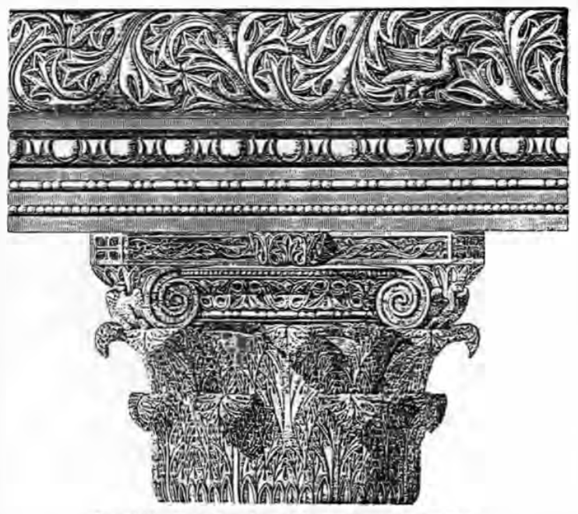Рис. 1
Трёхчастные соцветия, поочередно раскрываясь наверх и вниз, плотно обволакивая верхнюю часть антаблемента, образуют текучий растительный орнамент, всё ещё с трудом отличимый от античного аканта, однако уже имеющий явные черты зарождающегося мотива полукрина, характерного в последствии для многих памятников как византийской, так и древнерусской церковной декорации, где он и использовался для оформления конструктивных элементов пространства вроде карнизов и балок. Этот же вид орнамента можно наблюдать и в многочисленных образцах резного декора собора Св. Софии в Константинополе (537 г.) (рис. 2, 3), и в некоторых частях декора собора Св. Марка в Венеции (828 г.) (рис. 4). Здесь нужно упомянуть, что речь идёт именно о каменном декоре, т.к. в камне были реализованы первые образцы разработки декоративного оформления конструктивных частей помещения храма, где орнамент был непосредственно связан и во многом продиктован архитектурой пространства. Поэтому описанный выше декоративный мотив раскрывающихся в разные стороны полукринов чаще всего использовался для декорации статичных, однородных элементов конструкции — частей антаблемента, капителей, балок и пр. Другая вариация этого мотива представляла собой те же трёхчастные соцветия, однако, обращённые в одну сторону - наверх, часто обрамлённые каждый вытянутым вверх полукругом или остроконечным листом и соединённые в непрерывный бордюр.
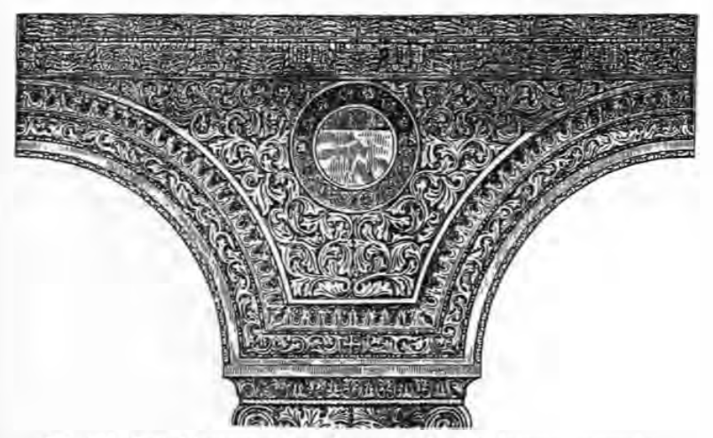Рис. 2
Такой способ орнаментации можно найти в декоративной резьбе нефа нижней аркады, где наряду с вариациями форм аканта присутствует названный выше мотив «одностороннего» полкурина. Этот орнамент располагается на изогнутых частях, обрамляющих софиты арок. Интересно, что данный полукрин встречается как на изогнутых, так и на статичных элементах конструкции — в свою очередь, мотив ассиметрично раскрывающихся в разные стороны цветков почти всегда находится только на статичных элементах, возможно, в силу того, что воспроизведение сложного, несимметричного орнамента на изогнутой поверхности повлияло бы на его художественные качества в худшую сторону.
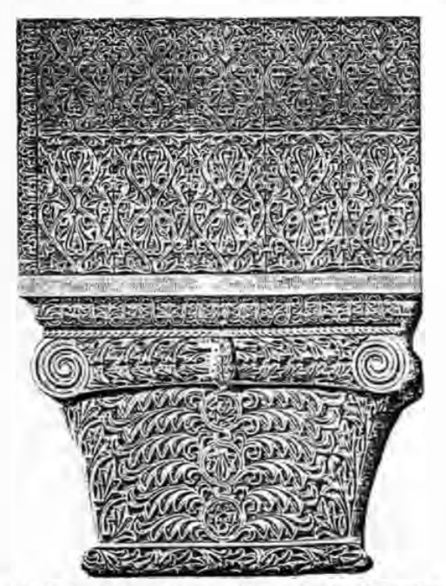Рис. 3
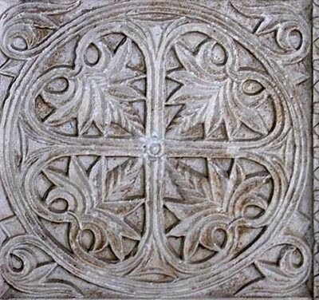Рис. 4
Одной из самых распространенных форм криновидного орнамента являлся образованный цветками лилии четырёхконечный крест, помещенный в круг. Такой вид своеобразных розеток можно найти на самых ранних образцах византийской орнаментики — сочетание лилии, символа чистоты и креста очень активно эксплуатировалось художниками храмовых декораций. Ещё одна из трактовок данного символа — процветший крест. Он появляется уже и в капителях равеннского комплекса, и — особенно — в резьбовой орнаментике каменного убранства собора Св.Софии в Константинополе. В изобразительном декоре этот мотив появляется, например, в мозаиках монастыря Дафни (XI в.), а именно в оформлении нескольких откосов оконных проёмов главного объема храмового комплекса. Розетки в виде процветшего креста непрерывно заполняют все декоративное пространство откосов по типу ленточного орнамента, чередуясь с небольшими лилиями по углам раппорта. Трактовка орнамента в этом случае выглядит предельно условной и является линеарным рисунок растительного характера. Важно отметить, что именно в таком виде — условном — этот орнамент появится в росписях собора Св.Софии Киевской и соборе Михайловского монастыря в Киеве, а позже и в соборе Св.Софии Новогородской. Ещё одной важной ремаркой будет то, что в иллюминированных рукописях Византии периода 9-12вв. мотив крина используется не столько в качестве ленточного орнамента, сколько в виде центрообразующего элемента более сложной орнаментальной композиции (рис. 5).
Рис. 5

Акант и стебельчатый орнамент
Листья аканта как орнаментальный мотив становятся популярной формой ещё в древнем мире. Его извилистые, сложные листья украшали росписи керамических сосудов, капители, скульптурные украшения строений. В христианском же искусстве акант получает особое значение — символ вечной жизни, дарованной Христом, символ райских кущей. Чаще всего листья аканты в форме резного декора украшали капители византийских храмов, а также декоративные профили и карнизы, растягивающиеся по всему периметру помещения. Ажурные листья аканта как нельзя лучше подчеркивали струящийся и как будто оживающий характер храмового пространства. Также орнамент из листьев аканта мог служить своеобразной границей между миром сакральным и миром профанным — так, орнамент аканта, расположенный на профилях, обрамляющих живописные и мозаичные композиции на сводах Кахрие Джами в Стамбуле, как бы отграничивает сюжеты этих композиций от остального, посюстороннего пространства храма (рис. 6)
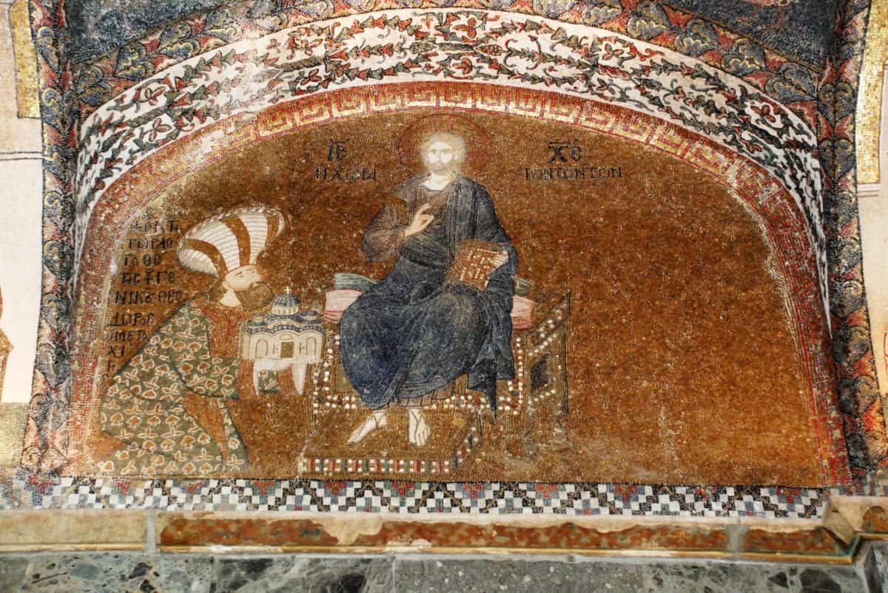Рис. 6
Интересную заметку о данном виде орнамента делает О.Е.Этингоф в своей статье «Орнаментальная декорация в центральном нефе и трансепте церкви Св. Георгия Диасорита (о. Наксос) и керамические иконы» в издании «Путём орнамента». Автор рассматривает отдельные орнаменты интерьера церкви Св. Георгия Диасорита (11 в.) на Наксосе, где описывает особый растительный орнамент, включающий листья и стебли аканта, обрамляющий центральные сюжетные композиции в среднем регистре храмовой декорации: «В церкви Св. Георгия Диасорита близ Халки на о. Наксос древнейший слой живописи М. Ахеймасту-Потамьяну датирует временем после середины 11 в. В росписи 11 в. использованы различные орнаменты, обрамляющие центральные образы и выделяющие целые зоны храма. Средний регистр росписи, расположенный на верхней зоне стен до уровня сводов, украшен флоральной орнаментацией в виде вьющегося белого стебля аканфа на синем фоне, который местами включает редкие красные вкрапления. На стене с орнаментом расположены медальоны с погрудными образами святых и полихромными сочными пальметтами на цветных фонах. Эта орнаментация покрывает всю поверхность стен между двумя архитектурными карнизами в центральном нефе и в трансепте. Плетения белого стебля аканта на темном фоне, скорее всего, имитируют древнюю технику ажурной резьбы по мрамору, применявшуюся в византийской архитектуре. В византийских монументальных росписях хорошо известны приемы имитации храмовой декорации, выполненной из разных материалов и в различных техниках. Использование нескольких вариантов таких приемов наглядно проанализировано Т. Хатзидакис на примере двух западных капелл и крипты кафоликона монастыря Осиос Лукас в Фокиде 11 в. В частности, исследовательница остроумно сравнивает элементы орнаментации акантового стебля в росписях стен и сводов, с резьбой по мрамору и интарсией 6 в. в Софии Константинопольской, которые расположены как раз над колоннадами и аркадами нижнего яруса и галерей в центральном нефе храма. Орнаменты в росписях кафоликона Осиос Лукас принципиально аналогичны декорации крестового пространства в церкви Св. Георгия на о. Наксос»

Лепестковый, или цветочный орнамент
Главные особенности византийского лепесткового орнамента — соединение геометрического мотива с органическими (растительными) мотивами, ритмическая повторяемость этих мотивов и их подобный цветкам вид — были впервые отмечены Алоизом Риглем как присущие особому этапу исторического развития орнаментики, который австрийский ученый назвал «арабеской». Термин BlütenblattOrnamentik введен Куртом Вайцманом в его монументальном исследовании византийской минитюры IX–X вв. Русское словосочетание «лепестковый орнамент» есть его прямой и точный перевод. Наряду с ним в российской научной литературе употребляется выражение «лепестковый стиль» , а в болгарской — «цветочный стиль» (цветен стил). Важно отметить, что лепестковый стиль зародился как декоративный мотив оформления именно византийских рукописей, и только затем постепенно начал появляться в монументальной орнаментике храмовых декораций. В рукописях этот вид орнамента появляется, как правило, в составе сложных композиций заставок Евангелий, однако в декорациях храмов такой орнамент приобретает чаще ленточный характер. Он появляется и в окантовке арочных проёмов монастыря Дафни, и в оформлении периметра потолочных сводов собора в Монреале, появляется в декорации купола главного храма Неа Мони, в сохранившихся мозаиках Кахрие Джами тоже можно найти части орнамента лепесткового характера. Всё это говорит о невероятной популярности цветочного орнаментального мотива.
Мотивы лепесткового орнамента были когда-то классифицированы американской исследовательницей Аллисон Франц. Здесь нельзя не заметить, что всё-таки лепестковый орнамент зародился в первую очередь именно как книжная графика, и о его происхождении есть объемная статья Г.Р.Парпулова, где автор рассматривает зарождение орнамента от самых его истоков: «Заметно, что уже в древнейших датированных образцах лепестковый орнамент выступает в зрелом и законченном виде. Зарождение этого орнамента надо, следовательно, отнести ко времени до 948 г. Пока известны две рукописи, где лепестковые мотивы присутствуют, так сказать, в зачаточной форме. Ни одна из них не имеет точной даты, и их можно только предположительно отнести к 40-м гг. Х в. Первая из них находится в Москве. Лепестковые орнаменты составляют всего лишь часть ее декоративного оформления. Ближайшая параллель последнего — берлинская рукопись «Гиппиатрик», которую Вайцман не без основания предположительно связывал с личным заказом императора Константина Багрянородного. В этой рукописи более ста роскошных заставок. Одна из них дает указание на истоки лепесткового орнамента. Изображение фантастических жар-птиц (фениксов) очень необычно для византийского искусства и встречается исключительно в китайском художественном ремесле эпохи династии Тан. Вполне вероятно, что художник берлинской заставки почерпнул вдохновение для своих цветочных мотивов как раз из такого китайского источника. Речь, разумеется, не может идти о том, что в дальнейшем византийские мастера книги систематически копировали китайские изделия из шелка или драгоценных металлов — такие вряд ли были доступны в большом числе даже во дворце константинопольских императоров. Начальный толчок для возникновения лепесткового орнамента был, однако, скорее всего дан одним таким изделием. В любом случае, типичные средневизантийские лепестковые мотивы не имеют прямых аналогий ни в греко-римском, ни в ближневосточном и исламском художественном ремесле. Обращение к средиземноморской древности было только одним из аспектов многогранного явления, каким являлось известное «Македонское возрождение» византийского искусства Х в.»
Ещё одно исследование, в котором автор касается орнаментального украшения интерьеров церкви, принадлежащим именно «цветочному», «лепестковому стилю», написано Е.В.Лаврентьевой. В статье «Орнамент в мозаиках Санта Мария Ассунта в Торчелло» автор обращает внимание на сочетание геометрических орнаментов с растительными в оформлении нефов храма (рис. 7) и их взаимодействии с сюжетными композициями: «Созданные около 1100 г. мозаики собора Санта Мария Ассунта расположены в алтарной апсиде, на западной стене и в юго-восточном приделе. Мозаичные орнаменты входят, главным образом, в украшение придела и, в меньшей степени, алтарной апсиды. В конхе южного придела изображен Христос на престоле с архангелами по бокам. Ниже в апсиде представлены отцы церкви лицом к зрителю, а на своде вимы - ангелы, держащие медальон с Агнцем, как в церкви Сан Витале в Равенне (6 в.). По восточной стене вимы апсида обрамлена двумя орнаментальными полосами. Внутренняя, более широкая, состоит из розеток с четырьмя голубыми и выглядывающими из-под них красными лепестками на золотом фоне. Этот орнамент появляется в мозаиках средневизантийского периода (соборы св. Юста в Триесте, начала 12 в., и монастыря Осиос Лукас в Фокиде, 1030-1040-е гг). На внешней, обводящей абсиду полосе фон красный, и на нем соединенные золотой нитью чередуются самоцветы в золотой оправе то овальной, то прямоугольной формы с четырьмя жемчужинами по углам. Такой тип орнамента характерен для ранне-христианского времени (Сан Витале в Равенне, Осиос Давид в Фессалонике, 6 в. и проч). Наиболее эффектно орнаментальное заполнение крестового свода, где между ангелами на золотом и зеленом фонах помещаются завитки аканта с прячущимися в них птицами и зверями. По ребрам свода проходят гирлянды из цветов и листьев, заканчиваясь наверху таким же венком, заключающим в себе Агнца».
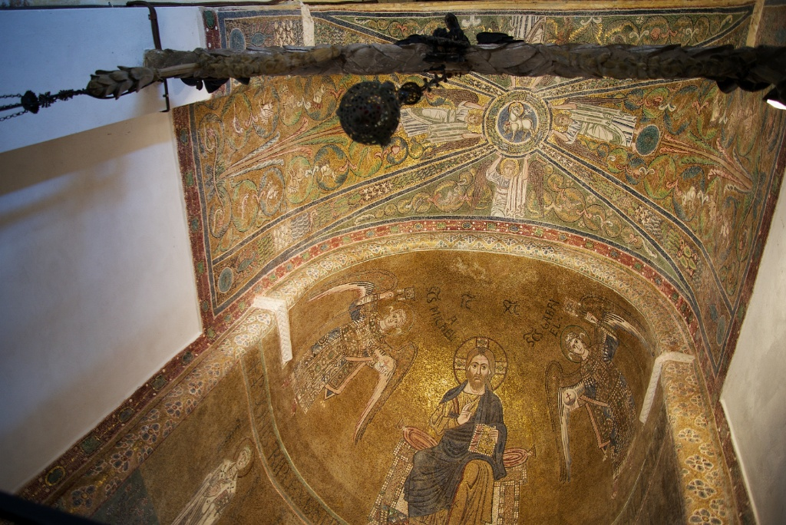
Рис. 7
Рис. 7
Вообще, лепестковый орнамент и различные его вариации становятся преобладающим мотивом в орнаментальных декорациях церквей эпохи комниновского возрождения в Византии, а позже очень активно переходят в пространство первых древнерусских храмов. Наиболее ярко это отражено в мозаиках собора Св.Софии в Киеве (11 в.), а также в мозаиках собора Михайловского Златоверхого монастыря (12 в.).
Из всего следует, что орнамент в пространстве византийского храма играл не только и не столько декоративную, сколько структурообразующую функцию. Орнамент служил как бы подготовительной средой для восприятия живописи. Кроме того, к концу 10 в. складывается вполне определенная художественная программа, где каждый орнаментальнй мотив занимал свойственное ему место. Именно в таком виде орнаментальный репертуар византийского монументального искусства был перенесён на русскую землю.

Орнамент в структуре древнерусского храма
Приемниками системы росписей византийских храмов явились храмы Древней Руси. Начиная с 11 века для их постройки и росписи приглашались византийские мастера. Совершенно естественно, они привнесли в русскую культуру освоенные ими приёмы и мотивы как живописи в целом, так и орнаментального их оформления.
Говоря об орнаментализации древнерусских храмов, мы имеем дело с гораздо меньшим по количеству сохранившимся материалом, по сравнению с византийскими памятниками, и с большей степенью обособленности местных школ, что затрудняет обобщение орнаментальных мотивов для всего древнерусского искусства. Поэтому логичнее будет рассматривать орнаменты в контексте конкретных памятников, прокладывая путь от частных случаев к общим местам.

Собор Св. Софии в Киеве
Одним из самых ранних сохранившихся ансамблей церковной декорации являются фрески и мозаики собора Св.Софии в Киеве (11 в.). Церковь Св. Софии, Премудрости Божией, была построена в правление Ярослава Мудрого в Киеве византийскими мастерами (рис.8).
Это очень важный момент: Ярослав, заняв киевский стол, стремился не просто укрепить собственную власть, но увековечить значение Киева как стольного града и главной опоры собирающейся Руси. В.Н.Лазарев в «Мозаиках Софии Киевской» проводит очень интересную историческую параллель между двумя правителями. Самым могущественным и блистательным царём в средневековом мире по праву признавался греческий василевс, и именно этот образ Ярослав Мудрый последовательно перенимал на княжеском столе. Не случайно одна из крупнейших церковных построек киевской Руси была посвящена Св.Софии, Премудрости Божией — князь Ярослав стремился воздвигнуть на русской земле такую церковь, которая своим величием и богатством напоминала бы одноименный храм в Царьграде. Отсюда выходит и важный вывод — мастера для строительства украшения храма были приглашены не из византийских провинций, а прямиком из имперского Константинополя. Поэтому не только иконография и художественная трактовка самих образов в Св.Софии восходит к столичной византийской традиции, но и орнаментальный репертуар храмовой декорации также наследует лучшим образцам византийского искусства.
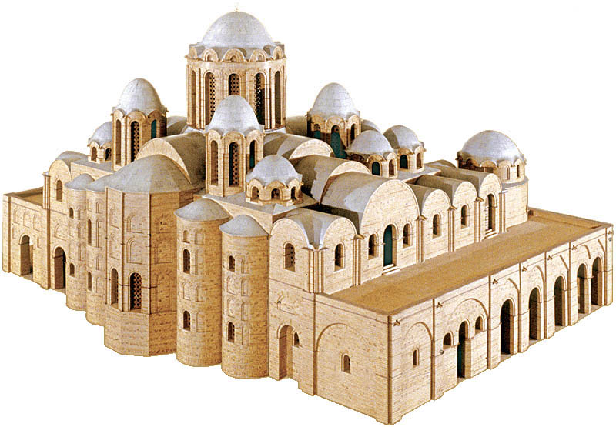Рис. 8
В книге «Византийское и дервнерусское искусство» В.Н.Лазарев так характеризует датировку фресковых и мозаичных ансамблей: «Фрески украшают нижнюю часть стен вимы и столбов до шиферного карниза, заходя за его пределы лишь в выше отмеченных местах, три ветви центрального креста, все четыре придела и хоры. Это основное ядро фресковой декорации восходит к эпохе Ярослава если не целиком, то во всяком случае в своих основных частях. Верхним хронологическим пределом наиболее поздних фресок из данного комплекса мы склонны считать 60-е годы XI в. Что же касается фресок наружной галереи, крещальни и башен, то они относятся уже к иной эпохе — к XII в.»(рис.9)
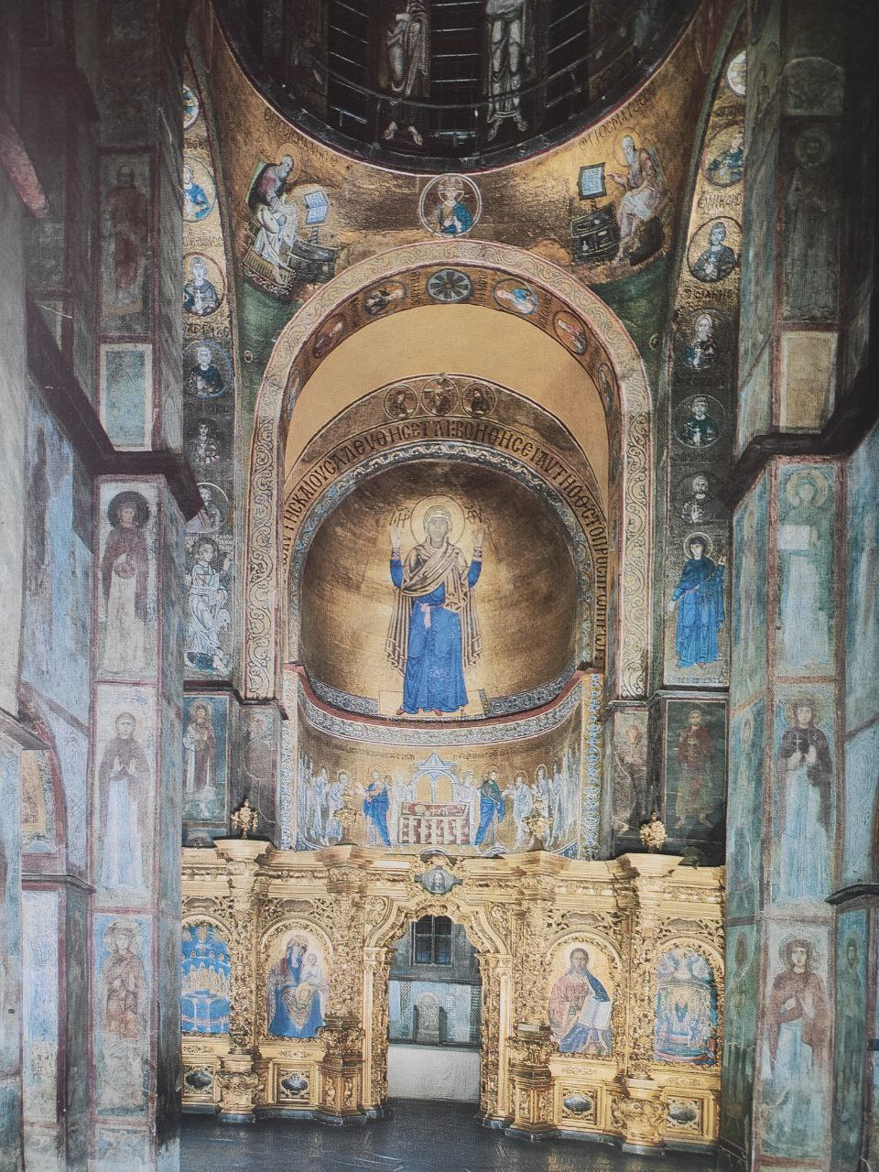Рис. 9
О самих орнаментах более подробно В.Н.Лазарев пишет в той же книге «Мозаики Софии Киевской». Он описывает некоторые орнаментальные мотивы в барабане купола (рис. 10), обращая внимание на их символическую и структурообразующую роль: «В простенках барабана находилось в своё время двенадцать фигур апостолов, которые Павел Алеппский видел ещё в середине 17 века. От этих изображений уцелела лишь верхняя часть фигуры апостола Павла. Сохранился также трёхцветный орнамент гофрированного типа, отделявший купольную композицию от фигур апостолов в простенках барабана. Этот орнамент шёл поверх окон, обрамляя верхнюю часть оконных проёмов, и опирался на состоявший из таких же орнаментальных мотивов фриз, обходивший вокруг всего барабана. Фриз располагался над надписями с именами апостолов, которые размещались над их головами. Этот крупный, весьма монументальный по своим лаконичным формам орнамент играл в свое время важную роль в купольной композиции: он не только отделял «небесную» церковь от «земной», но и создавал для фигур архангелов своеобразную раму, состоявшую из чередовавшихся клиньев и арок. Эти клинья своей формой как бы подготовляли к восприятию парусов. Широко использованный в декорации купола гофрированный орнамент типичен для памятников раннего времени (7-10вв.) Мы находим его в мозаиках Сан-Аполлинаре ин Классе и в обрамлениях миниатюр греческих рукописей 9-11вв.» Отсюда следует важное замечание: византийский орнамент в пространстве храма, будучи принесенным на Русь византийскими художниками, по-прежнему нёс свойственную византийскому орнаментальному репертуару структурную функцию.
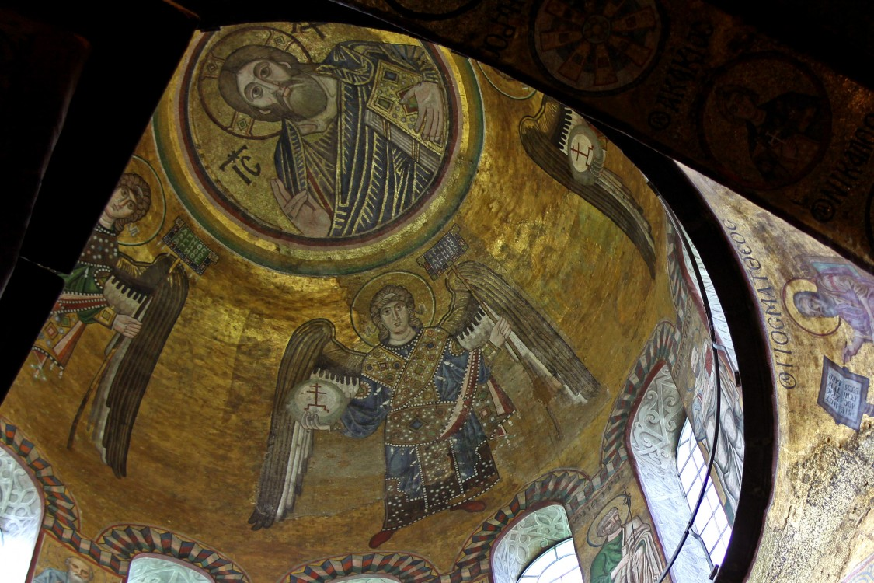Рис. 10
Отдельного внимания заслуживает орнамент, обрамляющий арочный свод, предшествующий алтарной конхе (рис. 11). Это весьма стройный ленточный растительный орнамент, решенный в графической, условной манере — он представляет собой вьющийся волнообразный стебель с ответвляющимися побегами, прообразующими пальметты, заполняющими пространство между изгибами стебля с одной стороны и подкупольными столбами и собственно аркой с другой. В самой же конхе присутствует несколько видов орнамента, опять же обрамляющих главные композиции — изображения Божией Матери Оранты и сюжета Причащения Апостолов на Тайной Вечере. В обоих случаях орнамент ленточный, растительного характера, где тонкий стебель синего цвета, чья легкость подчеркнута белой обводкой, формирует раппорт из кругов и полукружий, внутри который распускаются трёхчастные цветки, причём исполнение орнамента более живописное, чем в обрамлении арок. Наблюдая такое композиционное соседство орнамента условного и живописного, хочется отметить, что приближаясь к композиционному, сюжетному и символическому центру храмового пространства, орнамент буквально «расцветает», приобретает цвет, насыщенность, становится более жизнеподобным.
И это оправдано с двух точек зрения: с художественной, т. к. усложнение орнамента на пути к центру сюжетной декорации храма усиливает это движение, направляет внимание к самому главному; и с богословской — орнамент, расцветая в самой алтарной конхе, где совершается Евхаристия, как бы вторит словам Спасителя: «Аз есмь Путь, и Истина, и Жизнь» (Ин. 14:6). О об этих же орнаментах пишет В.Н.Лазарев: «В Софии Киевской орнамент украшает обрамление конхи, боковые части апсиды и ее горизонтальные пояса, оконные проёмы, наконец, западные и восточные грани восточной подпружной арки (до шиферного карниза). Орнамент сохранился не полностью, его утраченные части восстановлены при старых реставрациях с помощью масляных красок. Орнаменты включают в себя как цветочно-лиственные мотивы, так и чисто геометрические. В обоих случаях орнамент лишен той дробности и каллиграфической измельченности, которые так типичны для мозаичных ансамблей Сицилии. Но, с другой стороны, он обнаруживает явную тенденцию к разрушению орнаментальной композиции и к снижению в ней монументального начала. При этом показательно, что большинство орнаментальных мотивов навеяно декором рукописей. Здесь лишний раз убеждаешься в том, насколько большую роль играла в искусстве 10-11вв. книжная орнаментика, оказывавшая сильнейшее влияние и на формы монументального искусства». Также Лазарев отмечает, что орнамент, обрамляющий конху апсиды, часто встречается в украшениях греческих рукописей 10-11в. Причём, важно отметить, что творчество украшателей киевского собора имеет источник именно в греческой книжной миниатюре, а не в народном искусстве, вроде мотивов деревянной резьбы или вышивок. Вообще тенденция к заимствованию орнаментального репертуара из книжной миниатюры является одним из показательных свойств византийского монументального искусства 9-11вв., и можно сделать справедливый вывод, что таковая тенденция могла иметь место и при создании стенописей в древнерусских храмах домонгольского периода, учитывая, что греческие рукописи на тот момент оставались едва ли не единственным источником вдохновения и образцом для церковных художников.
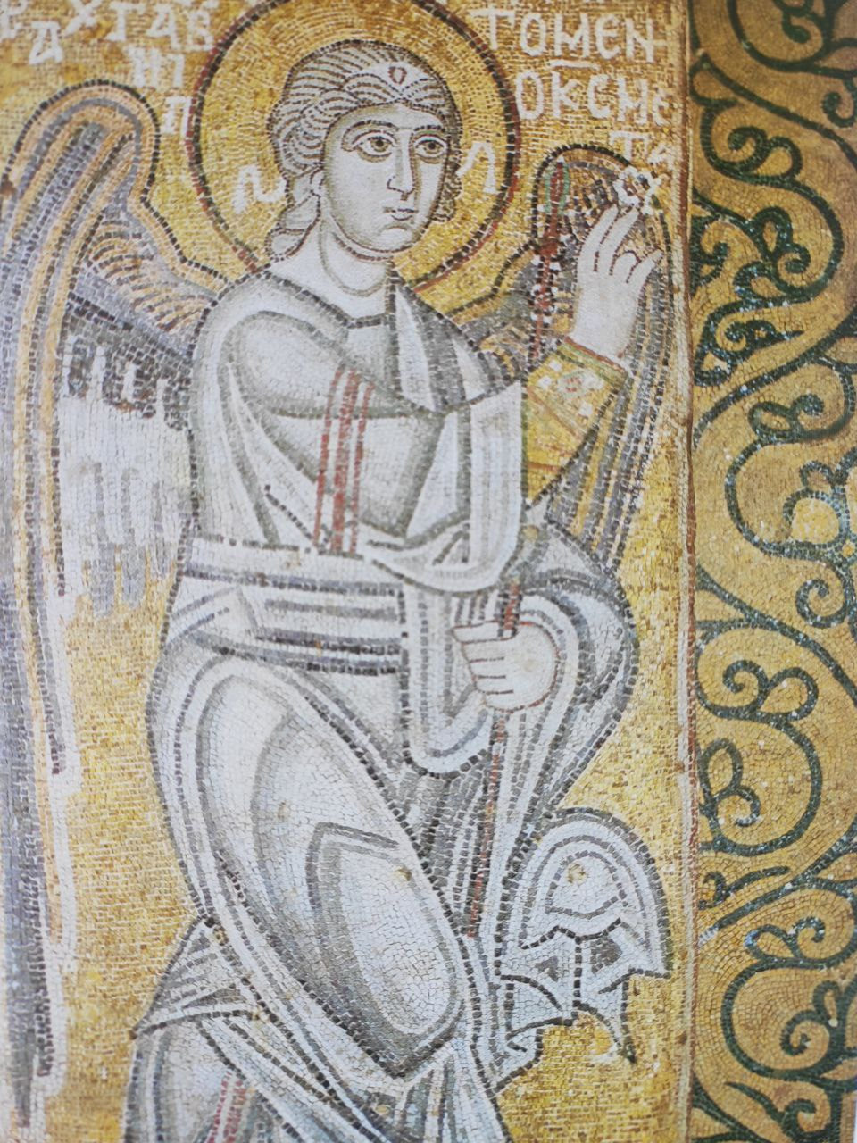Рис. 11
Не менее примечательны фресковые росписи, украшающие столбы и своды южного и северного трансептов (рис. 12). При первом взгляде очевидно, что они прямо наследуют традициям греческой книжной миниатюры 10-11вв. Исполненные очень графично, вся роспись обладает лишь трёхцветным колоритом: охристый либо голубой, оттенка купороса, фон, белый вьющийся стебель, составляющий, собственно, сам орнамент, и светло-красное заполнение некоторых орнаментальных фигур. Привлекает внимание орнамент, украшающий столбы в простенках трансепта, поддерживающих хоры: восьмигранные столбы целиком покрыты ленточным орнаментом двух видов, которые чередуются на гранях столбов. Первый вид — растительный орнамент того же типа, что в обрамлении вимы в алтарной части: тонкий вьющийся волною стебель, в пространстве между изгибами которого появляются стилизованные пальметты и одна из вариаций крина, причем сами изображения заполнены поочередно то голубым, то красным цветом, усиливая вертикальный ритм орнамента. Другой вид, украшающий грани столбов, представляет собой геометрический орнамент, цепь из окружностей с четырёхконечными крестами внутри, причём колористическое решение аналогично предыдущему варианту. Пространства между окружностями и канвой орнамента заполнены простыми трёхчастными растительными вставками, отсылающими нас всё к той же пальметте. Стоит заметить, что орнаментальные мотивы на гранях столбов подчёркивают вертикальное движение не только внутри самих орнаментов, но и композиционным размещением на столбах — так, геометрический и растительный орнамент чередуются на гранях столбов.
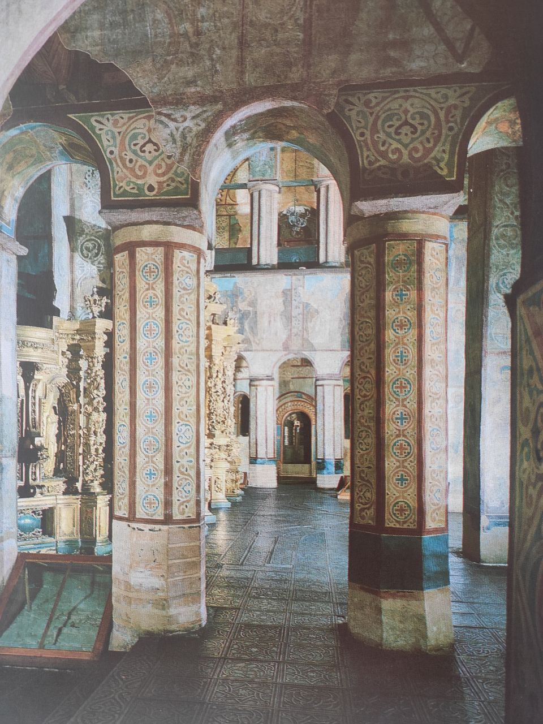Рис. 12
Интересно, как решено орнаментальное заполнение простенков арок трансепта. В каждом простенке орнамент представлен своего рода розеткой, исполненной в той графической манере, что и остальные орнаменты, внутренняя часть которой заполнена сложной композицией растительного характера, которую не удаётся однозначно отнести к какому-то типу византийского орнамента, однако, всё же прослеживается образ трёхчастной цветущей лилии. Пространства между розеткой и краями простенка заполняют орнаментальные фигуры, похожие на «сасанидскую пальметту».
Вообще, хочется отметить, что орнаментальный репертуар — а особенно фресковые росписи — в соборе Св.Софии в Киеве имеет очень явные параллели с орнаментальными росписями других значимых церквей домонгольской эпохи на Руси. Следствие ли это того, что первые храмы на русской земле строили и расписывали греческие зодчии, или же причиной тому общие источники орнаментальных мотивов, но так или иначе схожую стилистику и репертуар орнаментальных росписей можно наблюдать в интерьере другой Софии, что в Новгороде.

Собор Св. Софии в Новогороде
Одним из самых значительных церковных памятников домонгольской Руси является собор Св. Софии в Новгороде (рис. 13). Построенный в 1045-1050 гг., храм стал духовным центром Новгородской республики. Для работы над его декоративным убранством были приглашены лучшие художники, а пространство храма приобрело богатый орнаментальный декор. Причем, необходимо отметить, что росписи интерьеров Собора создавались на протяжении длительного периода времени, а орнаментальные росписи, скорее всего, были созданы между 13 и 15 вв. Кроме того, к концу 19-го века стенописи имели большое количество поновлений, скрывая авторскую живопись — однако, это наиболее критично для анализа сюжетных композиций, орнаментальные же росписи сохранили более-менее оригинальную композицию, во многом похожую на таковую в росписях Софии Киевской. Важно отметить, что орнаментальные композиции в Св. Софии Новгородской имеют очень строгий, графический характер, свойственный, скорее, книжной иллюстрации, как и в случае с орнаментами киевского собора. Колорит большей части орнаментов — светло-охристый, с разделкой внутри некоторых деталей серо-голубым, изумрудно-зеленым и теплыми розовыми оттенками. Общий характер орнаментов — растительный, изредка перемежающийся с геометрическим мотивом креста.
Прежде всего привлекает внимание орнамент, расположенный на подкупольных столбах центрального нефа — это крупный растительный орнамент с вполне явным раппортом (рис. 14). Он представляет собой перекрещивающиеся стебли, растущие наверх, в промежутках образующие овальные медальоны, внутри которых прихотливым образом расцветают сложные композиции в форме цветочных соцветий, логическим и структурным центром которых является трёхчастная лилия. Фон орнамента имеет светло-охристый колорит, в то время как разделка соцветий внутри медальонов сделана пастельными оттенками розового, голубого и зеленого цветов.
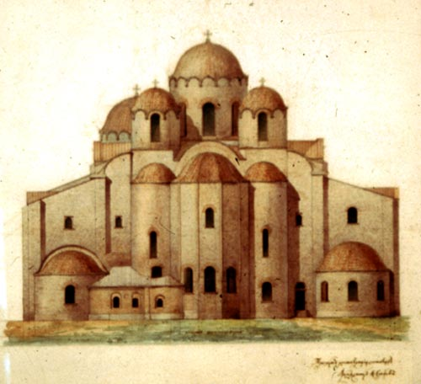Рис. 13
Ещё один интересный мотив располагается в люнетах арочных сводов малых нефов (рис. 15). Растительный орнамент коврового типа, без выраженного раппорта представляет собой одну из вариаций арабо-персидского орнамента типа «ислими». Многократно закручивающиеся вокруг византийских цветков стебли к середине люнета логически разрешаются в четырёхконечный процветший крест. Причём символ процветшего Креста является одним из популярных мотивов прежде всего византийской орнаментики.
Также внимание привлекает композиция в некоторых софитах арок: многократно извивающиеся, плотно расположенные друг к другу стебли, симметрично закручиваясь относительно центральной продольной оси софита восходят и обрамляют медальон, в котором изображен четырёхконечный крест. Колорит орнамента — светло-охристый с сине-голубыми стеблями. Этот орнамент привлекателен тем, как органично и композиционно оправданно вписан медальон с геометрическим мотивом в полосу витиеватого растительного орнамента.
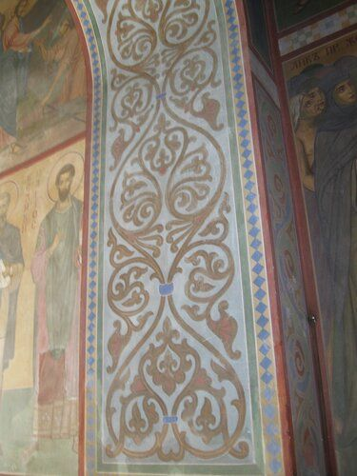Рис. 14
Вообще, интересно, что лейтмотивом большей части орнаментальных композиций является тонкий вьющийся стебель, симметрично либо скрещивающийся, либо закручивающийся в разные стороны относительно продольной оси орнаментальной полосы. На всю длину стебель покрыт небольшими «коготками», вроде маленьких листочков, скрученных обратно направлению движения стебля. Такая тонкая отделка создаёт дополнительное движение в орнаменте и делает строгий, на первый взгляд, рисунок более декоративным и нарядным. Кроме того растительный орнамент, расположенный на гранях подпружных столбов почти всегда имеет направленное вверх движение, что обусловлено вытянутыми формами фигур, образуемых перекрестиями стеблей.
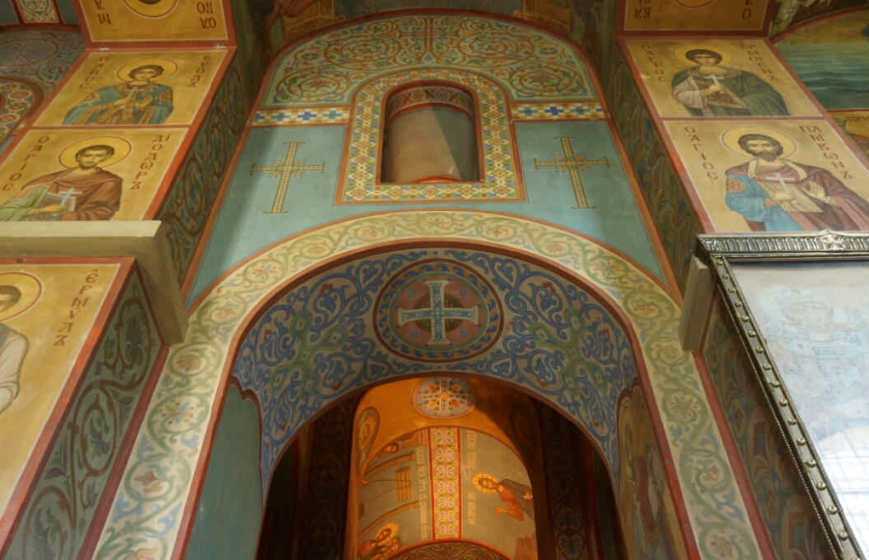Рис. 15
Занимателен орнамент, заполняющий тимпаны в сводах подпружных арок. Это орнамент без выраженного раппорта, представляющий собой один вариантов мотива «процветший крест». Композиционным центром росписи является фигура четырёхконечного креста, из основания которого выходят два стебля, симметрично закручивающиеся по обе стороны в четыре крупных спирали со множеством ответвлений, в центре каждой спирали — цветок. Фон росписи исполнен в нежно-зеленом оттенке, тогда как крест и стебли — светлой охристой краской с более темной того же оттенка обводкой. Таким образом, можно вывести закономерность: орнаментальные композиции в тимпанах сводов почти всегда имеют осевую композицию, в центре которой располагается четырёхконечный крест, либо розетка с четырёхконечным цветком, иначе говоря, крин, и по обе стороны от центральной фигуры развиваются растительные либо геометрические орнаментальные мотивы.

Церковь Николы на Липне
В некоторых новгородских храмах 13-15вв. также имеются любопытные орнаменты, частично или полностью сохранившиеся в ансамблях настенной живописи. Например, церковь Николы на Липне (1290-е гг.). По зарисовкам В.К.Мясоедова мы можем судить о сохранившихся орнаментах на откосах окон (рис. 16). Здесь мы имеем дело с разными вариантами классической, но сильно стилизованной лозы. Представленные в разных композиционных сочетаниях, плавные изгибы ее стеблей заканчиваются растительными отростками. Этот ведущий орнаментальный мотив в росписи Никольского храма, использованный в наиболее существенных ее частях, является одним из самых традиционных в орнаментальном репертуаре живописи стран византийского мира. Традиционна и самая трактовка стилизованной (абстрактного типа) лозы, встречающейся на всех этапах развития живописи византийского круга. Лучше всего один из вариантов этого орнамента сохранился на откосах окон алтаря и северной стены Никольского храма (рис. 17). В алтаре — это крупные пластичные белые стебли, выделенные по краям узкими черными линиями. Закрученные в мягкие спирали, они плотно заполняют собой пространство композиции. Здесь использована система многоцветных фонов. Основной фон — охристый, лимонного оттенка. Пространство внутри отдельных орнаментальных элементов заполнено светло-бирюзовым и черным цветом. Обрамление орнаментальных композиций на откосах окон — трехцветное, контрастное, что подчеркивает и вместе с тем оттеняет нарядность самого орнамента. Вариант орнамента на откосах окон северной стены храма несколько иной. Очертания растительных элементов там имеют порой заостренный характер, края форм как бы срезаны. Фоны композиций, как и обрамление, двухцветные — киноварные и черные, то есть трактовка орнамента в цветовом решении более сдержанная, чем в алтаре. Подобного типа орнамент знаком нам по русским стенописям 11-12вв. Сходные варианты существовали в частности на откосах окон алтаря Николо-Дворищенского собора в Новгороде, Успенского собора в Старой Ладоге и в церкви Благовещения в Аркажах. Некоторые орнаментальные композиции в росписи последнего храма близки к рассматриваемому орнаменту Никольской церкви по колористической гамме, по приему соотношения белых стеблей с охристым и бирюзовым заполнением. Варианты этого орнамента, существовавшие в церкви Спаса на Нередице, имели несколько иной характер. Там их мотивы мельче, суше, пространство фона намного свободнее, колористическое решение упрощено. Ещё один вариант этого орнамента — монохромная сильно стилизованная плавно извивающаяся лоза — существовал над конхой апсиды Никольского храма, однако, сохранность красочного слоя такова, что в подробностях судить о его особенностях и колористической гамме сложно.
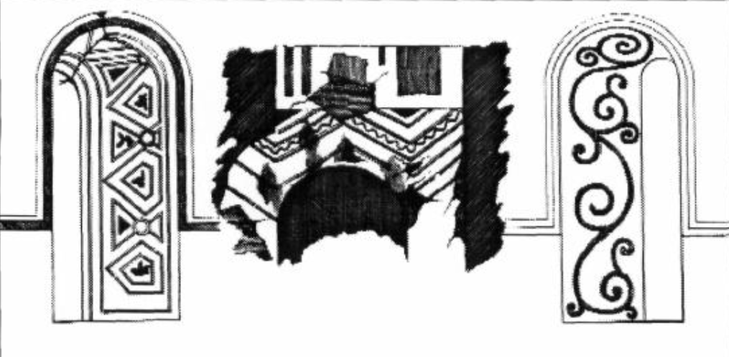Рис. 16
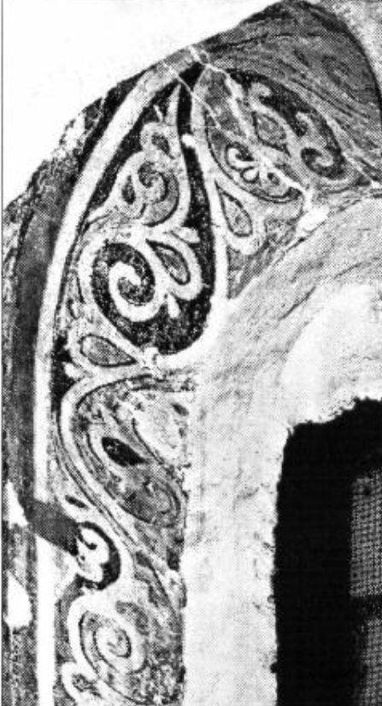Рис. 17
Обратимся к ещё одному типу орнамента из второй группы орнаментальных мотивов Никольского храма. Это узкий вертикальный фриз, представленный на незакрашенном левкасе, с небрежно выполненными светлыми четырёхконечными крестами на фоне темных медальонов, на нижнюю часть которых как бы опирается основание креста.
Однако, В.К.Мясоедов в своем масштабном труде, посвященной росписям церкви Св.Николы на Липне, описывает: «Существующие фресковые фрагменты, не смотря на их незначительное количество и плачевное состояние, дают возможность установить некоторые черты древней росписи Николы. Судя по остаткам, как уцелевшим до наших дней, так и сохраненным на рисунках Филимонова, орнамент не отступает от способа применения и форм, известных в византийских храмах 11-12вв. Имея чисто-вспомогательное значение, он размещён в откосах окон, в замке и во лбу арок, по тягам аркасоли и входов. Его содержание сводится к зеленой лозе, цветку, волюте с лепестками. Нижний орнаментальный пояс заключает в себе подражание полилитии. Сохранились разноцветные параллельные полосы, расположенные вертикально, или сходящиеся под прямым углом, причём местами некоторые из них имеют вид зигзага. … В северной аркасоли западного нефа орнамент в виде зеленой лозы написан также на белом фоне, но в коричневом обрамлении. Если коричневый фон и встречается в медальонах Ладожской церкви и Нередицкой, то красные, коричневые обрамления, вместе с желтыми ободками медальонов, вообще обычны для фресковых росписей. Сочетание же белого фона с желтым обрамлением, наблюдаемое у Николы, большая редкость, и его следует сопоставлять с сочетанием серебра и золота в мозаиках».

Храм Спаса Преображения на Ильине улице
Спасо-Преображенский храм на Ильине улице в Новгороде был построен в 1374 году и расписан четыре года спустя «по велению» боярина Василия Даниловича и жителей Ильиной улицы. Роспись церкви Спаса дошла до нас в сравнительно хорошем, но, к сожалению, фрагментарном виде. В апсиде уцелели обрывки святительского чина и Евхаристии, на южном алтарном столбе — часть фигуры Богоматери из сцены Благовещения, на сводах и примыкающих стенах — фрагменты евангельских сцен (Крещение, Рождество Христово, Сретение, Проповедь Христа апостолам), на восточной стене — Сошествие Св. Духа, на стенах и арках — полустершиеся остатки фигур и полуфигур святых, в куполе — Пантократор, четыре архангела и четыре серафима, в простенках барабана — праотцы Адам, Авель, Ной, Сиф, Мельхиседек, Енох, пророк Илия и Иоанн Предтеча. Самые значительные и лучше всего сохранившиеся фрески украшают северо-западную угловую камеру на хорах (в одной рукописи XIV века она именуется Троицким приделом). По низу камеры шел орнаментальный фриз из платов, выше располагались фронтально поставленные фигуры святых, полуфигура Знамения с изображением архангела Гавриила (на южной стене, над входом) и престол с подходящими к нему четырьмя святителями на восточной и прилегающих к ней стенах; по-видимому, здесь была представлена популярная в XIII–XIV веках композиция Поклонение жертве: на престоле стоял дискос с лежащим на нем обнаженным младенцем Христом. Над вторым регистром тянулся узкий декоративный фриз, состоявший из диагонально лежащих кирпичиков, написанных с соблюдением всех правил перспективы. Наверху шел главный и лучше всего сохранившийся пояс с пятью столпниками, ветхозаветной Троицей, медальонами с Иоанном Лествичником, Арсением и Акакием и фигурой Макария Египетского.
Ещё один типа орнамента, появляющийся в росписях церкви, это орнамент «крин». Рассматриваемый орнамент в самом деле может быть назван одним из самых традиционных для живописи византийского круга. О степени его использования в русских храмах судить трудно — слишком мало сохранилось построек, относящихся к 14 в. Аналогичный фриз использовался в волотовской росписи, причем только в одном месте — в северном притворе храма, а также в несколько ином варианте в декорации церкви Рождества на Красном поле. В росписи Спасо-Преображенского храма этот орнамент, скорее всего, был выполнен одним из мастеров странствующей артели Феофана. Гораздо более значимый по местоположению и семантике горизонтальный фриз с растительным орнаментом еще одного типа был представлен некогда в конхе алтарной апсиды над «Евхаристией». Фрагмент его уцелел на небольшом участке штукатурки на стыке южной стены апсиды с южной стеной вимы. Это остаток разграночной полосы и левая верхняя часть крупного «цветка» с исходящей из него парой длинных темных тычинок-усиков, которые, отклоняясь, загибаются влево, в сторону соседнего, отсутствующего элемента.
Интересны также орнаментальные вставки, сохранившиеся на изображениях полотенец, идущих по низу алтарной апсиды. Это розетка (рис. 18), внутри которой находится стилизованное изображение орнамент, подобного крину, в виде четырех расходящихся трехчастных лилий правильной формы. Фон, на котором выписаны лилии, имеет остроконечные, стрельчатые очертания, не похожие на прочие растительные мотивы в росписях церквей более раннего периода.
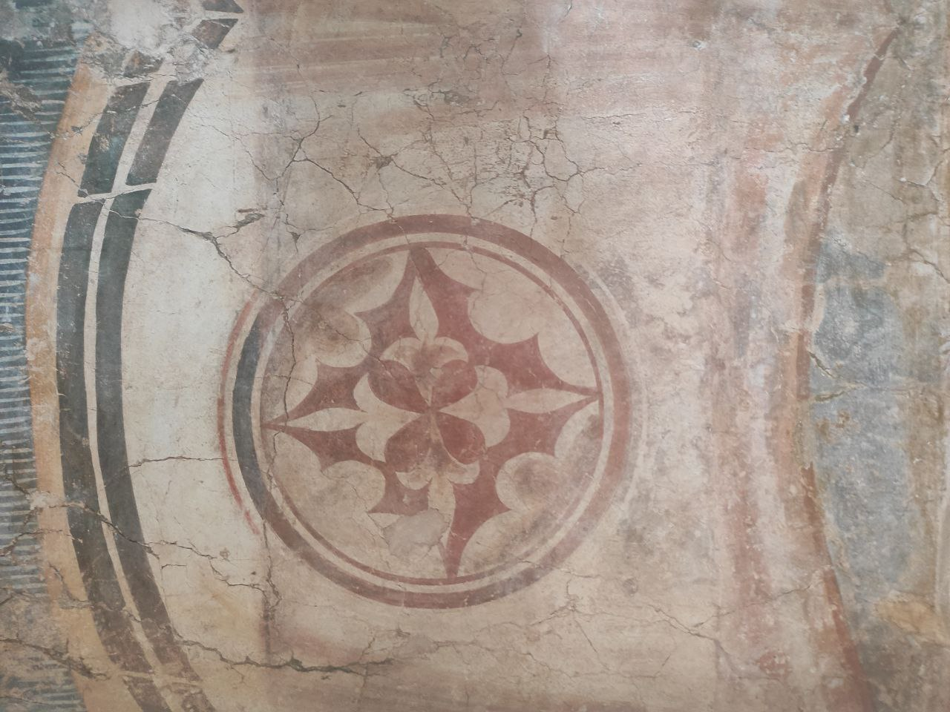Рис. 18

Церковь Успения на Волотовом поле
Церковь Успения на Волотовом поле, построенная в 1352 г. до своей гибели представляла один из наиболее хорошо сохранившихся живописных ансамблей Новгорода. Они никогда не белились и не записывались. Кроме отдельных механических повреждений живописной поверхности, эти фрески не имели изъянов. Около 1910 года их очистили от копоти и пыли и промыли каким-то составом, который образовал темный налет, местами стянувший краску, отчего она стала шелушиться и осыпаться. В наилучшей сохранности находились отдельные фрески западного притвора церкви (Воскресение Христово и две фигуры ангелов), промытые в 1930-х годах.
И хотя до нас дошли едва ли дающие представление об орнаментальном репертуаре фотографии, сделанные до уничтожения храма во время ВОВ, всё же есть возможность найти отдельные орнаментальные мотивы, свойственные росписям того времени. Одна из таких малозаметных деталей — небольшой фигурный фриз, обрамляющий сверху изображения первосвященников на склонах арок в алтарной апсиде (рис. 19, 20). Это тонкий, почти небрежно написанный орнамент, в котором всё же можно узнать черты полосы аканта, свойственной не только каменному и живописному декору византийских церквей, но и некоторых балканских храмов. Он представлен в виде загибающихся к верху трёхчастных листьев аканта, порой неотличимых от аналогичного мотива лилии. Что характерно, как в византийских и балканских церквях, здесь этот орнамент описывает кривую — трёхчастную арку, повторяющую очертания архитектуры самой церкви.
Ещё один орнаментальный мотив, который можно рассмотреть на старых фотографиях, это ленточный орнамент, разграничивающий ярусы росписей в алтарной части храма (рис. 21) Он представляет собой ряд трёхчастных симметричных соцветий, окаймленных тонкой белой полосой. Сами соцветия, помимо собственно лепестков, разделаны тончайшими белыми завивающимися усиками — надо сказать, это отличительная черта волотовских орнаментов. Судить о колорите орнамента невозможно в силу черно-белых фотографий, однако однозначно виден спокойный, равномерный характер орнаментальной полосы, подчеркивающей горизонталь сюжетных ярусов.
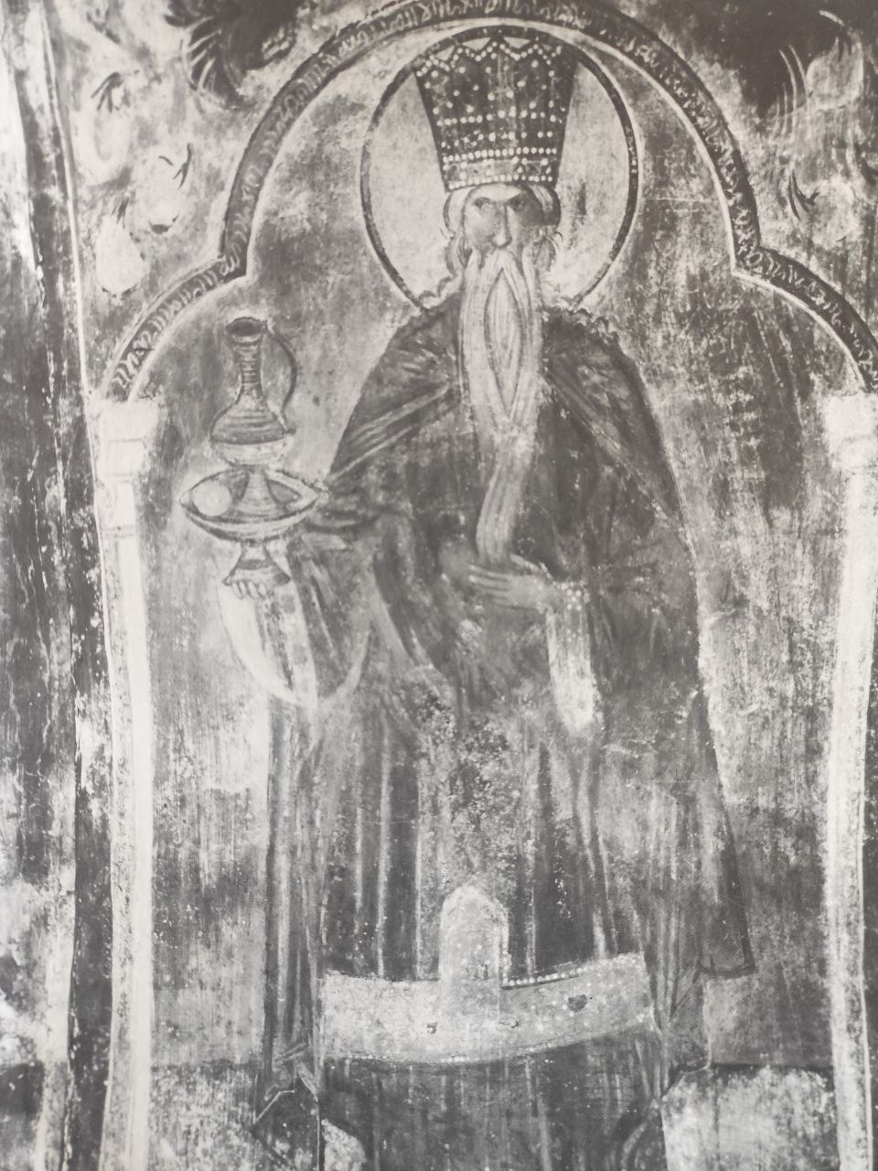Рис. 19
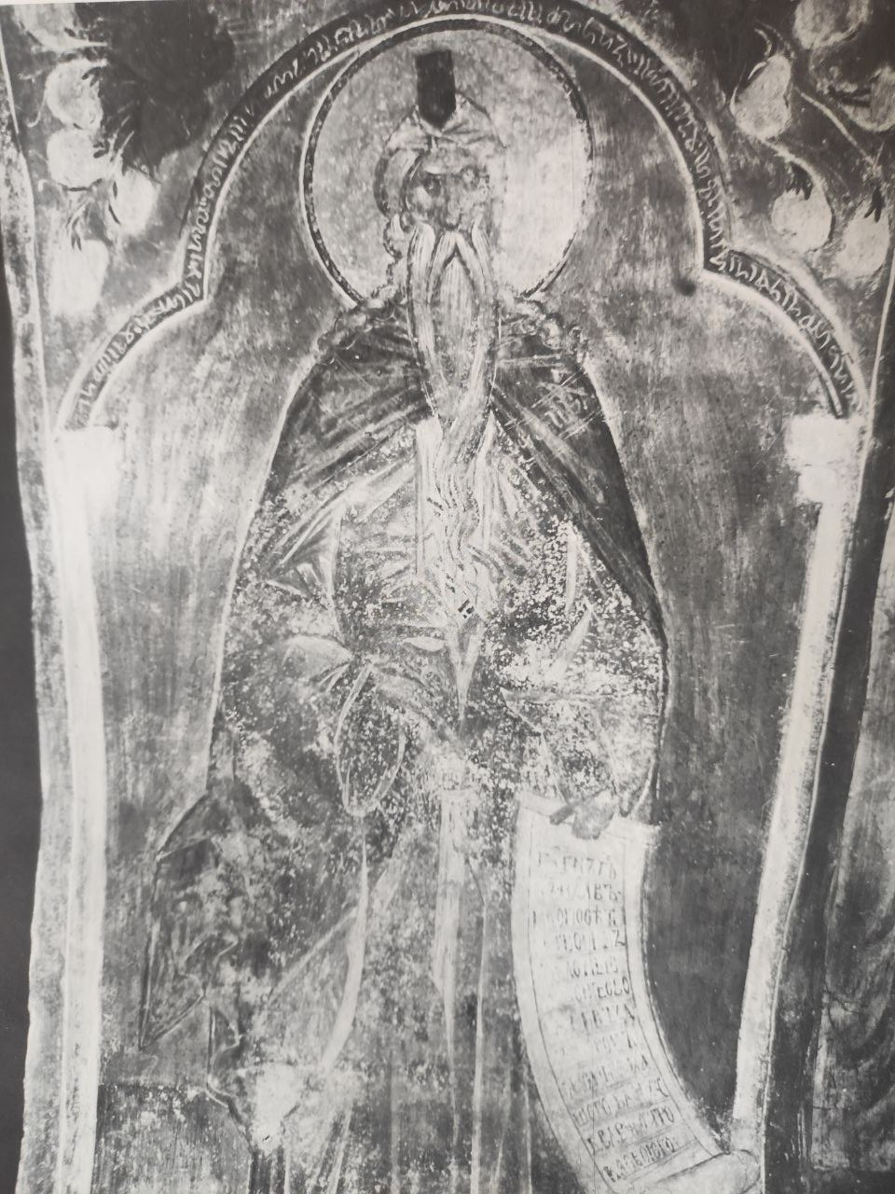Рис. 20
Интересен ещё один приём, которым автор волотовских фресок разграничивает ярусы живописных ансамблей: это тонкий поясок, составленный из будто бы повёрнутых на ребро кирпичиков. Так мотив характерен прежде всего для декораций фасадов древнерусского каменного зодчества, что уже говорит о возможности имитации объёмных декоративных мотивов в контексте настенных росписей, но и кроме этого, такой же мотив модно встретить в декорациях интерьера Преображенской церкви на Ильине улице, что означает — волотовский мастер скорее всего был знаком с творчеством Ф.Грека и росписями Преображенской церкви.
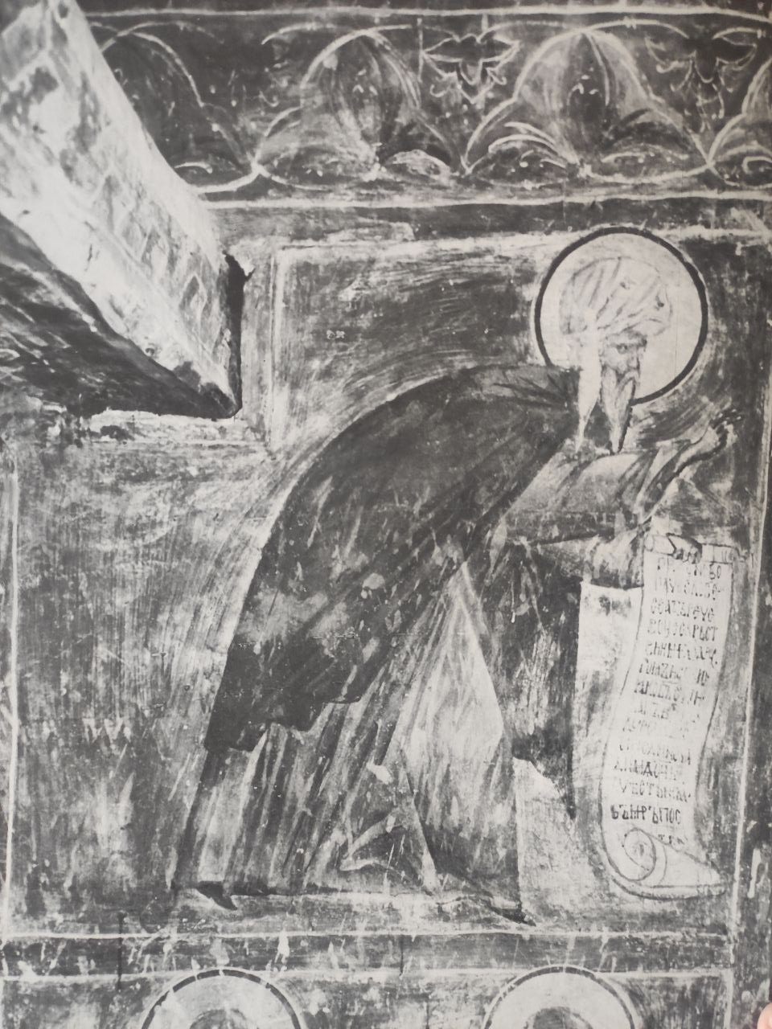Рис . 21

Церковь Николая Чудотворца в Гостинопольском монастыре
Точная дата постройки церкви в Гостинопольском монастыре неизвестна, однако А.И.Некрасов относит создание фресок в церкви к 1438 году. Так как колокол на колокольне Гостинопольского монастыря имел дату — 1475 год, то примерно этим же временем следует датировать погибшую роспись и частично уцелевший иконостас церкви. Церковь была уничтожена во время ВОВ.
Однако, сохранилась фотофиксация росписей храма, выполненная в 1910-х гг. Фотофиксация, безусловно, лишь фрагментарная, но уже на нескольких фотографиях отчетливо заметны два вида орнамента. Безусловно, эти орнаменты имеют следы многократных поновлений, но всё же есть шанс надеяться, что орнаменты сохранили свою композиционную структуру. Первый орнаментальный мотив, разграничивающий ярусы живописи на западной стене, представляет собой полосу растительного орнамента, решенного в виде зигзагообразно расположенных лепестков (рис. 22). Внутренняя часть этих лепестков разделана тонкими линейными фигурами звёздочек, а внешнее пространство между лепестками заполняют расходящиеся в разные стороны усики, наподобие тех, что были в церкви на Волотовом поле. Вообще, этот мотив зигзагообразно идущих лепестков или листьев очень характерен для греческой книжной миниатюры 11-12вв. (рис. 23), и это может говорить о том, что мастера, расписывавшие церковь в Гостинополье, были хорошо знакомы с орнаментальным репертуаром византийского искусства 10-12вв. Другой вид орнамента, обрамляющий своды арок в алтарной части — это растительный орнамент, типичный для византийского и позже древнерусского орнаментального репертуара, в виде поочередно завивающегося в противоположные стороны стебля, каждый завиток которого оканчивается цветком лилии. Этот орнамент, который появляется еще в мозаичном декоре византийских церквей 9-10вв., практически без изменений появляется и в декоре Св.Софии в Киеве, и в более поздних новгородских храмах, и в росписях церкви Мирожского монастыря. Судя по всему орнамент такого типа является общим местом в обрамлении арочных проёмов.
Резюмируя все вышеописанное, хочется отметить, какую трансформацию переживает орнаментальный репертуар в росписях древнерусских церквей. Будучи принесёнными целиком из Византии, орнаментальные мотивы в русских храмах занимают сначала то же место и несут ту же функцию, что и в греческих церквях, как это было видно, прежде всего, на примере собора Св.Софии в Киеве, где орнамент играет чёткую структурную и символическую роль. Но со временем, а точнее уже к концу 14-го — началу 15-го вв. структура орнаментальных росписей древнерусских храмов меняется: не теряя своей архитектурной функции, орнамент приобретает всё более явную декоративную роль, появляются весьма свободные вариации византийских орнаментов, наиболее яркие из которых, пожалуй, в новгородских церквях на Волотовом поле, на Ильине улице, а также в церкви Св. Феодора Стратилата. В целом, тенденция к большей декоративности, отхождение от строгой греческой орнаментальной программы кажутся вполне закономерными явлениями. Но необходимо отметить, что усиливающаяся декоративность орнаментов происходит не в сторону «народного» искусства, а по-прежнему пользуется теми же источниками и образцами, что и мастера первых древнерусских церквей, т.е. по большей части исходит из греческой книжной орнаментальной иллюстрации. И те видоизменения, которые византийский орнамент претерпевает в декорациях храмов Древней Руси, особенность художественной трактовки, свойственная именно древнерусскому искусству, представляют собой уникальное локальное явление, давшее материал зодчим уже гораздо более поздней эпохи, когда интерес к древнерусскому искусству был на пике — в конце 19-го начале 20-го вв. Вектор на усиление декоративности, усложнение и своеобразие художественной трактовки был во многом перенят художниками этой эпохи, под их руками древнерусский орнамент претерпел новые, не менее интересные изменения.
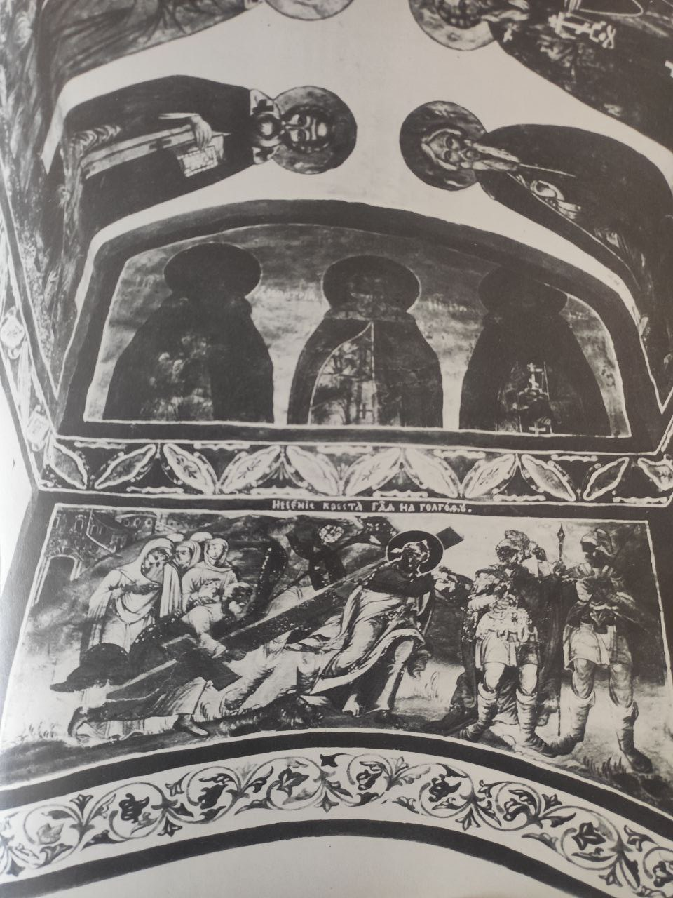Рис. 22
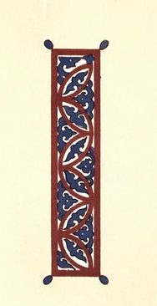Рис. 23

Глава 2. Орнамент в росписях храмов «русского стиля» конца 19-го начала 20-го вв.
В настоящее время происходит активное выявление и попытки восстановления памятников конца 19-го начала 20-го века, принадлежащих «русскому стилю». Большая их часть — храмы и церковные постройки, имеющие в разной степени сохранности интерьерные росписи. Весомая часть этих росписей представляет собой различного вида орнаментальные композиции, истоком и образцом которых был древнерусский орнамент. Богатый, на пике своего развития художественный язык неорусского орнамента составляет совершенно особенную, обширную и достойную рассмотрения тему, которая до сего момента едва ли попадала в фокус исследователей. Важно заметить, что в настоящее время приходит осознание художественной и культурной ценности памятников конца 19-го начала 20-го вв. Эти памятники, особенно пострадавшие в советские годы, сейчас являются невероятно важными составляющими портрета эпохи неостилей и требуют особенного внимания и бережного отношения, поскольку стоит задача сохранить и без того большей частью утраченное наследие. Для того, чтобы во всеоружии подойти к этой теме, были рассмотрены орнаменты в структуре византийских, а затем древнерусских храмов, особенно новгородских. Предварительной работой к настоящему исследованию послужил анализ степени заимствования и интерпретации византийского орнамента в декорациях древнерусских храмов, развитие и видоизменение византийского канона орнаментального украшения церковного интерьера. Действительно, в творчестве древнерусских зодчих византийская система росписи претерпела значительные изменения, однако, не потеряв всё же связи со своим первоисточником. Самобытность, свобода в работе с орнаментальным репертуаром, характерные для росписей древнерусских храмов послужили фундаментом для появления и развития неорусского орнамента. Однако, стоит заметить, что, если в орнаментальных росписях древнерусских церквей наблюдается определенная структурообразующая роль, то орнамент в храмах неорусского стиля уже играет исключительно декоративную роль. Но прежде чем перейти непосредственно к орнаментальным росписям, необходимо кратко обозреть предпосылки и основные вехи в формировании и эволюции «русского стиля» в конце 19 — начале 20вв.

Формирование и эволюция «русского стиля» в кон. 19в. - нач. 20в.
Вообще, начиная разговор об эпохе неостилей, и, в том числе, о так называемом «неорусском» стиле (а также «псевдорусском» и просто «русском» стилях), мы упираемся, прежде всего, в терминологическую неясность. По сей день не достигнут консенсус в научном сообществе относительно того, где проходят четкие подразделения различных форм обращения к древнерусскому искусству. Однако, чаще всего встречается такая классификация: русско-византийский стиль (наиболее ярко нашедший отражение в постройках К.Тона), псевдорусский стиль (представленный творчеством таких архитекторов, как В.Гартман и И.Ропет) и собственно неорусский стиль (проявившийся в постройках А.Аплаксина и В.Покровского). Также возможна и более общая характеристика там, где классификация конкретного памятника затрудняется, и в таком случае допустимо охарактеризовать постройку, как принадлежащую «русскому» стилю. Это особенно касается и построек того типа, к которым относится рассматриваемая в настоящей работе церковь Благовещения на Архиерейском подворье авторства Н.Никонова, которая в архитектуре хотя и подражает внешним формам древнерусского зодчества, во внутреннем же оформлении, особенно в орнаментальном репертуаре, тяготеет, скорее, к русско-византийской стилистике. Эти же особенности свойственны и многим другим постройкам Никонова, и не только его. Но прежде чем перейти к этому вопросу, нужно рассмотреть контекст таких памятников в канве становления неорусского стиля.
Вообще, само явление «русского» стиля в архитектуре и искусстве следует связывать с общим подъёмом интереса к древнерусской национальной культуре во второй четверти 19-го в. и представляет собой стилизацию русского архитектурного наследия. Хронологически «русский» стиль следует делить на три этапа. Первый этап это «русско-византийский» стиль (1830-1860-е гг.), второй этап именуют «псевдорусским» стилем (1860-1880-е гг.), третий этап — собственно «неорусский» стиль, уже испытывающий влияние модерна (1880-1910-е гг.).
«Русско-византийский» стиль складывался в первой половине 19-го в. в русле стилей национального романтизма, завоевавших Европу после победы над Наполеоном. В России истинно национальными признавались «византийские корни», в которых наиболее ярко чувствовалось отличие от европеизированных форм искусства. «Русско-византийский» стиль, тяготеющий к формам греческой декоративности, стал фундаментом и первым этапом национально-романтического «русского» стиля в России. Интересно, что Храм Христа Спасителя в Москве, построенный по проекту К.Тона, своим русско-византийским художественным языком должен был как бы отрезвить высшие сословия от неумеренного увлечения Западом.
На рубеже 1850-1860-х гг. родилась, а в 1870-х гг. оформилась «археологическая» концепция «русского стиля», выдвинутая историком И.Е.Забелиным и искусствоведом В.В.Стасовым, основанная на признании древнерусского искусства и архитектуры как самостоятельного феномена, связанного с бытом и культурным самосознанием русского народа. Новое архитектурное веяние распространилось вначале в зодчестве деревянных выставочных павильонов и небольших городских домов, а затем в монументальном каменном зодчестве. В 1872 г. на Политехнической выставке в Москве архитектор В.А.Гартман выстроил деревянные павильоны, декорированные резьбой по дереву в духе народного искусства. Позже И.Ропет возводил подобные постройки и павильоны на выставках в Париже в 1878 г. (рис. 24), в Копенгагене в 1888 г. и т.д., демонстрируя различные вариации на тему народного искусства, вдохновленные традиционной резьбой и вышивкой (рис. 25). Однако, эта ветвь «русского стиля» со временем разделилась на две: первая, представленная такими проектами, как Храм Спаса-на-Крови А.Парланда и здание Исторического музея на Красной Площади В.Шервуда, обращалась к архитектурным и декоративным формам московско-ярославского зодчества и просуществовала практически вплоть до 1910-х гг. Вторая ветвь, которую активно развивал Ропет, довольно быстро изжила саму себя, т.к. обращалась не к формам именно древнерусского искусства, а лишь к одной декоративности народного творчества, и попытки перенести в большую архитектуру мотивы древнерусских вышивок и резьбы так и не достигли успеха.
В самом конце 19-го — начале 20-го вв. получает развитие неорусский стиль. Исторической кульминацией, послужившей ядром и точкой притяжения в развитии неорусского стиля можно считать масштабные празднества по случаю 300-летия Дома Романовых в 1913г. Это была третья, последняя и наиболее продуктивная волна интереса к древнерусскому культурному наследию. Сам термин «неорусский стиль» был впервые употреблен В.Курбатовым. В статье «О русском стиле для современных построек» он писал об абрамцевской церкви, которая «была задумана с восторгом строителем, для которого храмы Новгорода действительно казались совершенными вещами. Он и старался достичь их красоты воздерживаясь при этом комбинирования заимствованных с них форм. Неорусский (а не псевдорусский) стиль появился с того момента, когда русский художник с восторгом посмотрел на зодчество Москвы, Новгорода, Ярославля». Монументальная простота, свойственная лучшим древнерусским памятникам, вдохновляла архитекторов неорусского стиля. На постройках этого направления также лежит отпечаток стилизации в духе северного модерна.
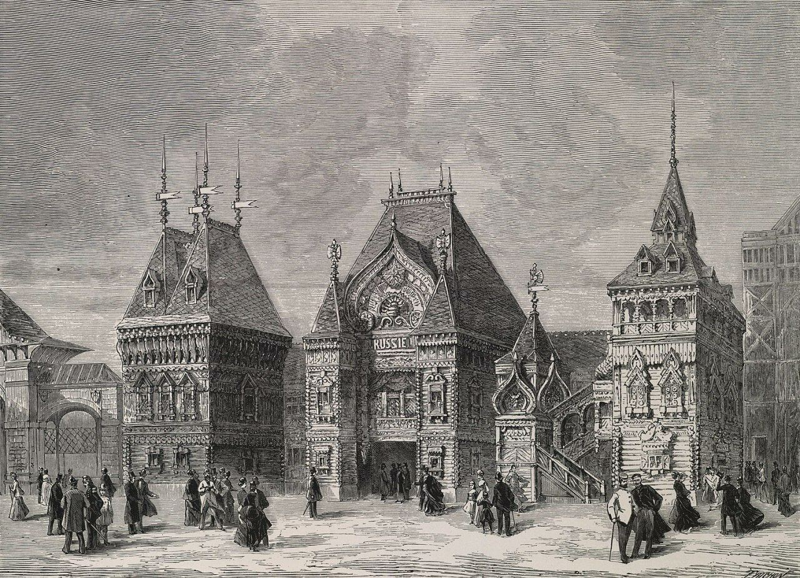Рис. 24
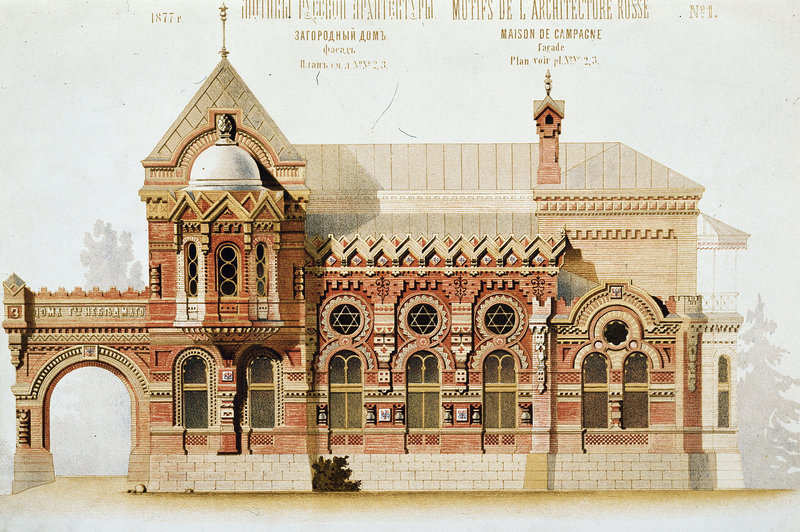Рис. 25
Всё же, вернёмся к той ветви русского стиля, к которой принадлежат рассматриваемый нами памятники — а они несут в себе не только черты древнерусского искусства, но также и в некоторой степени византийского. Но прежде чем приступить к рассмотрению орнаментов как таковых, невозможно не сделать несколько заметок о ряде альбомов второй половины 19-го — начала 20-го вв., которые были первыми попытками систематизировать и скомпилировать часть орнаментального репертуара древнерусского и византийского искусства. Было бы вполне справедливо обратиться к этим изданиям как к возможным источникам орнаментальных мотивов в росписях храмов русского стиля.

Сборники византийских и древнерусских орнаментов В.И.Бутовского и Г.Г.Гагарина
Нарастающий необычайный интерес к древнерусской архитектуре и к орнаментальной декорации в том числе к 1870-1880 гг. возрос настолько, что, очевидно, возникла необходимость в систематизированном и наглядном представлении древнерусских декоративных мотивов. Нельзя сказать, что до этого архитектура допетровской России оставалась вне научного фокуса — доказательство этому статьи о древнерусских памятниках в журнале «Зодчий» 1860-1880 гг., отчёты Московского Общества Любителей Древности, отдельные издания, посвященные описанию внешнего и внутреннего убранства соборов Св.Софии в Киеве и в Новгороде и ряд других источников. Однако, тема орнаментального репертуара памятников не раскрывается практически нигде, не говоря уже об исчерпывающем иллюстративном материале (тут следует отметить, что в Европе аналогичные издания, посвященные византийскому орнаменту, начали появляться уже с 1860-х гг.) Лишь в последней трети 19-го века в России появляется всего несколько изданий-альбомов, посвященных только византийскому и древнерусскому орнаменту, содержащие исчерпывающее количество иллюстраций орнаментов, каждый из которых атрибутирован. Примечательно, что два таких альбома — Бутовского и Гагарина — по большей части содержат иллюстрации орнаментов из греческих и древнерусских рукописей. Соединяя это с мыслью о том, что таковые издания могли отчасти служить источниками для росписей в церквях русского стиля, можно напомнить, что и орнаментальному убранству древнерусских храмов, как было приведено в предыдущей главе замечание В.Н.Лазарева, также служила средневековая византийская книжная графика.

«История русского орнамента с X по XVI столетие: по древним рукописям», В.И.Бутовский, 1870
Бутовский Виктор Иванович (1815 — 1881 гг.) - действительный статский советник, егермейстер Двора Его Величества. После окончания историко-филологического факультета петербургского университета Бутовский некоторое время служил в Семеновском полку, потом в канцелярии морского министра князя Меньшикова и главноуправляющего путями сообщений Чевкина. В 1860 г. Бутовский был назначен директором московского Строгановского центрального училища технического рисования, а в 1868 г. — директором художественно-промышленного музея, в котором Бутовский издал «Историю орнамента». Обе эти должности Бутовский занимал до самой смерти. В последнее время он состоял председателем комитета по сооружению зданий открывшейся уже после его смерти Московской всероссийской торгово-промышленной выставки. Его перу, помимо «Истории орнамента», принадлежат не менее интересные издания, например "Русское искусство и мнения о нем Э. Виоле ле Дюка, французского ученого архитектора, Ф. И. Буслаева, русского ученого археолога, критический обзор" (Москва, 1879 г.). Собственно, достаточно привести слова самого автора, которыми он сопроводил издание «Истории орнамента» и в котором дал объяснение причин создания такой работы: «Цель предстоящего издания исключительно технико-промышленная. Оно клонится к указанию русским мастерам и художникам по мануфактурам и ремеслам образцов и источников самобытного национального стиля. Собранные в этих альбомах факсимильные воспроизведения, все почерпнуты из старинных рукописей греческих и славянских. Они предлагаются как подручный архив идей и материалов для всякого рода орнаментовки живописной, ваятельной, резной… Архитектура также найдет в них изобильный выбор мотивов по части декоративной, внешней и внутренней». Практически весь иллюстративный материал представляет собой орнаментальные заставки, композиции, буквицы а также отдельные орнаментальные мотивы, объединенные тем, что все происходят из греческих и древнерусских книжных памятников (рис. 26, 27).
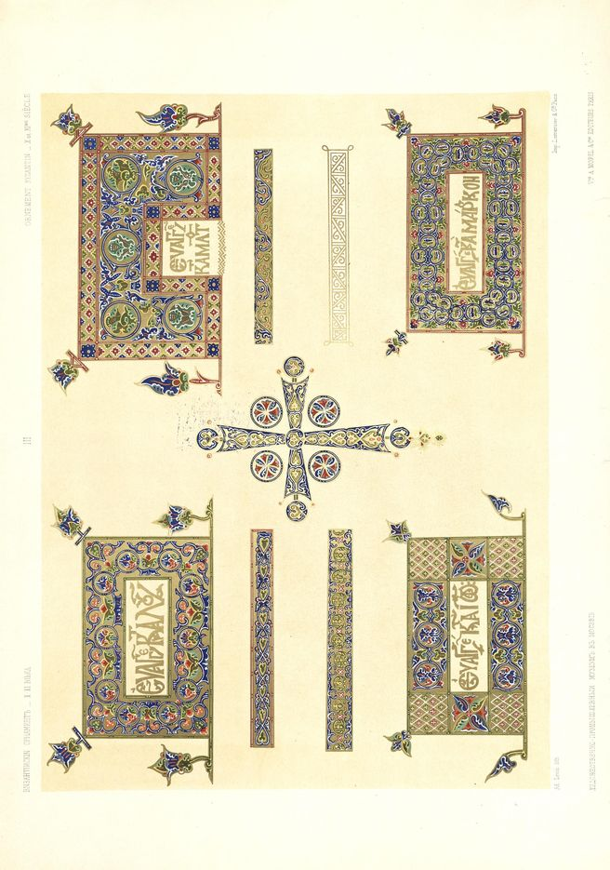Рис. 26
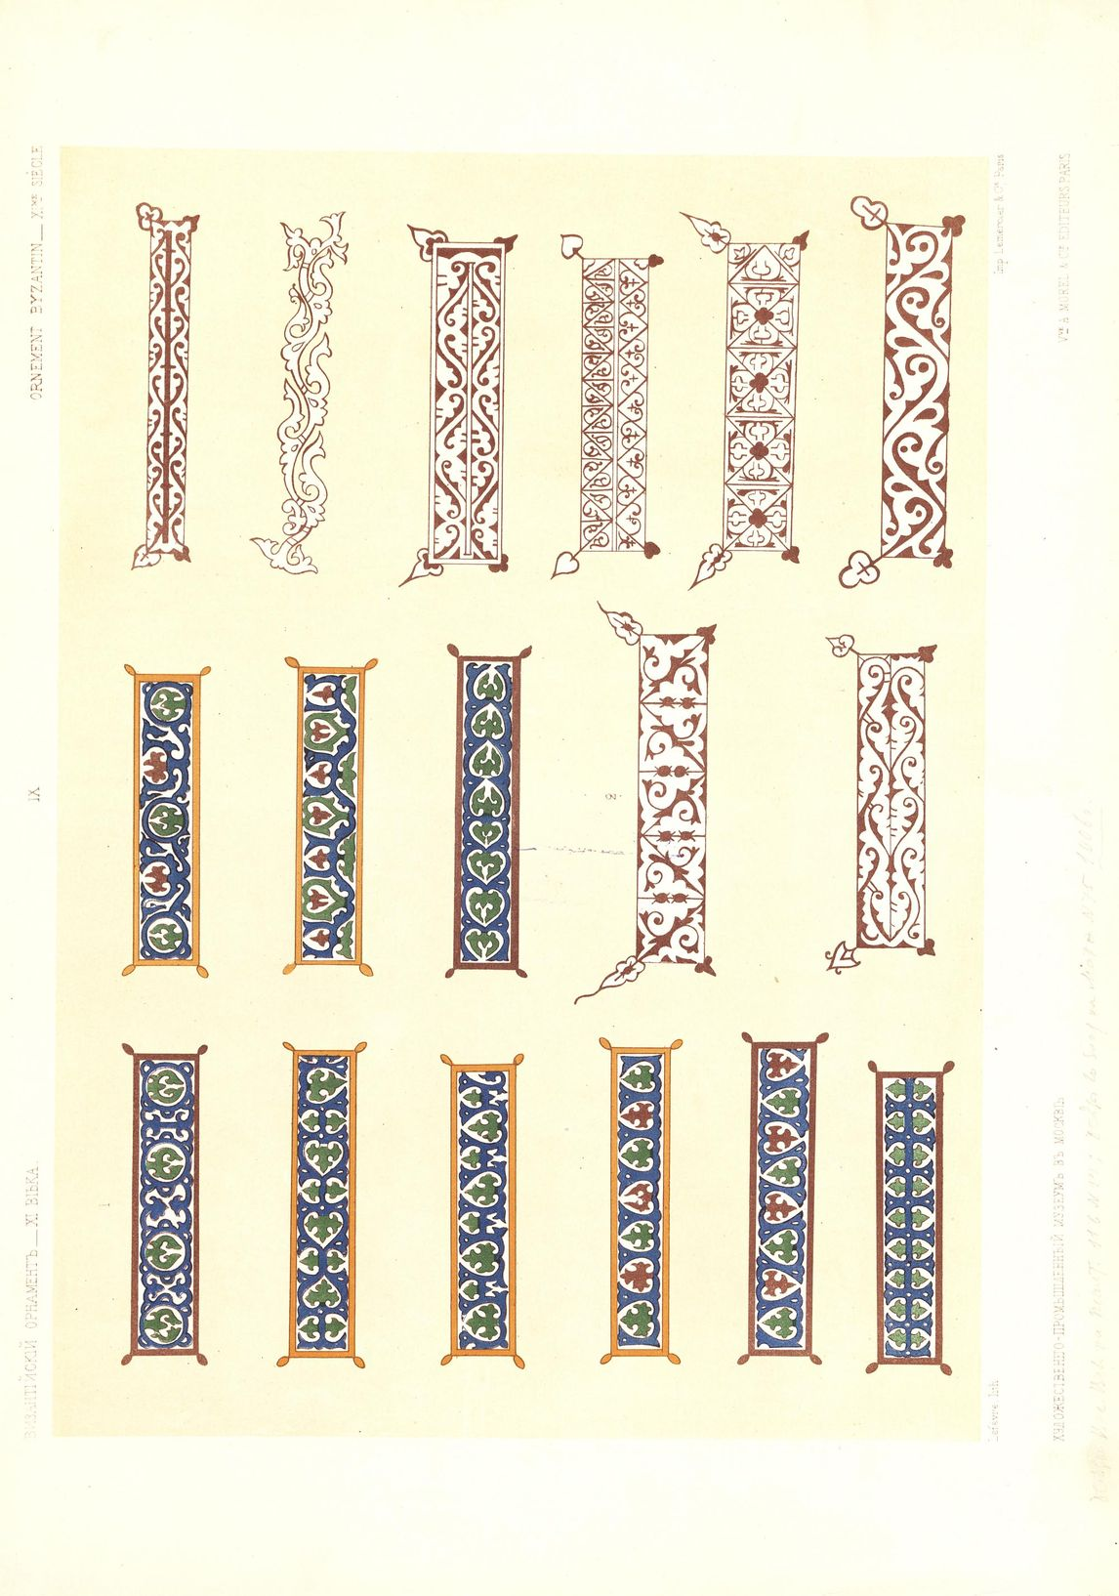Рис. 27

«Сборник византийских и древнерусских орнаментов», Г.Г.Гагарин, 1887
Князь Григорий Григорьевич Гагарин — русский художник, иллюстратор, исследователь искусства, архитектор, вице-президент Академии художеств. Представитель старшей ветви рода Гагариных. Большую часть юности Гр.Гагарин провел вместе с семьёй заграницей. Так, дом Гагариных в Риме был одним из центров культурной жизни русской диаспоры, их постоянными гостями был, в том числе, К.Брюллов, у которого Гагарин, возможно, брал уроки. Но наибольшее влияние на творчество князя оказали поездки на Восток (в 1832 и 1837 гг.), где он увлёкся византийским стилем иконописания и орнаментикой, в дальнейшем занимаясь поисками взаимосвязей русского искусства и искусства Византии. Своего рода компендиумом трудов Гр.Гагарина стал альбом 1887 года, посвященный византийской и древнерусской орнаментике (рис. 28, 29), которые князь старательно собирал во время своих путешествий по восточным памятникам, а также из греческих манускриптов, хранящихся в европейских библиотеках. Гагарин также снабжает издание небольшим предисловием, объясняя причины, побудившие его создать сей труд: «… Предлагаемое издание есть только небольшой сборник орнаментальных деталей, могущих служить дополнением к более серьёзному изучению византийской архитектуры, живописи и мозаики, которое можно почерпнуть из многочисленных французских и немецких изданий. Византийское искусство применяется, как к самым величественным зданиям, так и к самым скромным и простым, - оно исполнено грации и живописности. Никакой другой стиль не соответствует столько церковному, по своей простоте и изящности; он столько же декоративен, как и исполнен христианского величия. … В наше время перспектива, пропорции тела, правильность освещения вполне доступны всем, и дело в возвращении к невежеству, но было бы ошибочно со стороны художника пренебрегать простотой и величием, глубоким и искренним чувством, которыми исполнены эти первобытные произведения». Альбом включает в себя иллюстрации не только орнаментальных заставок византийских рукописей, но также и зарисовки орнаментальной резьбы в декоре древнерусских и византийских памятников.
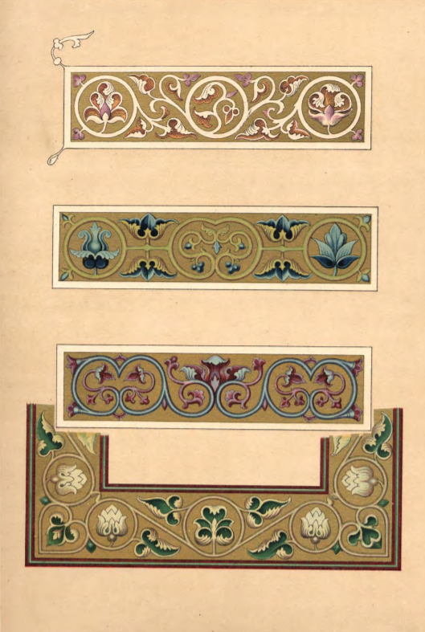Рис. 28
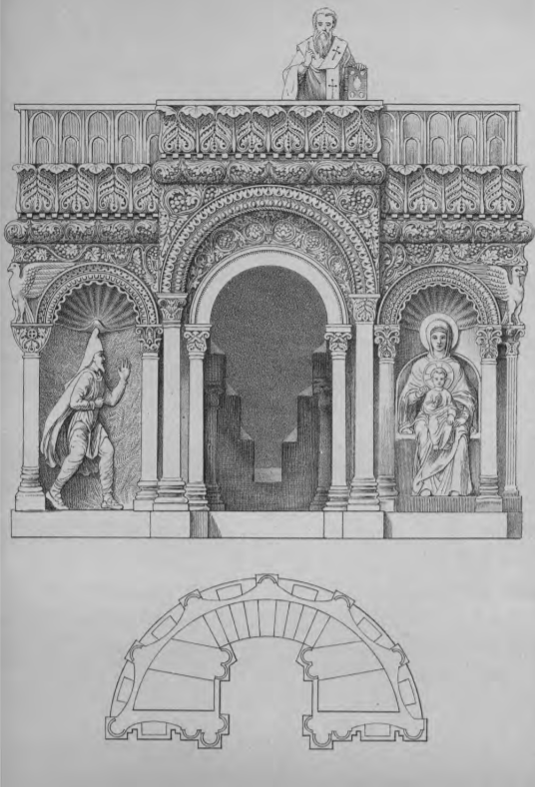Рис. 29

Глава 3. Церковь Благовещения на Архиерейском подворье (5-я Советская ул.)
Весьма сжато обозрев основные предшествующие русскому стилю ступени, а также главные вехи в развитии самого стиля, с полной решимостью можно перейти к рассмотрению орнаментов конкретных памятников конца 19-го — начала 20-го вв. Один из таких памятников, вызывающих интерес, церковь Благовещения на бывшем Архиерейском подворье, что на углу 5-й Советской (Рождественской) и Дегтярной улиц (рис. 30).
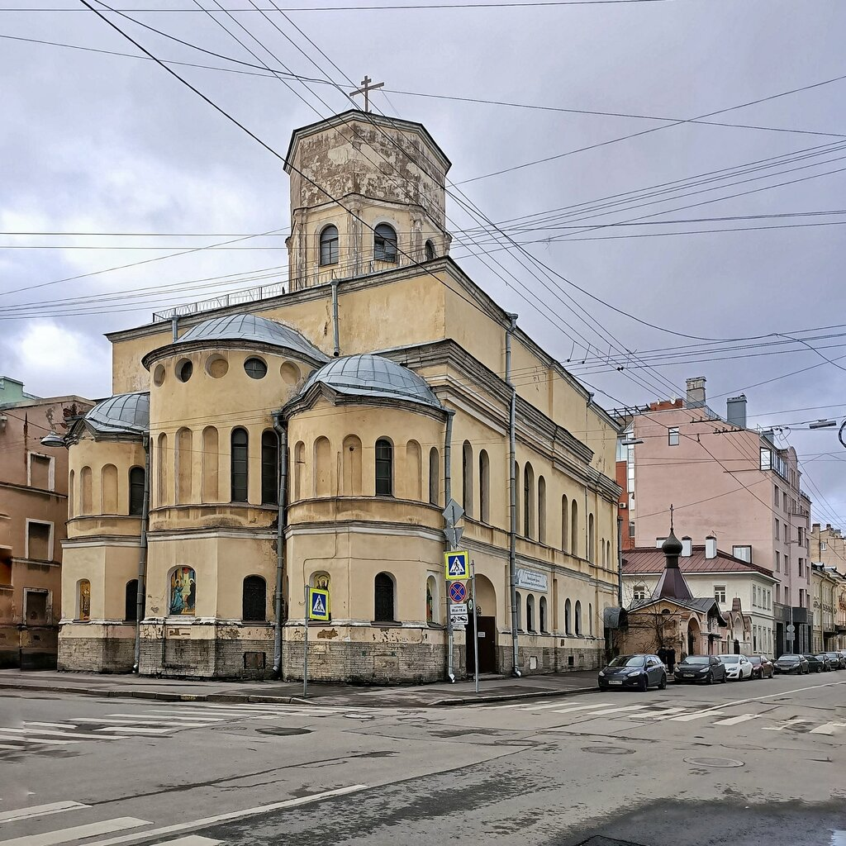Рис. 30
Комплекс Старо-Афонского (ныне Архиерейского) подворья был построен в 1889-1893 гг. на углу ул. Дегтярной и 5-й Рождественской (сейчас – 5-й советской) по проекту архитектора Николая Никитича Никонова. Строительство комплекса было связано с необходимостью представить Свято-Андреевский скит афонского монастыря Ватопед в Российской Империи. Комплекс подворья состоял из храма Благовещения Пресвятой Богородицы, причтового дома и сторожки, которая ныне переделана в часовню и освящена в честь св. Андрея Первозванного. Двухэтажный храм построен в неорусском стиле и наследует традициям московского и ярославского зодчества 17 в. Храм венчала пятиглавая разновысокая купольная система и высокая шатровая колокольня (рис. 31).
Иконостасы для верхнего и нижнего храмов также были полностью спроектированы Никоновым. Согласно свидетельствам современников (Русский паломник, № 23 1894г. С.364), иконостас в нижнем храме, в честь иконы Божией Матери «В скорбях и печалях Утешение» был дубовый, в старо-русском стиле, иконы для него были написаны афонскими монахами. Иконостас верхнего храма, в честь Благовещения, был золоченый, расписанный светлой эмалью. В 1914 году на подворье насчитывалось четырнадцать монахов, службы совершались днем и ночью. В 1919 году подворье было упразднено, а в 1923 храм стал приходским. В 1929 году община подверглась разгрому (в результате которого большая часть насельников была расстреляна) и в 1933 году храм закрыли окончательно. В здании расположилось 3-е хранилище Ленинградского государственного архива Октябрьской революции и социалистического строительства. В 1942 году, во время блокады Ленинграда немецкими войсками, в результате бомбежки в соседнее здание упала бомба и храму был нанесен значительный ущерб. В 1972 году был проведен капитальный ремонт и в здании был размещен Ленинградский государственный архив научно-технической документации Санкт-Петербурга.
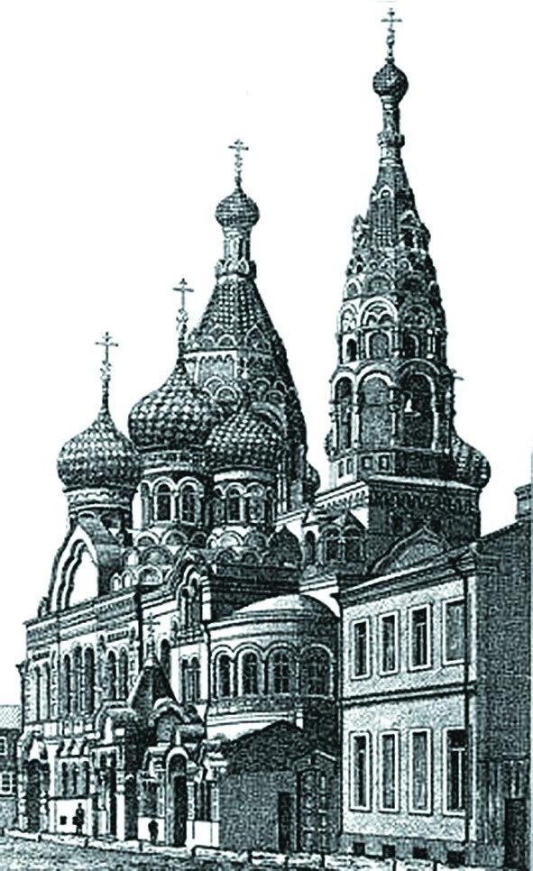Рис. 31
В 2001г. Подворье было включено КГИОПом г.Санкт-Петербурга в “Перечень вновь выявленных объектов, представляющих историческую, научную, художественную или иную культурную ценность”, а в 2009 г. – в единый государственный реестр объектов культурного наследия Российской Федерации в качестве объекта культурного наследия регионального значения на основании распоряжения комитета по государственному контролю использованию и охране памятников истории и культуры. В 2016 г. храм был возвращен Санкт-Петербургской митрополии и получил статус Архиерейского подворья. На данный момент в храме студентами ВУЗов начаты работы по раскрытию авторского слоя живописи от поздних закрасок.
Наибольший интерес вызывают орнаментальные росписи. В верхней церкви они имеют высокую степень сохранности, и открытые на сегодняшний от малярных закрасок орнаменты уже дают какое-то представление об орнаментальном репертуаре интерьера.
Орнамент подкупольных столбов на настоящий момент наиболее раскрыт от поздних наслоений и представляет собой сложный ленточный орнамент на охристом фоне, образованный стеблями серо-голубого цвета с контрастной синей обводкой, симметрично закручивающимися вовнутрь относительно центральной оси. Следует принять во внимание, что орнамент имеет сложную, ярусную структуру. Так, его можно поделить на несколько сегментов, которые затем образуют определенного вида раппорт. Причём, орнамент напрочь лишён монотонности — он имеет развитие на протяжении практически всей высоты столба, кульминацией орнамента являются медальоны с изображением ангела, расположенные на приличном расстоянии друг от друга по высоте столба и в софитах арок. Надо сказать, что по изощрённости и изяществу декоративной разделки этот орнамент сложно соотнести с древнерусскими и византийскими аналогами. Скорее, он является компиляцией некоторых форм византийского и древнерусского орнамента, весьма искусно переплетенных между собой.
Первый условный сегмент (рис. 32) образован стеблями, симметрично относительно центральной оси закручивающимися спирально вовнутрь, причём сами стебли вырастают из центрального стебля, который играет скорее художественно-композиционную, нежели логическую роль. В окружностях, образованных этими стеблями расцветают в одном ярусе — трёхчастные византинизированные цветы (подобные можно часто встретить в цветочных орнаментах византийских рукописей 10-11вв.), в другом ярусе — листья аканта. Орнамент снабжён большим количеством мелких деталей, которые при достаточном отдалении уже едва ли
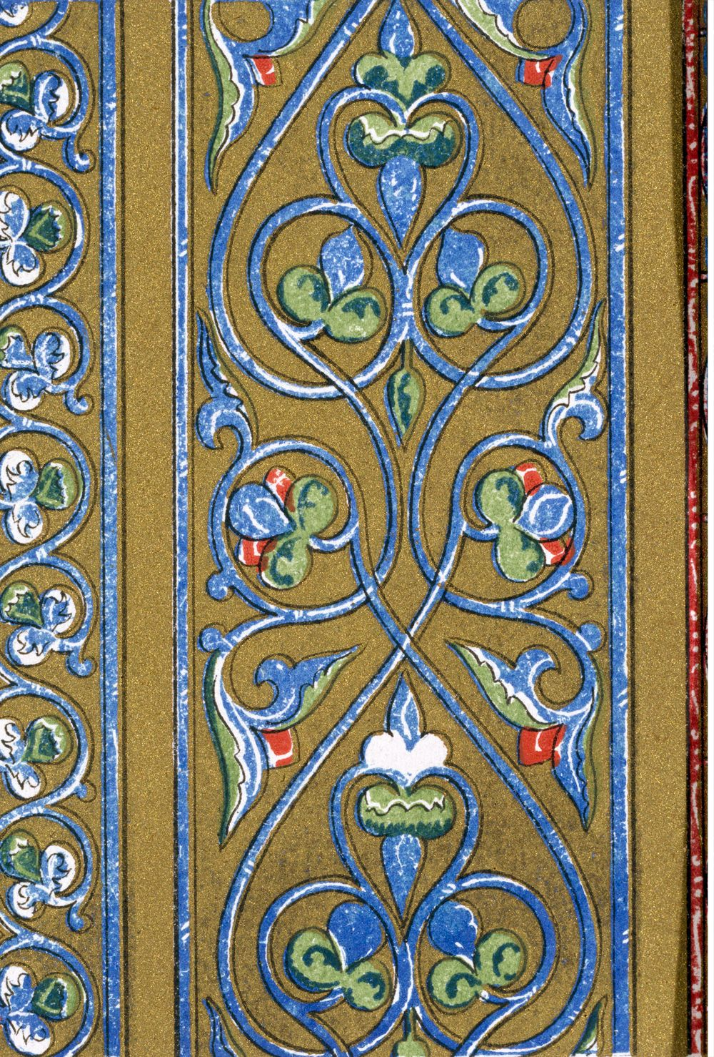Рис. 33
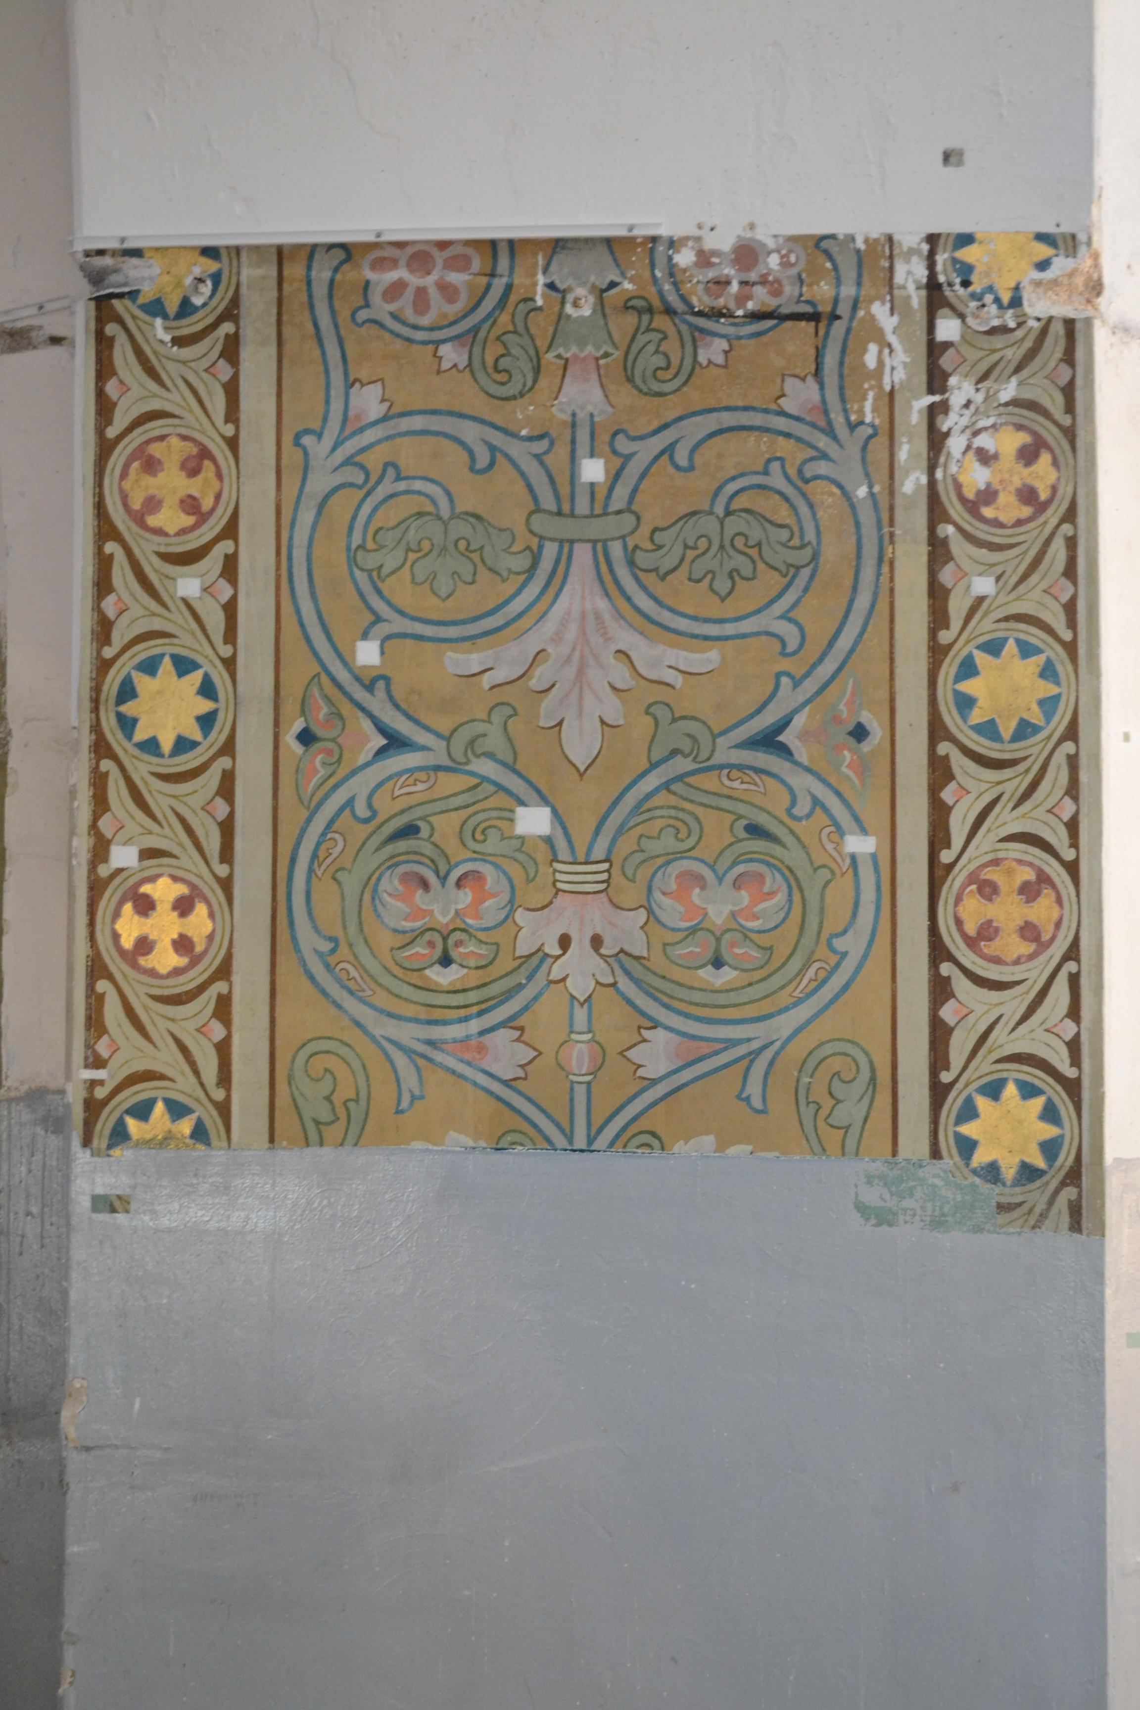Рис. 32
читаются. Это яркая характеристика книжного, но не монументального орнамента. Можно сказать даже о некой перегруженности орнамента мелкими деталями, что не было свойственно древнерусским стенописям. Получается, наш орнамент имеет книжное, каллиграфическое исполнение. Гораздо более упрощённый, но сходный по колориту орнамент есть в The Grammar of Ornament, где он атрибутирован как орнамент из греческой рукописи 10в. (рис. 33) Хочется высказать мысль, что светлый, почти светящийся охристый фон нашего орнамента, возможно, отчасти подражает золоченому фону книжных миниатюр.
Следующий сегмент орнамента (рис. 34) представлен достаточно массивным геометрическим мотивом, который можно с натяжкой охарактеризовать как «квадрифолий». Этот мотив, хотя и является чисто византийским (рис. 35, 36), колористически решён в светлых, не контрастных оттенках, менее характерных для большей части византийской орнаментики, нежели для древнерусской. Здесь происходит соединение геометрического и растительных мотивов: помимо того, что именно из этого квадрифолия берут начало побеги растительного орнамента из предыдущего описания, в самом квадрифолии, внутри каждой из четырех окружностей распускаются нечто наподобие пальметт.
Третий сегмент, который композиционно как бы противопоставлен квадрифолию, представляет собой медальон всё в тех же формах квадрифолия, но заполненный уже не орнаментальной композицией, а изображением шестикрылого Серафима (рис. 37). То есть, представляется примерно такая схема росписи подкупольных столбов и сводов арок: растительный орнамент — квадрифолий — растительный орнамент — Серафим — растительный орнамент - … (в софите арки, надо полагать, имелось ещё одно изображение, что соответствовало бы кульминации композиции всей росписи) — растительный орнамент — Серафим (или Херувим, т. к. композиционно эти два медальона находятся друг напротив друга) — растительный орнамент и т. д. Причем, пока неизвестно, как были расписаны основания столбов. По небольшому открывшемуся фрагменту лишь видно, что за несколько метров от пола описанный выше орнамент заканчивался, и ниже виднеется тонкая орнаментальная полоса из трёхчастных лилий, обрамляющая, видимо, какую-то сюжетную композицию или изображение святого.
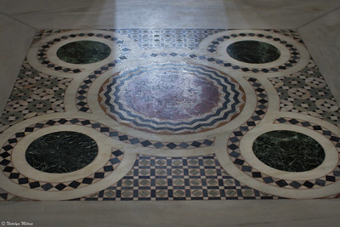Рис. 35
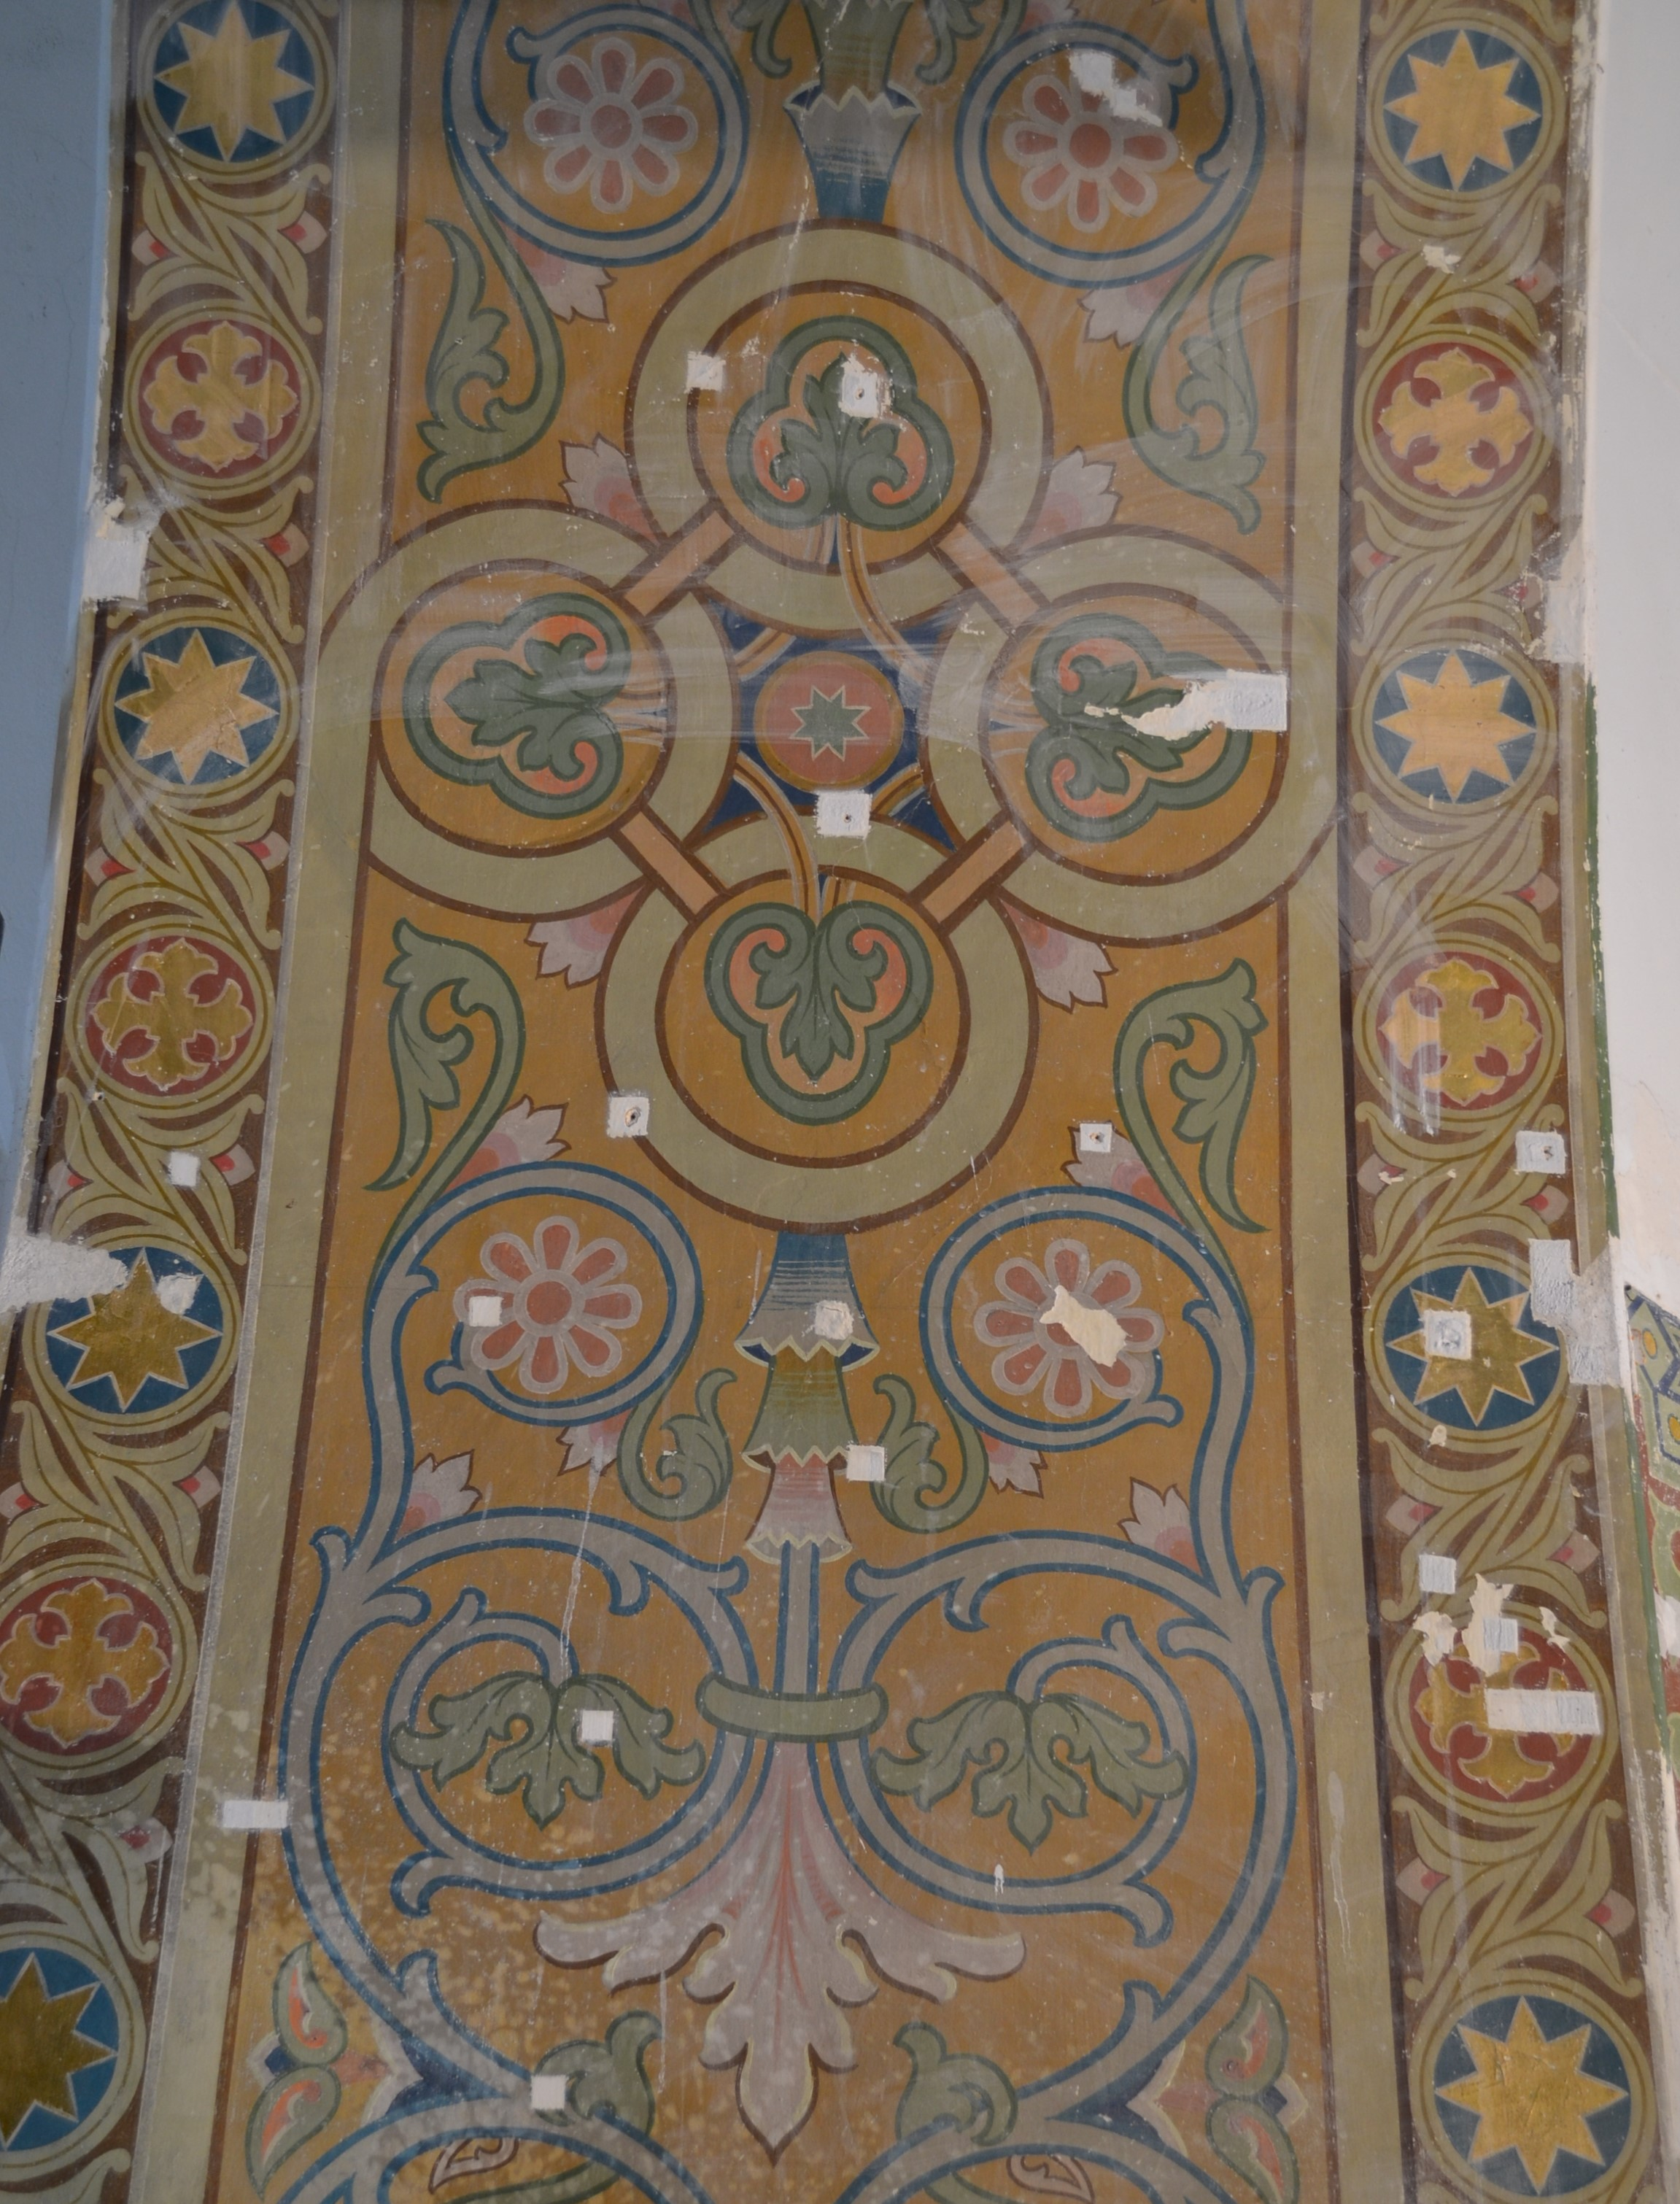Рис. 34
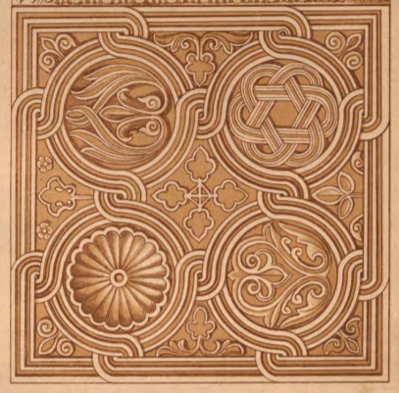Рис. 36
Вообще, похожая композиция орнамента столбов и сводов арок, где идёт чередование: раст.орнамент — медальон с орнаментом — раст.орнамент — медальон с изображением святого и тоже самое в обратном направлении, имеется на столбах трансепта в Софийском соборе в Новгороде. Орнаменты схожи и колористически: в Св.Софии стебли также решены приглушенным синим оттенком, а его ответвления и побеги — нежно зеленым и светлым розоватым оттенками. Также софийский орнамент исполнен гораздо более монументально и не отягощен большим количеством мелких деталей.
В угловые грани столбов вписан несложный ленточный орнамент, в котором чередуются растительные и геометрические мотивы (рис. 38). Ритмически орнамент состоит из чередования: растительной розетки, представленной крином — степень интерпретации которого, кстати, невелика по сравнению с другими формами орнаментального репертуара этого интерьера — хотя, как и остальной орнамент, имеет тонкую, изящную пропись и обладает мелкими деталями в разделке, свойственными книжной графике (эта же розетка, только в более усложнённом виде проглядывает сквозь расчищенный фрагмент в тимпане подпружной арки); и геометрической восьмиконечной звезды, решенной гораздо более просто. Колорит орнамента — нежно зеленый, с тонкой светлой обводкой стеблей, коричневатый фон. Фон самой розетки золоченый, что композиционно уравновешивает её с более ясным геометрическим орнаментом и отчасти компенсирует мелкость деталей.
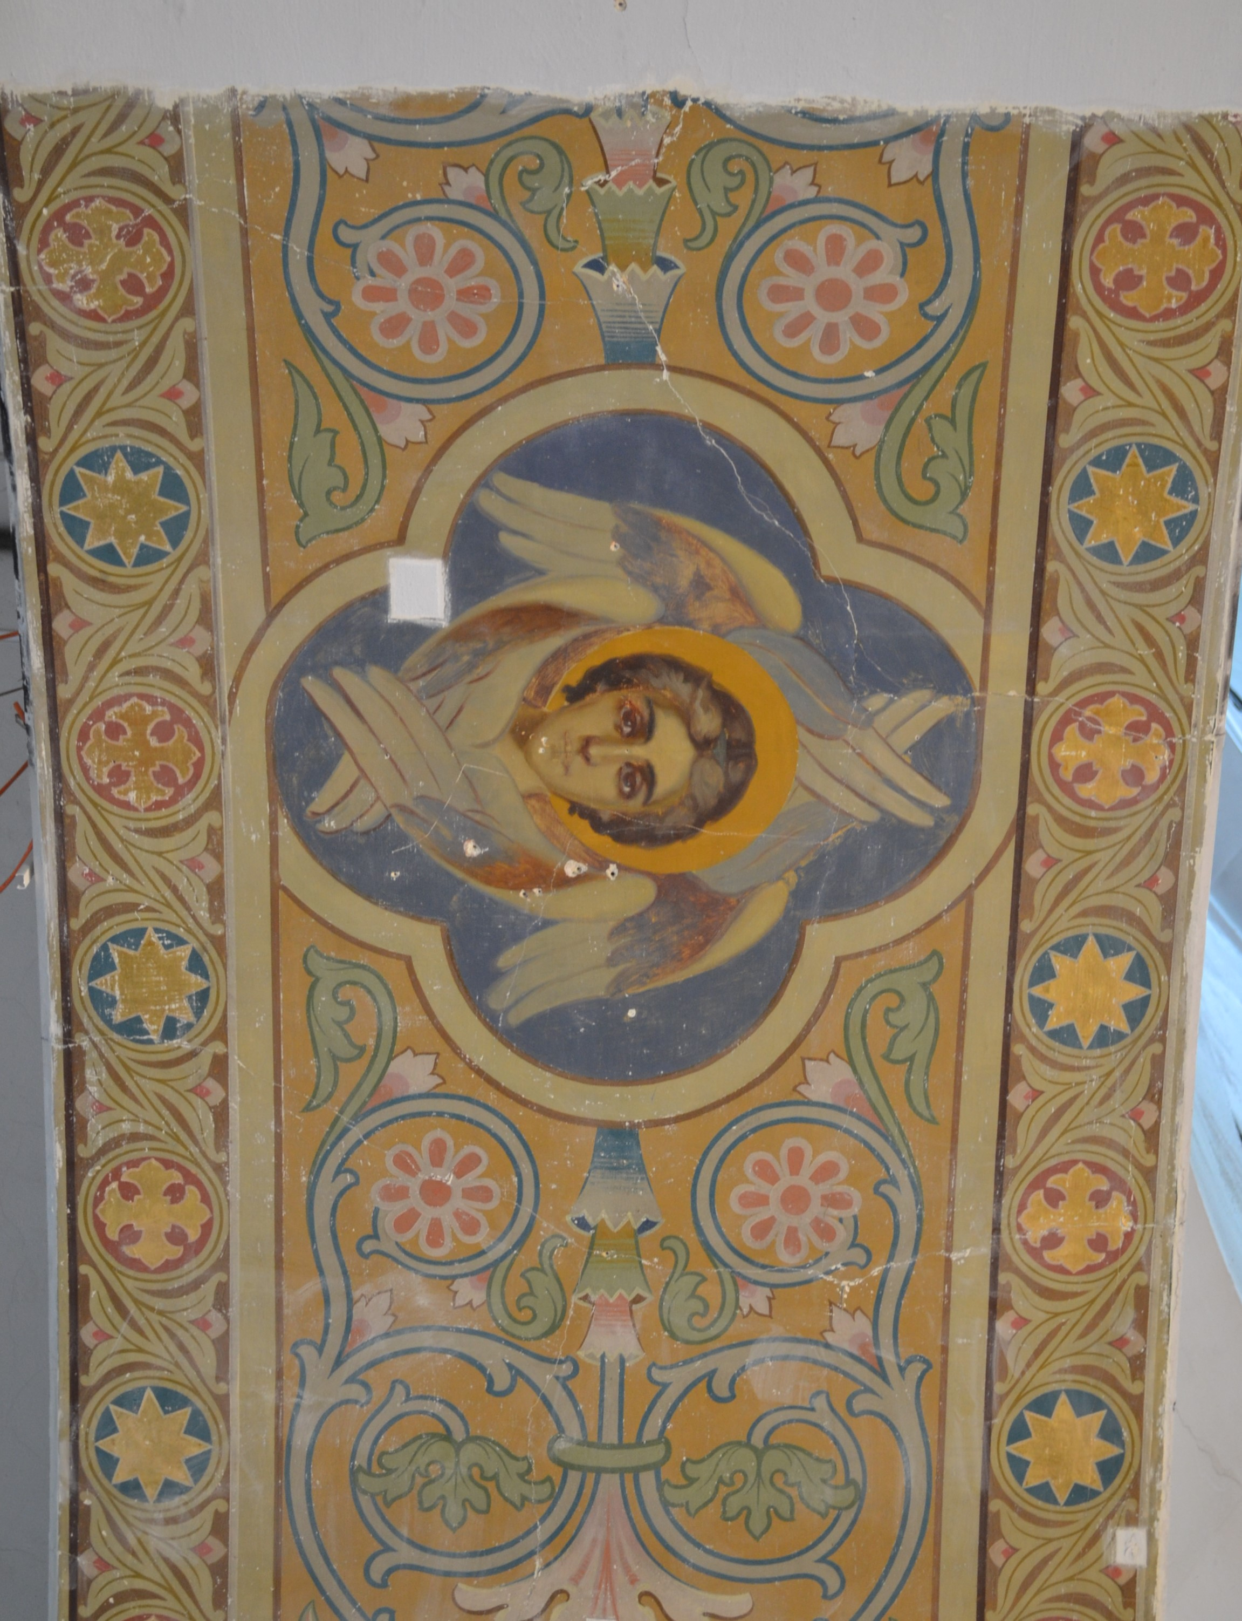Рис. 37
Но здесь хочется обратить внимание на символическое значение орнамента: крин, как и положено, сложен из цветков лилий — лилия же прочно ассоциируется в церковном искусстве с образом Богоматери; шестиконечная звезда есть образ Вифлеемской звезды, но также часто изображается и на иконах Пресвятой Богородицы «Неопалимая Купина». То есть из вышесказанного можно заметить, что символика орнамента постоянно отсылает зрителя к образу Богоматери, в честь которой и освящен главный престол церкви. Вообще, рисунок лилий обнаруживается в росписях этого храма повсеместно.
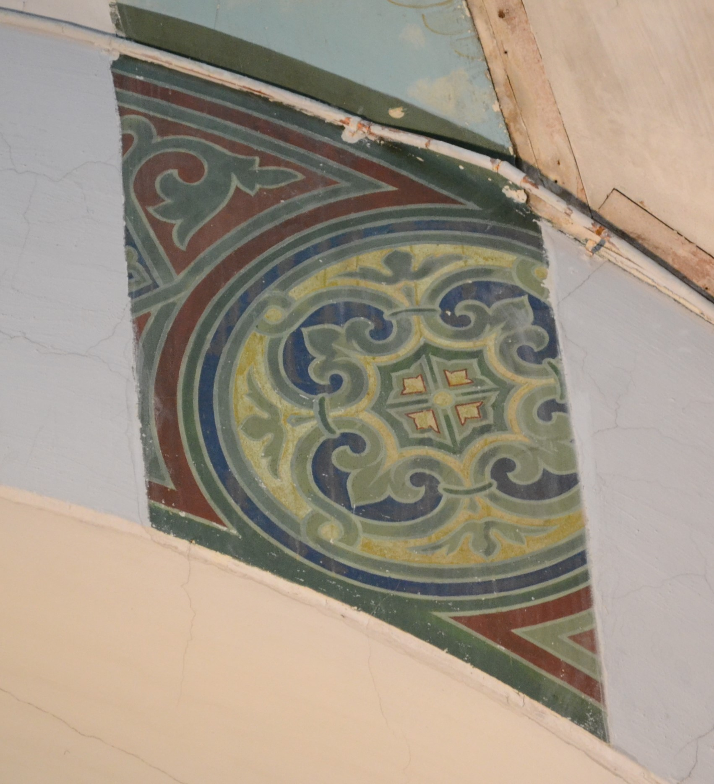Рис. 39
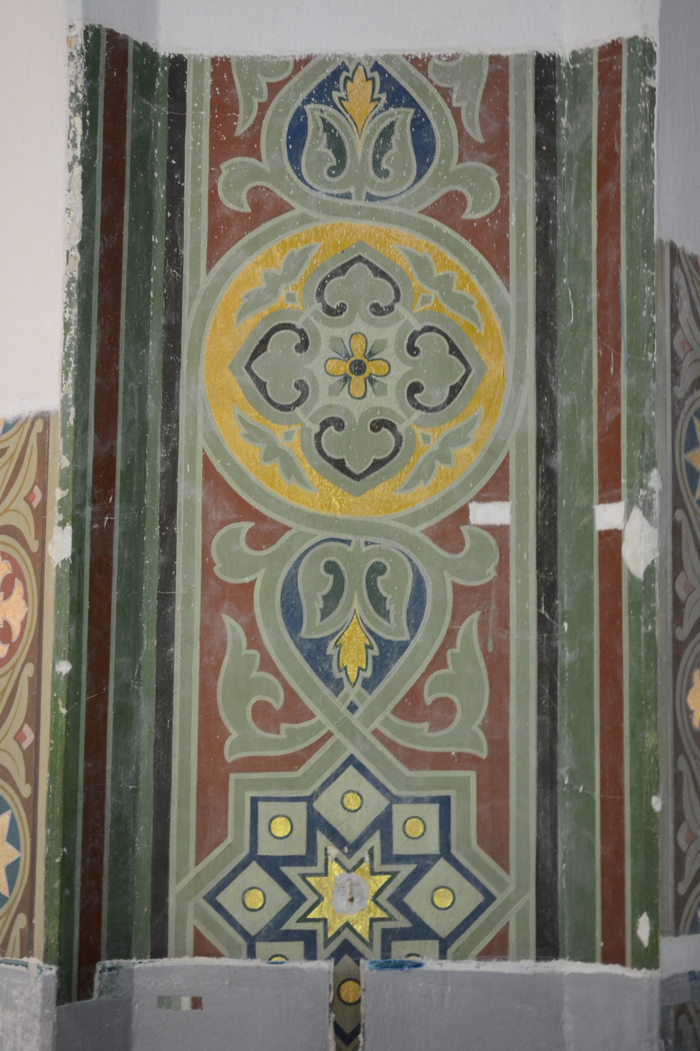Рис. 38
Например, тонкая лента орнамента, обрамляющая свод подпружной арки, а также часть тимпана над ней (насколько это можно понять по расчищенным фрагментам), представлена рядами написанных вплотную друг к другу трёхлепестковых лилий, трактованных лишь силуэтно (очевидно, орнамент был нанесён с помощью трафарета) (рис. 40). В пространствах между лилиями расцветают такие же силуэтные, но меньшего размера цветки глубокого синего цвета. Вообще, этот орнаментальный мотив встречается во многих открытых фрагментах росписей Благовещенского храма. Здесь он всегда служит своего рода обрамлением для какой-то более сложной композиции, будь то орнаментальная заставка или же образы ангелов или святых. Этот орнамент сам по себе очень тонкий, изящный, соответствующий книжному характеру, и хотя мотив лилии в монументальных орнаментах Византии и Древней Руси составляет весомую часть репертуара, в такой утонченной интерпретации он не встречается.
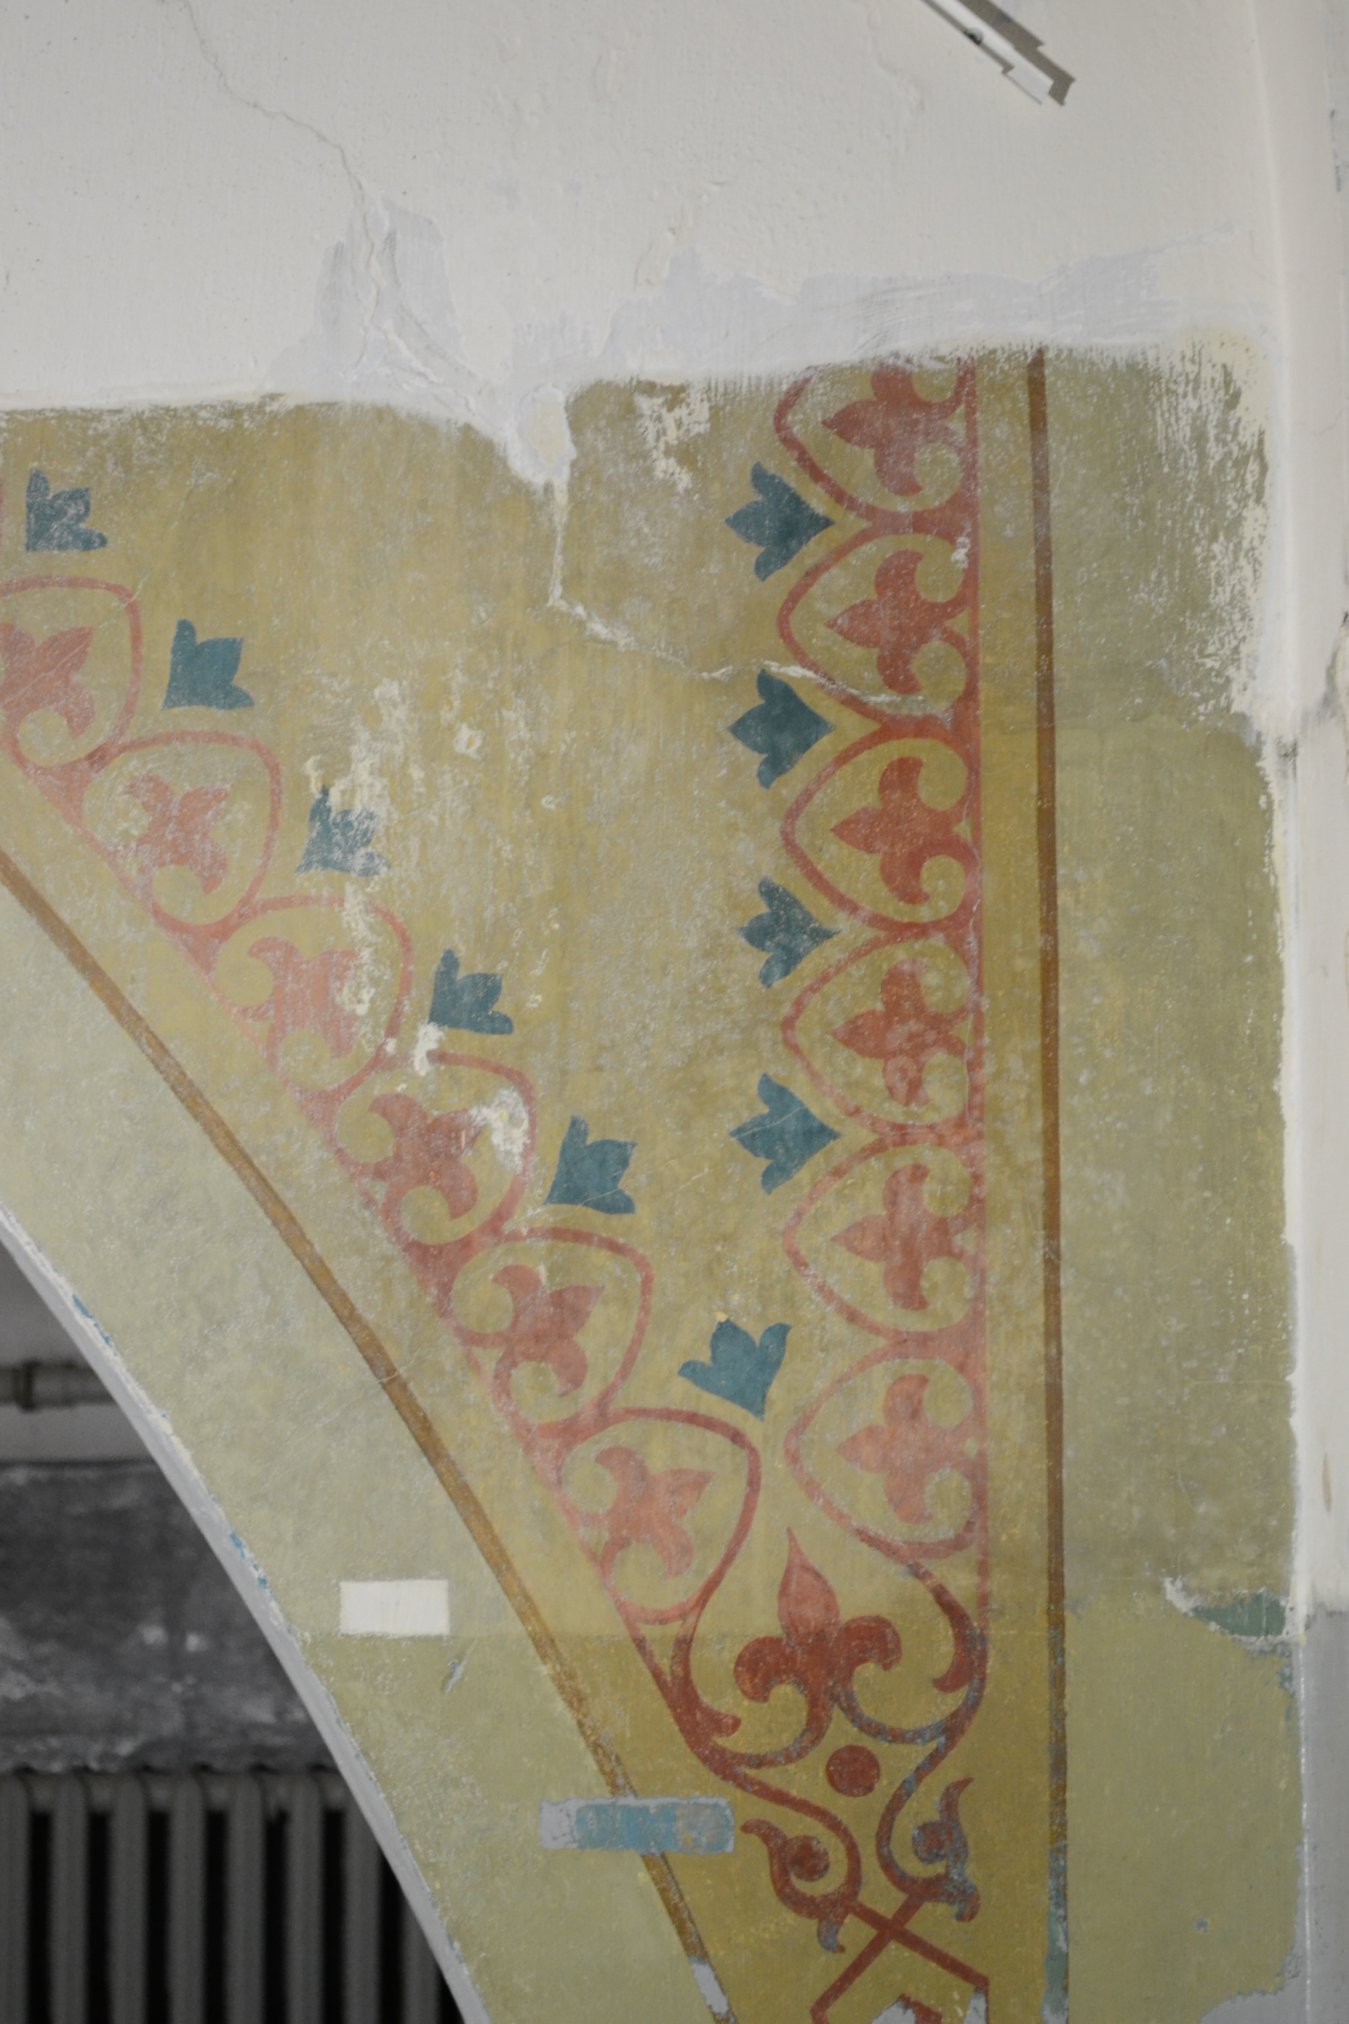Рис. 40
Наиболее притягивает взгляд композиция в тимпане подпружной арки. Раскрытая от поздних записей примерно на 2\3 своего объема, композиция представляет собой живописный медальон с изображением апостола Фомы и в несколько рядов опоясывающих его орнаментов (рис. 41). И хотя живописный образ внутри медальона — как и прочие образы в верхнем храме — достойны отдельного рассмотрения, нас всё же интересует именно орнамент. Это массивный пояс из разных орнаментальных мотивов, по объему превосходящий сам медальон. Надо сказать, что традиция богатого орнаментального обрамления круглых медальонов или эмблем часто встречается в убранстве античных мозаичных полов и в раннехристианском искусстве 4-6вв. (рис.42). По самому краю нашей композиции идёт упомянутый выше ленточный орнамент, состоящий из простых цветков лилии — тот же, что и в обрамлении самого тимпана. Затем широкая полоса светлого колера, по массе сравнимая с предыдущим орнаментом, которая по обе стороны оформлена контрастной обводкой. Наиболее замысловатым идёт третий пояс — по сути, это один из вариантов лепесткового орнамента, где в очерченные треугольники вписан цветочный мотив, в данном случае той же лилии.
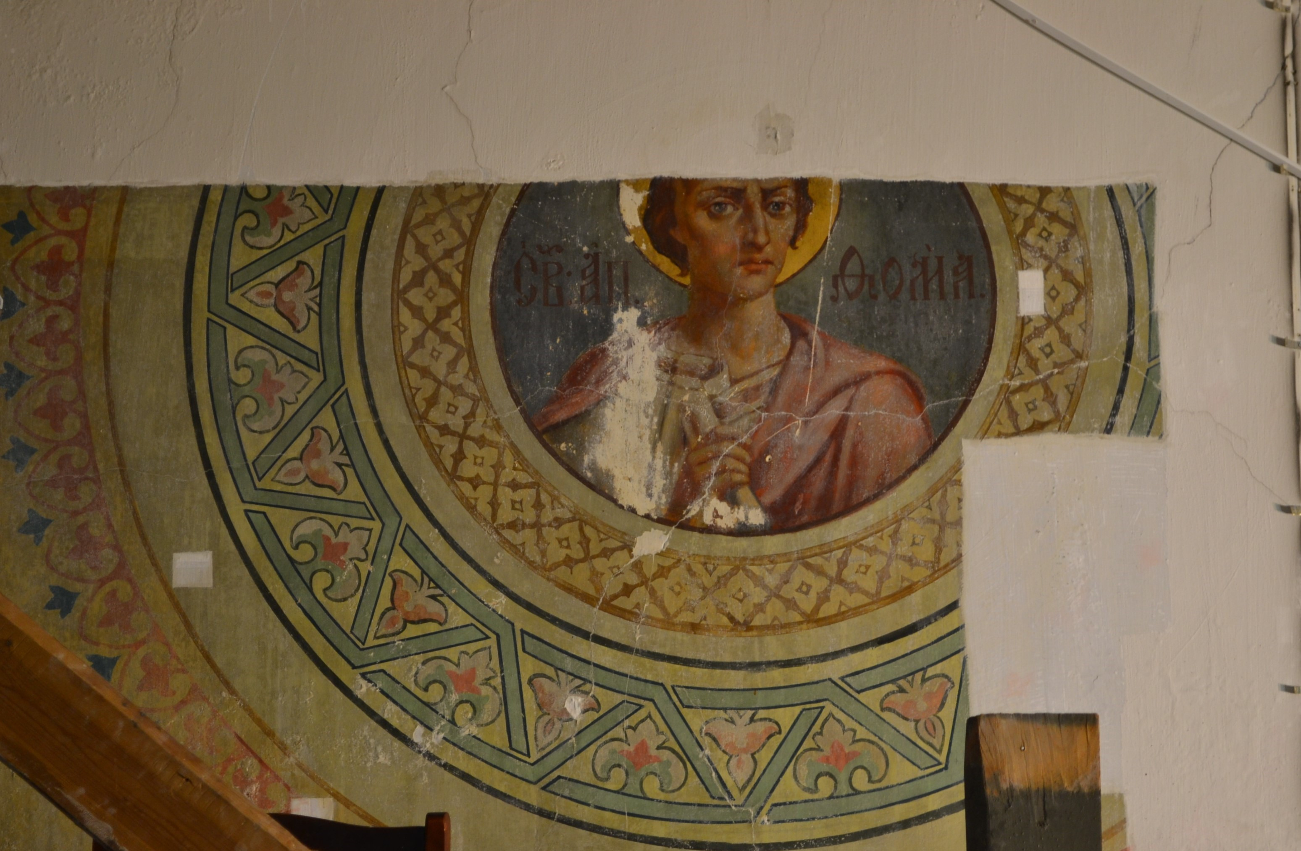Рис. 41
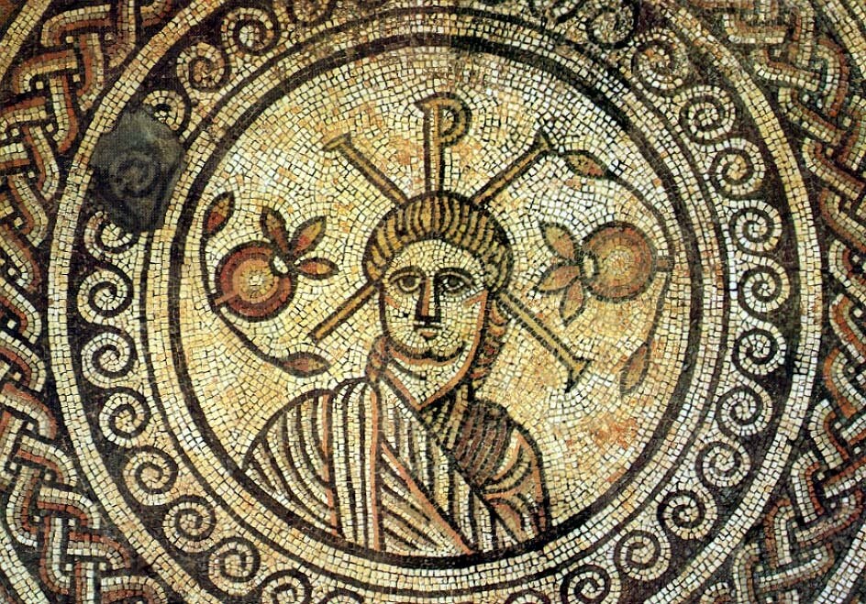Рис. 42
Этот орнамент встречается в ряде греческих рукописей (рис. 42, 43), где он имеет прямолинейную конфигурацию (именно в таком виде чаще всего встречается этот мотив), однако есть примеры из книжной графики, где
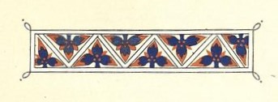Рис. 43
Рис. 44
орнамент такого вида также представлен полукруглой полосой (рис. 44). Говоря о нашем орнаменте, надо отметить, что геометрическая его часть кажется значительно тяжелее цветочной — такого дисбаланса не наблюдается в известных византийских и древнерусских орнаментальных ансамблях. С другой стороны, возможно, такое решение было вызвано желанием подчеркнуть геометрическую структуру орнамента, призванную усилить концентрический эффект. Так или иначе, это решение выглядит весьма неординарным.
И третий мотив, опоясывающий сам медальон и по обе стороны фланкированный полосами светлого колера, это простые четырёхлепестковые соцветия, без какой-либо декоративной разделки, образующие простой раппорт. Однако сетка, рисуемая сторонами этих цветков перекликается с жёсткой геометрической структурой предыдущего орнамента. Что интересно, остроконечный, почти рваный силуэт этого орнамента напоминает розетку из церкви Спаса на Ильине улице, но в более упрощенном виде. Конечно, едва ли возможно говорить о такой степени заимствования, однако неизвестно, каковы были все источники вдохновения для создателей наших росписей.
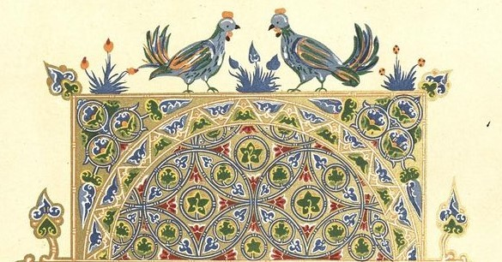Рис. 45
Подводя итог, хочется отметить несколько важных характеристик орнаментального репертуара Благовещенской церкви: имея даже то небольшое относительно общей площади живописи количество открытых фрагментов, можно с уверенностью сказать, что харакетр орнаментальных росписей — светлый, лёгкий, солнечный; в колорите преобладают звонкие оттенки охры, ясные голубые и зеленые цвета, с вкраплениями пастельных розовых и звенящих лососевых оттенков. Орнаментальные мотивы изобилуют мелкими деталями, подробной разделкой отдельных вставок, свойственными книжной миниатюре, в следствие чего орнамент теряет в монументальности, но согласуется с общим легким и изящным характером росписей. Кроме того, как было описано выше, некоторые мотивы почти напрямую заимствованы из книжной графики византии и древней Руси, другие — в заметной степени интерпретированы, особенно это касается геометрических форм. Что касается ритмической композиции, она производит впечатление упругой, устремленной вверх, почти в каждом орнаментальном мотиве прочитывается ясное движение.

Описание реставрационных методик
Верхняя часть росписей верхнего храма почти вся скрыта слоем побелки. При её удалении реставратор сталкивается с рядом трудностей. При удалении побелки скальпелем всухую, на живописи все равно остается тонкй слой мела, который необходимо удалять увлажненным ватным тампоном. Но у авторской живописи есть особенность — она не до конца устойчива к воде, хотя и не является клеевой. В таком случае потребовалась отработка методики по удалению слоёв побелки с авторской живописи. Отработка проводилась на одном из фрагментов росписи подкупольного столба, скрытой слоями побелки. Размер фрагмента — 120 х 102 см. (рис. 46)
Сначала были проведены исследование на количество слоёв поздних закрасок. Была сделана проба послойного удаления поздних закрасок, выявлено 3 слоя:
1-й слой: побелка белого цвета, толстый, рыхлый.
2-й слой: побелка серого холодного оттенка.
3-й слой: побелка теплого охристого цвета.
Еще один слой — саже-пылевые загрязнения.
Рис. 46
Также было составлено описание фрагмента по визуальным наблюдениям: верхняя часть фрагмента покрыта толстым слоем побелки белого цвета с затеками и набрызгами другой краски серого цвета, нижняя – серой масляной краской. Фактура побелки грубая, со множеством крупных фракций и подтеков. В нижней части реставрируемого участка имеются следы неравномерного утончения слоя побелки, сквозь него просвечивает фрагмент авторского красочного слоя. Предположительно, на данном участке побелка была смыта влажной тряпкой. Также в левой части фрагмента наблюдается пятно розоватого оттенка, повторяющее рисунок элемента орнамента, как следствие миграции красного пигмента в верхние побелки.
При исследовании поверхности фрагмента в боковом освещении (рис. 47) выявлен рельеф авторского живописного слоя орнаментального характера, что свидетельствует о наличии авторской живописи под малярной закраской. По всей поверхности наблюдаются выпуклые участки - утолщения слоя побелки. Во время исследования фрагмента в боковом освещении были выявлены небольшие места, где уровень красочных слоев

Рис. 47
лежит ниже общего уровня малярных закрасок, в таких местах авторский слой предположительно утрачен до основы.
Далее происходила собственно отработка методики по удалению слоёв побелки:
1. Удаление всухую с помощью скальпеля. Результат удовлетворительный. На элементах в виде тонких филенок возможны повреждения от скальпеля, т. к. красочный слой очень нежный и хрупкий.
2. Удаление слоев побелки скальпелем с увлажнением водой с помощью ватного тампона. Результат удовлетворительный. Поскольку вода обладает высокой проникающей способностью, авторский красочный слой тоже подвержен увлажнению сквозь закраски, что делает его еще более хрупким.
3. Учитывая выше перечисленные особенности авторской живописи, сделана проба на удаление слоев побелки с предварительным увлажнением 2% водным раствором клея гидроксипропилцеллюлозы Culminal MHPC с помощью кисти. Результат положительный. Увлажнение происходит в верхнем слое, не затрагивая нижний. Таким образом, расчистка происходит послойно без увлажнения авторского красочного слоя. Далее удаление слоев побелки с авторской живописи проводилось по данной методике (рис. 48).
Также было произведено укрепление авторского красочного слоя и укрепление отставаний слоя от основы.

Заключение
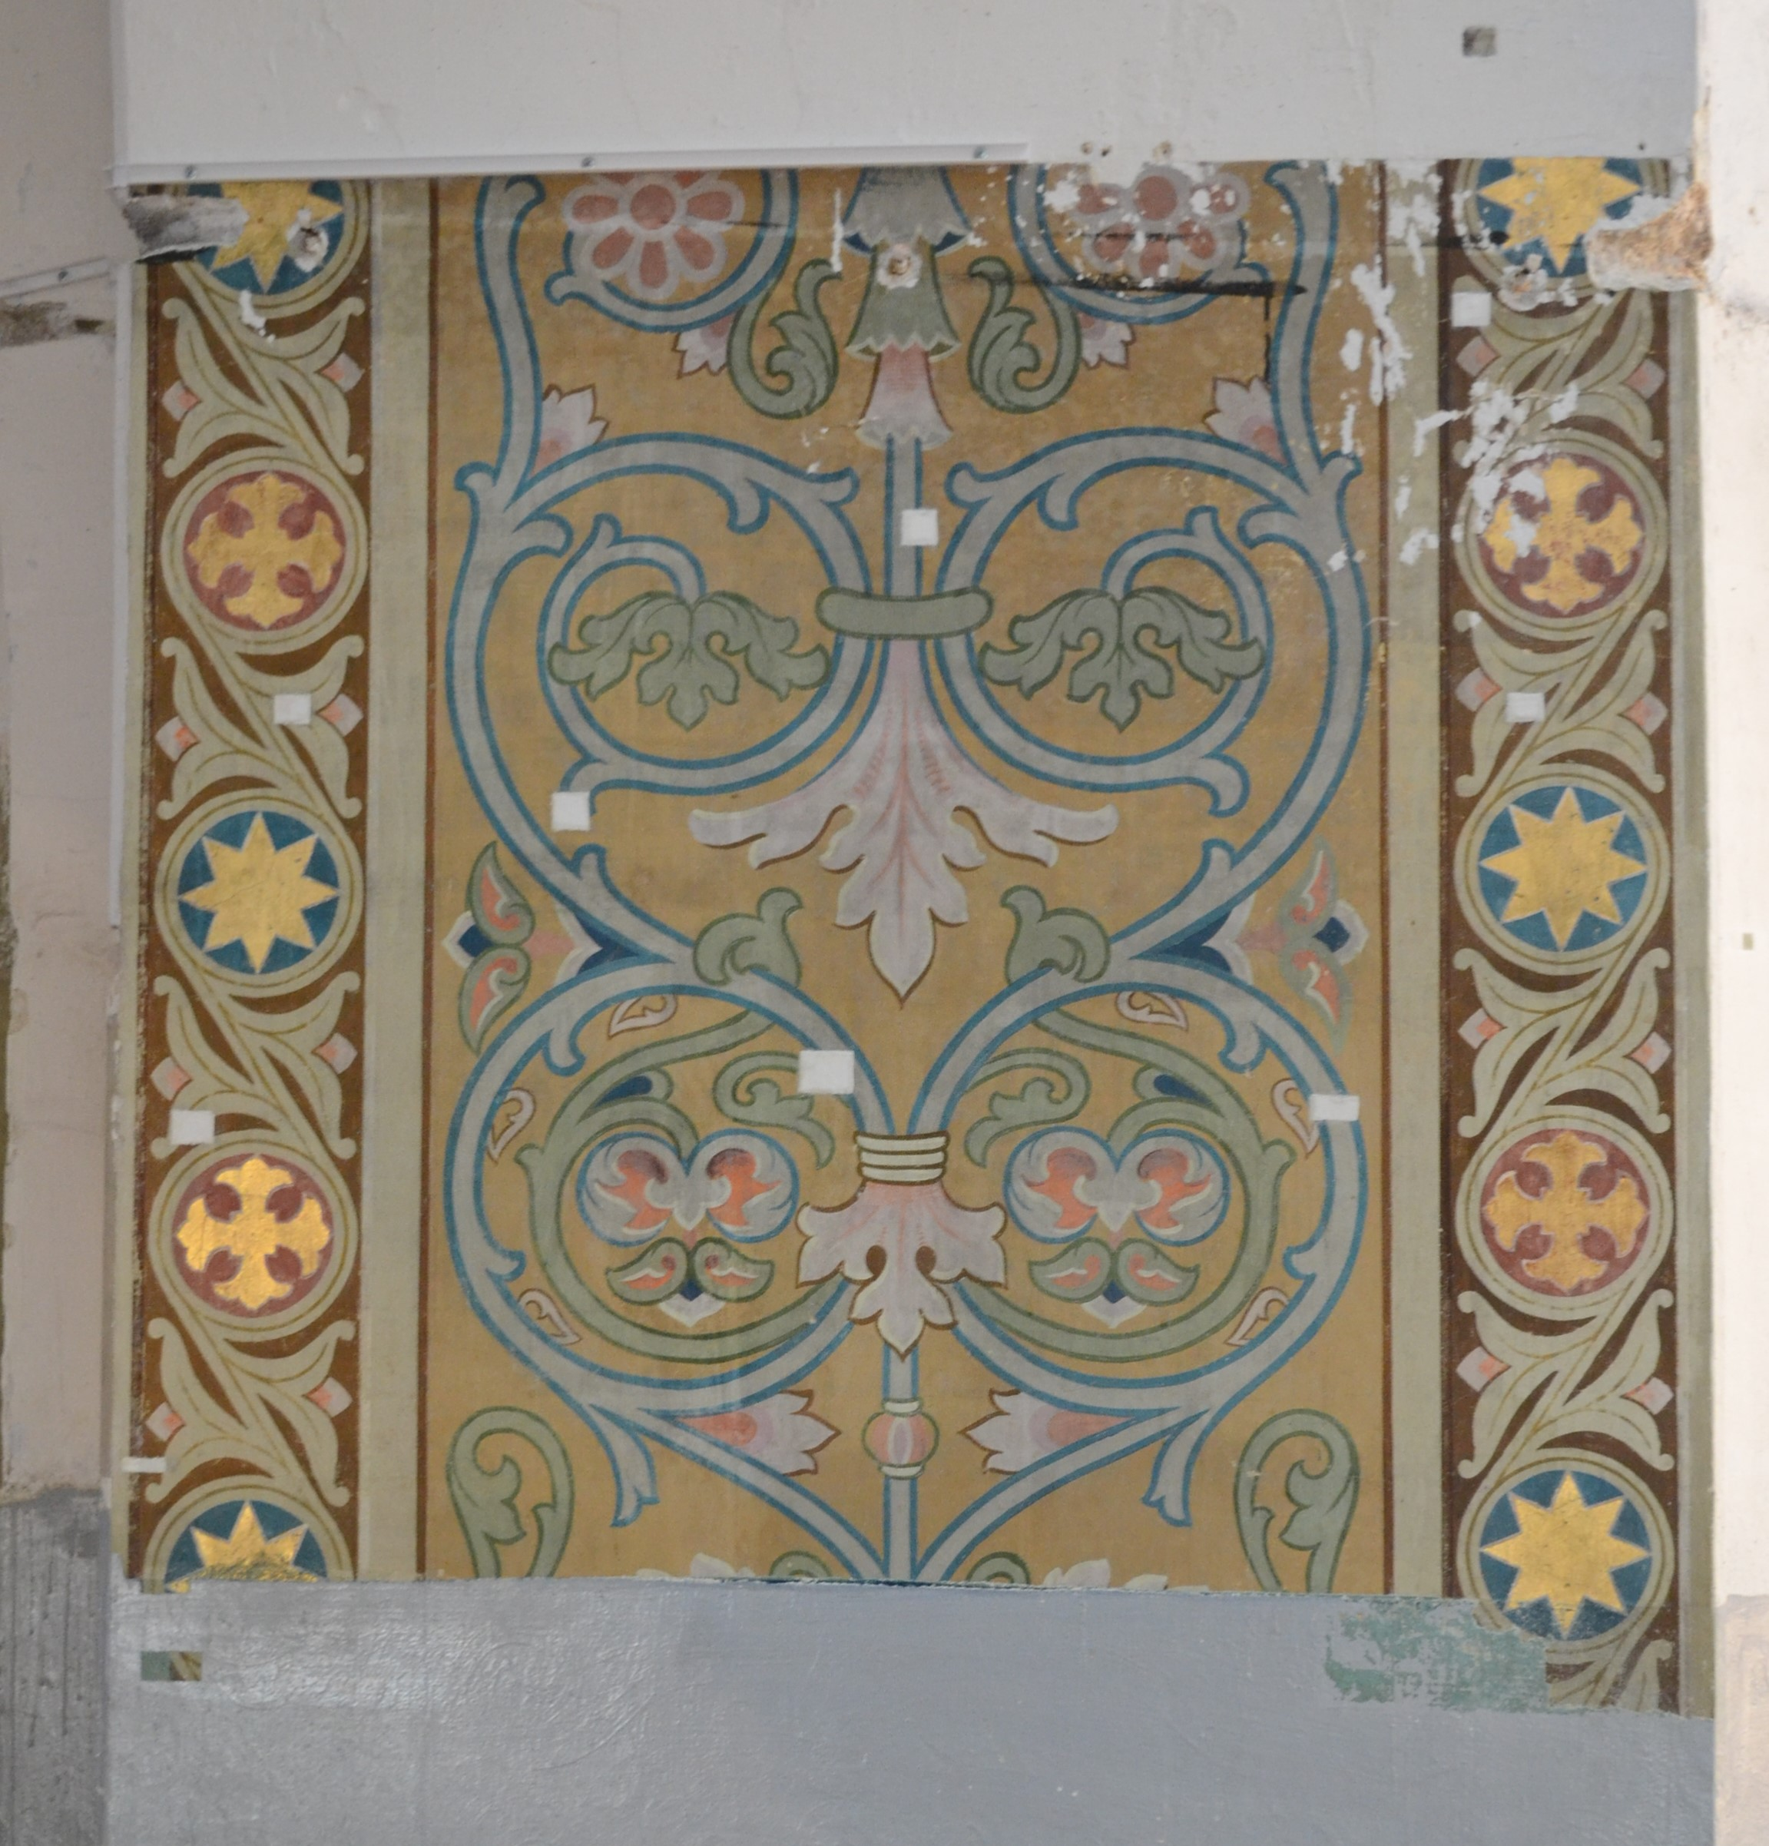Рис. 48
К великому сожалению, росписи в церквях, построенных в конце 19-го — начале 20-го вв. в русском стиле — особенно в тех, которые безвестно канули в лету после 1917 года и по сей день используются в качестве светских помещений — сохранилась чрезвычайно плохо. Этому виной и их ничтожно малый возраст на момент повсеместного упразднения храмов, что, возможно, не давало современникам разглядеть в них произведение искусства, и катастрофические условия эксплуатации.
Меж тем орнаментальное искусство в росписях храмов той эпохи представляло собой яркое, самобытное явление. В этих орнаментах прослеживается связь, идущая из глубины веков от Византии к Руси, период развития собственно русского орнамента, и тем более интересной и замечательной кажется степень интерпретации, с которй художники уже 19-го века обращались к искусству Древней Руси и Византии. Отчетливо заметна тенденция к пущей декоративности, при этом не последнее место занимает и символическое значение отдельных орнаментальных мотивов. В целом, примеры орнаментальных росписей русского стиля показывают умелое и до некоторой степени свободное обращение с историческим материалом.
В настоящее время начинает приходить осознание ценности памятников в разных формах русского стиля, и не только как свидетелей эпохи, но и как самобытных произведений искусства. Ряд восстановительных работ, которые уже претерпели некоторые памятники, не во всём можно назвать безупречным. Конечно, это объясняется в первую очередь нехваткой исторического материала. Поэтому такие нечаянно открытые кладези, как церковь Благовещения, при должно выполненных реставрационных мероприятиях могут стать своего рода орнаментальной библиотекой и снабдить реставраторов и исследователей бесценным материалом, который в будущем может послужить опорой для исследования и реставрации других аналогичных памятников.

Библиография
- Dalton O. // Byzantine Art and Archeology. Oxford, 1911
- Demus O. // Byzantine mosaic decoration. 1948
- Demus O. // Mosaics of Norman Sicily. London, 1947
- Frantz A. // Byzantine Illuminated Ornament: A Study in Chronology // Art Bulletin. 16. 1934
- Grabar // Sculptures byzantines du Moyen age (XI-XIV siecles). Paris, 1976
- Grabar // The Mediation of Ornament. Princeton, 1992
- Jones O., Burley J. etc. // The Grammar of Ornament // London, 1868
- Jанц З. // Орнаменти фресака из Србиje и Македониjе од XII до середине XV века. Београд, 1961
- Lepage C. // L’ornementation vegetable fantastique et le pseudorealisme dans la peinteure byzantine // Cah.Arch.1969. Vol.19
- Riegel A. // Problems of Style Foundations for a History of Ornament. Princeton, 1992
- Riegel A. // Stilfragen: Grundlegungen zu einer Geschichte der Ornamentik. Berlin, 1893
- Striker C.L., Dogan Kuban Y. // Work at Kalenderhane Camii in Istanbul // DOP. 1968. Vol. 22
- Белоножкин А.Е. // Санкт-Петербургский епархиальный архитектор А.П.Аплаксин. Жизнь и творчество. СПб, 2006
- Бицадзе Н.В. // Храмы неорусского стиля. Идеи, проблемы, заказчики. СПб, 2010
- Болотов И. В. // Никольский Морской собор в Кронштадте. Опыт реконструкции стенописи // Научные труды. Вып. 42
- Буткевич Л.М. //История орнамента : учеб. пособие для студ. высш. пед. учеб. заведений, обучающихся по спец. «Изобразительное искусство» // Гуманитар. изд. центр ВЛАДОС, М., 2008
- Бутовский В.И. // История русского орнамента с X по XVI столетие: по древним рукописям // М., 1870
- Вздорнов Г.И. // Фрески Феофана Грека в церкви Спаса Преображения в Новгороде. М., 1976
- Воронин Н.Н. // Смоленская живопись 12-13вв. М., 1977
- Габелич С. // Манастир Лесново. Историjа и сликарство. Београд, 1998
- Гагарин Г.Г. // Сборник византийских и древнерусских орнаментов // Спб, 1887
- Джурова А. // 1000 години българска ръкописна книга. София, 1981
- Иванов А. Л. // Домовая церковь Святителя Николая Чудотворца в Мариинском дворце. К истории воссоздания утраченной росписи // Сохранение культурного наследия. Исследования и реставрация, 2018
- Кириченко Е.И. // Русская архитектура 1830-х — 1910-х гг. // Москва, 1978
- Колпакова Г. // Искусство Византии. Ранний и Средний периоды. М., 2005
- Курбатов В.О. // О русском стиле для современных построек. // Зодчий, 1910. № 30
- Лаврентьева Е.В. // Орнамент в мозаиках собора Санта Мария Ассунта в Торчелло // Путём орнамента. Тезисы докладов. Москва, 2011
- Лазарев В.Н. // Византийское и древнерусское искусство. Москва, 1978
- Лазарев В.Н. // Искусство Древней Руси. Мозаики и фрески. М.: Искусство, 2000
- Лазарев В.Н. // Мозаики Софии Киевской. Москва: Искусство, 1960
- Лелеков Л.А. // Семантический параллелизм в орнаментике. М., 1982
- Лифшиц Л.И. // Монументальная живопись Новгорода. М.; Искусство, 1987
- Мавродинова Л. // Към въпроса за съществуването на търновската живописна школа — стенописите на Трапезнца // Изв. На институт за искусствознание. София, 1970. Т. XIV
- Маслов К.И. // Византийский проект Г.Гагарина: росписи собора в Тифлисе и рисунки к повести «Тарантас» // Обсерватория культуры, 2017
- Мясоедов В.К. // Никола Липный. Сборник Новгородского общества любителей древности. Новгород, 1910. Вып. 3
- Некрасов А.И. // Древнерусское изобразительное искусство. Москва, 1937
- Орлова Е.Ю. // Формирование и развитие теории “русского стиля” в архитектуре. М., 2009
- Орлова М.А. // Орнамент в монументальной живописи Древней Руси конца 13в. - начала 14в. Москва, 2004
- Парпулов Г.Р. // Зарождение византийского лепесткового орнамента // Путём орнамента: сборник статей по искусству Византийского мира: Сборник статей. М., 2013
- Румянцева Е.Н. // Декоративно-художественное убранство петербургских зданий рубежа 19-20вв. СПб, 2012
- Селицкий А.А. // Орнаменты древних смоленских храмов. 1987
- Семичевская Т.С. // Поиск национального стиля в зодчестве России 19-нач.20вв. // Москва, Вестник РУДН, 2016
- Силина О.В. // Роль поясных орнаментов в сакральном пространстве собора Рождества Богородицы Ферапонтова монастыря. 2015
- Стасов В.В. // Русский народный орнамент // Стасов В.В. Собр. соч. СПб., 1894. Т. 1
- Этингоф О.Е. // Орнаментальная декорация в центральном нефе и трансепте церкив Св. Георгия Дисорита на о. Наксос. // Путём орнамента. Тезисы докладов. Москва, 2011

Приложение

Рис. 1: Фрагмент резьбы в соборе св. Софии в Константинополе

Рис. 2: Фрагмент резьбы в соборе св.Софии в Константинополе

Рис. 3. Капитель в соборе Св.Софии в Константинополе

Рис. 4. Фрагмент каменной резьбы в соборе Св. Марка в Венеции

Рис. 5. Фрагмент византийской книжной иллюстрации 10-11вв.

Рис. 6. Мозаика в соборе Кахрие Джами в Стамбуле

Рис. 7: Мозаики нефа в Санта Мария Ассунта в Торчелло

Рис. 8: собор св.Софии в Киеве, реконструкция

Рис. 9: Интерьер собора св.Софии в Киеве

Рис. 10: Купол в соборе св.Софии в Киеве

Рис. 11: Сцена Благовещения в соборе св.Софии в Киеве

Рис. 12: Интерьер собора св.Софии в Киеве

Рис. 13: Собор св.Софии в Новгороде. Реконструкция
Рис. 14: Роспись в интерьере собора св.Софии в Новгороде

Рис. 15: Интерьер собора св.Софии в Новгороде
Рис. 16: Росписи в церкви св.Николы на Липне, зарисовка Г.И.Вздорнова

Рис. 17: Росписи в церкви св.Николы на Липне
Рис. 18: Фрагмент росписи в церкви Спаса на Ильине улице
Рис. 19: Фрагмент росписи в церкви Успения на Волотовом поле

Рис. 20: Фрагмент росписи в церкви Успения на Волотовом поле

Рис. 21: Фрагмент росписи в церкви Успения на Волотовом поле

Рис. 22: Фрагмент росписи в церкви Николы в Гостинопольском монастыре

Рис. 23: Фрагмент орнамента из византийского манускрипта 10-11вв., "История русского орнамента 10-17вв." В.Бутовский
Рис. 24: Павильон на Всмирной выставке в Париже в 1878г. И.Ропета

Рис. 25: И.Ропет, проект жилого дома
Рис. 26: В.И.Бутовский, "История русского орнамента 10-17вв."

Рис. 27: В.И.Бутовский, "История русского орнамента 10-17вв."

Рис. 28: Гагарин Г.Г., "Сборник византийских и древнерусских орнаментов"

Рис. 29: Гагарин Г.Г., "Сборник византийских и древнерусских орнаментов"

Рис. 30: Церковь Благовещения на Архиерейском подворье, настоящее время

Рис. 31: Церковь Благовещения на Архиерейском подворье, 19в.

Рис. 32: Фрагмент росписи в церкви Благовещения на Архиерейском подворье

Рис. 33: Византийский орнамент из рукописи, "The Grammar of Ornament" by Owen Jones

Рис. 33: Фрагмент росписи в церкви Благовещения

Рис. 34: Фрагмент византийского мозаичного пола, 8 в.

Рис. 35: Фрагмент византийской резьбы

Рис. 36: Фрагмент росписи в церкви Благовещения на Архиерейском подворье

Рис. 37: Фрагмент росписи в церкви Благовещения

Рис. 38: Фрагмент росписи в церкви Благовещения на Архиерейском подворье

Рис. 39: Фрагмент росписи в церкви Благовещения на Архиерейском подворье

Рис. 40: Фрагмент росписи в церкви Благовещения на Архиерейском подворье
Рис. 41: Фрагмент мозаичного пола из церкви св.Марии в Хинтоне, Англия. 6 в.

Рис. 43: Византийский орнамент 10-11в.
Рис. 44: Византийский орнамент 10-11в.
Рис. 45: Византийский орнамент 10-11в.

Рис. 46: Фрагмент живописи в церкви Благовещения на Архиерейском подворье, до реставрации.

Рис. 47: Фрагмент росписи в церкви Балговещения, до реставрации. Боковое освещение

Рис. 48: Фрагмент живописи в церкви Благовещения на Архиерейском подворье, после реставрации.

Орлова М.А. // Орнамент в монументальной живописи Древней Руси. Конец XIII – начало XVI век // Москва, 2003, с.1-30
Лазарев В.Н. // Мозаики Софии Киевской. М., 1960. С.83
Там же, С.132
Там же, С.138
Jанц З. // Орнаменти фресака из Србиje и Македониjе од 12в. до средины 15в. Београд, 1961 С.8
Джурова А. // 1000 години българска ръкописна книга. София, 1981, С.79
Габелич С. // Манастир Лесново. Историjа и сликарство. Београд, 1998. С. 144
Lepage C. // L’ornementation vegetable fantastique et le pseudorealisme dans la peinteure byzantine // Cah.Arch.1969. Vol.19 P.200
Dalton M.A. // Byzantine Art and Archaeology. Oxford, 1911, P.282
Demus O. // Byzantine mosaic decoration. 1948, P.31
Demus O. // Mosaics of Norman Sicily. London, 1947. P.148
Воронин Н.Н. // Смоленская живопись 12-13вв. М., 1977, С.20
Мясоедов В.К. // Никола Липный. Сборник Новгородского общества любителей древности. Новгород, 1910. Вып. 3, С.5
Селицкий А.А. // Орнаменты древних смоленских храмов. 1987, С.145-149
Силина О.В. // Роль поясных орнаментов в сакральном пространстве собора Рождества Богородицы Ферапонтова монастыря. 2015, С.2, 4-6
Вздорнов Г.И. // Фрески Феофана Грека в церкви Спаса Преображения в Новгороде. М., 1976, С.87
Бицадзе Н.В. // Храмы неорусского стиля. Идеи, проблемы, заказчики. СПб, 2010, С. 43-48
Орлова Е.Ю. // Формирование и развитие теории “русского стиля” в архитектуре. М., 2009, С.3
Кириченко Е.И. // Русская архитектура 1830-1910х годов. М., Искусство, 1978, С. 126-130
Румянцева Е.Н. // Декоративно-художественное убранство петербургских зданий рубежа 19-20вв. СПб, 2012, С. 62-68
Белоножкин А.Е. // Санкт-Петербургский епархиальный архитектор А.П.Аплаксин. Жизнь и творчество. СПб, 2006, С. 82-96
Маслов К.И. // Византийский проект Г.Гагарина: росписи собора в Тифлисе и рисунки к повести «Тарантас» // Обсерватория культуры, 2017, С. 756-763
Болотов И. В. // Никольский Морской собор в Кронштадте. Опыт реконструкции стенописи // Научные труды. Вып. 42.
Иванов А. Л. // Домовая церковь Святителя Николая Чудотворца в Мариинском дворце. К истории воссоздания утраченной росписи // Сохранение культурного наследия. Исследования и реставрация, 2018
Буткевич Л.М. //История орнамента : учеб. пособие для студ. высш. пед. учеб. заведений, обучающихся по спец. «Изобразительное искусство» // Гуманитар. изд. центр ВЛАДОС, М., 2008. С. 12
Там же, С. 25
Jones O. // The Grammar of Ornament. London, 1868. P. 86.
Кириченко Е.И. // Русская Архитектура 1830-1910 гг. Москва, 1978. С. 154
Стасов В.В. // Русский народный орнамент // Стасов В.В. Собр. соч. СПб., 1894. Т. 1. С. 207.
Лелеков Л.А. // Семантический параллелизм в орнаментике. М., 1982.
Dalton O. M. // Byzantine Art and Archeology. Oxford, 1911. P. 685.
Grabar O. // The Mediation of Ornament. Princeton, 1992, P. 5.
Лазарев В.Н. // Мозаики Софии Киевской. М., 1960. С. 83.
Grabar A. // Sculptures byzantines du Moyen age (XI-XIV siecles). Paris, 1976.
Demus O. // Mosaics of Norman Sicily. London, 1947. P. 148.
Striker C.L., Dogan Kuban Y. // Work at Kalenderhane Camii in Istanbul // DOP. 1968. Vol. 22. P. 187.
Мавродинова Л. // Към въпроса за съществуването на търновската живописна школа — стенописите на Трапезнца // Изв. На институт за искусствознание. София, 1970. Т. XIV. С. 96. Обр. 10.11
Орлова М.А. // Орнамент в монументальной живописи Древней Руси конца 13в. - начала 14в. Москва, 2004. С. 4
Riegel A. // Problems of Style Foundations for a History of Ornament. Princeton, 1992. P. 241
Demus O. // Byzantine Mosaic Decoration. London, 1948. P.15
Lepage C. // L’ornamentation vegetale fantastique e le pseudorealisme dans le peinture byzantine // Cah. Arch. 1969. Vol. 19. P.200
Jанц З. // Орнаменти фресака из Србиje и Македониjе од XII до середине XV века. Београд, 1961. С. 83
Колпакова Г. // Искусство Византии. Ранний и Средний периоды. М., 2005. С. 26
Demus, 1948. P. 31
Demus O. // Mosaics of Norman Sicily. London, 1947. P. 148
Riegel A. // Problems of Style Foundations for a History of Ornament. Princeton, 1992. P. 245
Парпулов Г.Р. // Зарождение византийского лепесткового орнамента // Путём орнамента: сборник статей по искусству Византийского мира: Сборник статей. М., 2013. С. 88
Riegel A., 1992. P. 143
Этингоф О.Е. // Орнаментальная декорация в центральном нефе и трансепте церкив Св. Георгия Дисорита на о. Наксос. // Путём орнамента. Тезисы докладов. Москва, 2011. С. 26-27.
Riegl A. // Stilfragen: Grundlegungen zu einer Geschichte der Ornamentik. Berlin, 1893. P. 325–330.
Frantz A. // Byzantine Illuminated Ornament: A Study in Chronology // Art Bulletin. 16. 1934. P. 58-65.
Парпулов Г.Р. // Зарождение Византийского лепесткового орнамента. Сборник статей. М., 2013. С. 88.
Лаврентьева Е.В. // Орнамент в мозаиках собора Санта Мария Ассунта в Торчелло // Путём орнамента. Тезисы докладов. Москва, 2011. С. 11.
Лазарев В.Н. // Византийское и древнерусское искусство. Москва, 1978. С. 65.
Лифшиц Л.И. // Монументальная живопись Новгорода. М.; Искусство, 1987. С. 521.
Прим.: Полилития — приём в монументальной росписи, подражание богатой мраморной отделке.
Мясоедов В.К. // Никола Липный. Сборник Новгородского общества любителей древности. Новгород, 1910. Вып. 3, С.11-12.
Лазарев В.Н. // Искусство Древней Руси. Мозаики и фрески. М.: Искусство, 2000. С. 178-179.
Орлова М.А. // Орнамент в монументальной живописи Древней Руси конца 13 — начала 16 вв. Москва, 2004. С. 165-168.
Лазарев В.Н. // Искусство Древней Руси. Мозаики и фрески. М.: Искусство, 2000. С. 280.
Там же
Некрасов А.И. // Древнерусское изобразительное искусство. Москва, 1937. С. 160
Лазарев В.Н. // Искусство Древней Руси. Мозаики и фрески. М.: Искусство, 2000. С. 283
Кириченко Е.И. // Русская архитектура 1830-х — 1910-х гг. // Москва, 1978. С. 137
Там же, С. 126, 138-140
Семичевская Т.С. // Поиск национального стиля в зодчестве России 19-нач.20вв. // Москва, Вестник РУДН, 2016. С. 3
Кириченко Е.И. // Русская архитектура 1830-х — 1910-х гг. // Москва, 1978. С. 137
Jones O., Burley J. etc. // The Grammar of Ornament // London, 1868.
Бутовский В.И. // История русского орнамента с X по XVI столетие: по древним рукописям // М., 1870. С. 1
Гагарин Г.Г. // Сборник византийских и древнерусских орнаментов // Спб, 1887. С. 1

